Руководство пользователя. Старшая медицинская сестра

БЦ Медицина

Exported on 04.08.2022

Table of Contents

1 Термины и сокращения 4

2 Введение 5

3 Рабочая форма старшей медицинской сестры. Старшая медсестра 6

3.1 Перемещение пациента в палату и на койку. Старшая медсестра 9

3.2 Перевод пациента в другое отделение. Старшая медсестра 10

3.3 Перевод пациента в отделение реанимации. Старшая медсестра 21

3.4 Изменение КСГ. Старшая медсестра 30

3.5 Изменение признака ВМП. Старшая медсестра 32

3.6 Просмотр анализов пациента. Старшая медсестра 33

3.7 Просмотр расхода медикаментов. Старшая медсестра 35

3.8 Просмотр информации по пациенту. Старшая медсестра 36

3.9 Просмотр листков нетрудоспособности. Старшая медсестра 37

3.10 Добавление сопутствующих услуг. Старшая медсестра 38

3.11 Выписка пациента из отделения. Старшая медсестра 39

3.12 Выписка пациента из стационара. Старшая медсестра 49

3.12.1 Оформление выписки пациента из стационара 49

3.12.2 Печать статистической карты пациента, выбывшего из стационара 55

4 Персонифицированное списание медикаментов. Старшая медсестра 57

4.1 Списание из остатков. Старшая медсестра 57

4.2 Исполнение лекарственных назначений. Старшая медсестра 61

4.2.1 Выполнение назначения 65

4.2.2 Отмена исполнения назначения 67

4.2.3 Отказ пациента от назначения 67

4.2.4 Снятие назначений 68

4.2.5 Печать снятых назначений 68

4.2.6 Печать выполненных назначений 69

4.3 Распределение. Старшая медсестра 70

5 Исполнение услуг. Старшая медицинская сестра 74

5.1 Оказание услуг на форме исполнения услуг. Старшая медицинская сестра 75

5.1.1 Оказание услуги 76

5.1.2 Редактирование услуги 77

5.1.3 Печать направлений на анализы 78

5.2 Добавление расходных материалов по оказанным услугам. Старшая медицинская сестра 79

5.2.1 Добавление расходных материалов из шаблона моделей лечения 80

5.2.2 Добавление расходных материалов из номенклатора 81

5.2.3 Редактирование расходных материалов 81

6 Исполнение процедур. Старшая медицинская сестра 83

6.1 Внесение результатов измерений. Старшая медицинская сестра 84

7 Отчетность. Старшая медсестра 86

7.1 Печать отчета "Лист измерений". Старшая медсестра 86

7.2 Печать отчета "Лист назначений". Старшая медсестра 87

7.3 Печать отчета "Листок ежедневного учета движения больных и коечного фонда стационара". Старшая медсестра 88

7.4 Печать отчета "Пациенты в отделении". Старшая медсестра 90

7.5 Печать отчета "Порционник". Старшая медсестра 92

7.6 Печать отчета "Расход медикаментов по пациенту". Старшая медсестра 94

7.7 Печать отчета "Температурный лист". Старшая медсестра 95

8 Просмотр архива историй болезни. Старшая медсестра 99

8.1 Печать статистической карты выбывшего из стационара. Старшая медсестра 104

# Термины и сокращения

Термины и сокращения

|  |  |
| --- | --- |
| **Термин, сокращение** | **Определение** |
| ЛПУ | Лечебно-профилактическое учреждение |
| МИС, Система | Медицинская информационная система "БАРС.Здравоохранение-МИС" |
| МО | Медицинская организация |

# Введение

Настоящий документ представляет собой руководство пользователя компонента "Старшая медицинская сестра" (далее - Компонент).

Компонент предназначен для автоматизации работы среднего медицинского персонала с электронной ИБ пациентов, а также персонифицированного учета медикаментов. Информация, которая вводится в Систему указанным медицинским персоналом, является неотъемлемой частью электронной истории болезни пациента.

Компонент позволяет выполнить следующие действия:

* учет поступивших пациентов в стационарное отделение – оформление пациентов в отделение и на койку;
* учет врачебных назначений в ИБ;
* формирование внутренней отчетности по отделению;
* персонифицированное списание медикаментов.

Также для автоматизации работы медсестры стационара в Системе существует окно "АРМ Архивариуса", которое позволяет автоматизировать учет сдачи в архив ИБ, места хранения, сроков, учет причин выдачи ИБ из архива и исключить возможность различия информации, внесенной в Систему и сданной в архив. Окно описано в руководстве пользователя компонента "[Архивариус](https://conf.bars.group/pages/viewpage.action?pageId=127717587)".

|  |
| --- |
| Во избежание злоупотреблений или неумышленной порчи данных в Системе большое внимание уделено разграничению доступа пользователей к хранящейся в ней информации. Каждому пользователю могут быть назначены индивидуальные права доступа к разделам информации. |

Перед началом работы с Компонентом рекомендуется ознакомиться с руководством пользователя "Основы работы с Системой", где описаны общие принципы работы с интерфейсами.

# Рабочая форма старшей медицинской сестры. Старшая медсестра

После госпитализации пациента в приемном покое данные о пациенте отображаются на рабочей форме старшей медсестры.

Для перехода к основной рабочей форме старшей медсестры выберите пункт главного меню "Рабочие места" → "Пациенты в стационаре" → "Старшая медсестра". Откроется форма, содержащая список пациентов в стационаре.

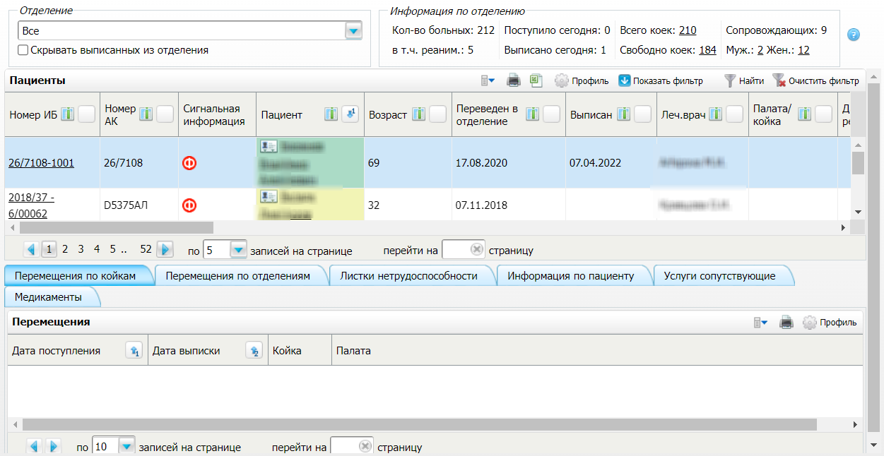

Figure 1 Рабочая форма старшей медсестры

Рабочую форму старшей медицинской сестры условно можно разделить на четыре части:

* информационная панель "Отделение". По умолчанию указывается текущее отделение. Для выбора другого отделения выберите значение из выпадающего списка. При этом в блоке "Пациенты" отобразится информация о пациентах, находящихся в выбранном отделении. При выборе значения "Все" будет показана информация по всем отделениям из списка доступных для старшей медсестры;
* информационная панель "Информация по отделению" содержит следующую информацию:
  + общее количество больных, количество пациентов в реанимации;
  + количество поступивших и выписавшихся пациентов из отделения за сегодня;
  + общее количество коек, количество свободных коек;
  + количество сопровождающих лиц в отделении;
  + количество свободных мужских и женских коек;
* блок "Пациенты" содержит список историй болезни пациентов, которые лежат в отделении. Когда пациент выписывается из стационара, его данные отображаются на форме "Архив историй болезни";
* блок, содержащий вкладки для работы с выбранным пациентом.

Для удобства восприятия информации в блоке "Пациенты" применена цветовая индикация полей, которую можно просмотреть, нажав на кнопку_scroll_external/attachments/image2022-1-21_14-52-33-e3f5bba97b99d3be27ae27868a7f8bdea762904eaa5783fe07b304188e215125.png. Откроется окно "Старшая медсестра".

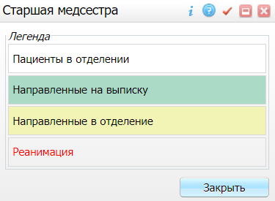

Figure 2 Окно, содержащее легенду

Легенда формы "Старшая медсестра":

* "Пациенты в отделении";
* "Направленные на выписку" – выписанные из отделения пациенты;
* "Направленные в отделение" – пациенты, которые находятся в отделении, но без койки;
* "Реанимация" – пациенты, лежащие в отделении реанимации.

При нажатии на ссылку с номером истории болезни открывается история болезни пациента, которая подробно описана в руководстве пользователя компонента "[Врач стационара](https://conf.bars.group/pages/viewpage.action?pageId=83205898)".

При нажатии на ссылку с фамилией пациента открывается персональная медицинская карта пациента, работа с которой описана в руководстве пользователя компонента "[Карта пациента](https://conf.bars.group/pages/viewpage.action?pageId=114983594)".

При нажатии на кнопку _scroll_external/attachments/worddav3bba1d320a8ea767ce50f4fa07509e2f-c5420a32825a95b0e5caa2791c35f21a194cd7e3d9436dc95e5132c1be4c393d.png рядом с фамилией пациента открывается история заболеваний пациента, которая подробно описана в руководстве пользователя компонента "[История заболевания](https://conf.bars.group/pages/viewpage.action?pageId=151849891)".

В столбце "Сигнальная информация" отображается информация, описание которой представлено в таблице ниже.Описание элементов сигнальной информации

|  |  |
| --- | --- |
| **Обозначение** | **Пояснение** |
| _scroll_external/attachments/image2022-3-15_15-56-8-f2d94318bb861feb1eda43f6c3e5a1f634280907550c99a0c6d1a8547dca6e80.png | Значок информирует о том, что у пациента, возраст которого больше 16 лет, отсутствует актуальная информация о флюорографии, проведенной с профилактической целью |
| _scroll_external/attachments/worddav2bb0970a4c3c056efd8e6860cb6f1f2c-37273b871bd3306cf3010d2b0b7f7a98b3761a67d2ee31be0365bdf4c79bd3c2.png | Значок информирует о том, что у пациента выявлена патология при проведении флюорографии с диагностической целью |
| _scroll_external/attachments/worddavdb049d867a9e15f956ffc2a42a99c7c1-c6ac6b955246ca1e962f24f3f7fb0469af4fae90c35ea67ca3236e35a60b7707.png | Кнопка информирует о том, что следует обратить внимание на аллергологический анамнез и сопутствующие заболевания. При нажатии на кнопку открывается окно "Сигнальная информация", работа с которым подробно описана в руководстве пользователя компонента  "[Карта пациента](https://conf.bars.group/pages/viewpage.action?pageId=114983594)" |
| _scroll_external/attachments/image2022-3-15_16-1-26-be9da25e1e42c6c2e98147ab8fd69be4ae162ed8f64f469c67fb74590663e8ab.png | Значок информирует о том, что у пациента отсутствует действующий полис ОМС |

Table 1 Описание элементов сигнальной информации

Для работы со списком пациентов воспользуйтесь пунктами контекстного меню, описанными в таблице ниже.Описание доступных действий

|  |  |
| --- | --- |
| **Наименование пункта** | **Пояснение** |
| История болезни | При нажатии на данный пункт открывается окно истории болезни, работа с которым приведена в разделе "[Электронная история болезни](https://conf.bars.group/pages/viewpage.action?pageId=129033494)" руководства пользователя компонента "Врач стационара" |
| Лицевой счет пациента | При нажатии на данный пункт открывается окно просмотра лицевого счета пациента. Процедура работы с лицевым счетом подробно описана в руководстве пользователя "[Экономист: Учет платных услуг](https://conf.bars.group/pages/viewpage.action?pageId=83211372)" |
| Анализы | При нажатии на данный пункт открывается окно "Анализы пациента". Процедура работы с анализами пациента подробно описана в разделе "[Просмотр анализов](#scroll-bookmark-7)" |
| Анализ расхода медикаментов | При нажатии на данный пункт открывается окно "Анализ расхода медикаментов". Процедура просмотра расхода медикаментов описана в разделе "[Просмотр расхода медикаментов](#scroll-bookmark-8)" |
| ВМП | При нажатии на данный пункт открывается окно "Изменение признака ВМП". Процедура изменения признака ВМП подробно описана в разделе "[Изменение признака ВМП](#scroll-bookmark-9)" |
| Выписать из отделения | При нажатии на данный пункт открывается окно "Выписка из отделения". Процедура выписки пациента из отделения подробно описана в разделе "[Выписка пациента из отделения](#scroll-bookmark-10)" |
| Выписать из стационара | При нажатии на данный пункт открывается окно "Выписка". Процедура выписки пациента из стационара подробно описана в разделе "[Выписка пациента из стационара](#scroll-bookmark-11)" |
| Отчеты | Предназначен для печати отчетов. Процедура формирования отчетов подробно описана в разделе "[Отчетность](#scroll-bookmark-12)" |

Table 2 Доступные действия со списком пациентов

## Перемещение пациента в палату и на койку. Старшая медсестра

После того как пациент был госпитализирован в отделение, его необходимо перевести в палату и на койку. Для этого выполните следующие действия:

* перейдите в пункт главного меню "Рабочие места" → "Пациенты в стационаре" → "Старшая медсестра". Откроется форма, содержащая список пациентов в стационаре;
* в блоке "Пациенты" выберите необходимого пациента;
* перейдите на вкладку "Перемещения по койкам" и выберите пункт контекстного меню "Переместить". Откроется окно "Перемещение";

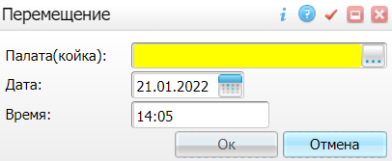

Figure 3 Окно перемещения

* заполните поля окна в соответствии с приведенной ниже таблицей;Заполнение полей

|  |  |  |
| --- | --- | --- |
| **Наименование поля** | **Обязательность** | **Пояснение** |
| Палата (койка) | _scroll_external/icons/check-c2bfad53a9c939a40dfa558cd8c2e94c5c3a6cdad6befa232c8094c8e0e7911b.svg | Выбирается из справочника с помощью кнопки . В открывшемся окне выделите необходимую позицию и нажмите на кнопку "Ок". Окно "Палаты и койки отделений" имеет иерархическую структуру. Отображаются только активные палаты и койки. Для просмотра всех палат и коек отделения снимите флажок с поля "Отображать только активные" |
| Дата | _scroll_external/icons/check-c2bfad53a9c939a40dfa558cd8c2e94c5c3a6cdad6befa232c8094c8e0e7911b.svg | Указывается дата перемещения пациента в палату с помощью календаря или с клавиатуры |
| Время | _scroll_external/icons/check-c2bfad53a9c939a40dfa558cd8c2e94c5c3a6cdad6befa232c8094c8e0e7911b.svg | Указывается время перемещения пациента в палату с помощью календаря или с клавиатуры |

Table 3 Заполнение полей окна "Перемещение"

|  |
| --- |
| **Примечание –** Наличие свободных коек в какой-либо палате определяется по значениям, указанным в столбце "Состояние". В данном столбце указывается номер (код) палаты, в скобках информация о количестве занятых коек и общее количество коек в палате. |

|  |
| --- |
| **Пример –** "К-4 (0/5)" – означает, что в палате с кодом "К-4" общее количество коек – 5, из них занятых – 0. |

* после заполнения полей нажмите кнопку "ОК". Информация о занятой палате и койке появится на вкладке "Перемещение".

|  |
| --- |
| Аналогичным образом проводится перемещение пациента из одной палаты в другую или с койки на койку в течение срока его госпитализации и при переводе пациента в другое отделение. |

Для работы со списком перемещений воспользуйтесь пунктами меню, описание которых приведено в таблице ниже.Описание доступныхдействий

|  |  |
| --- | --- |
| **Наименование пункта** | **Пояснение** |
| Отменить последнее перемещение | Отмена перемещения пациента в другую палату или койку в случае ошибочного перевода.  **Примечание –** При отмене последнего перемещения по койке пациент остается без койки |
| Освободить койку | Возможны ситуации, когда врач несвоевременно выписал пациента, и на койку необходимо положить нового больного. В данном случае дата освобождения койки не будет исправлена автоматически и останется прежней. Положить на данную койку другого пациента будет невозможно до наступления указанной даты выписки, поэтому необходимо освободить койку. При нажатии на данный пункт открывается окно, в котором необходимо указать дату и время освобождения койки и нажать на кнопку "Ок" |

Table 4 Описание доступных действий со списком перемещений

## Перевод пациента в другое отделение. Старшая медсестра

Для перевода пациента в другое отделение выполните следующие действия:

* перейдите в пункт главного меню "Рабочие места" → "Пациенты в стационаре" → "Старшая медсестра". Откроется форма, содержащая список пациентов в стационаре;
* в блоке "Пациенты" выберите необходимого пациента;
* перейдите на вкладку "Перемещение по отделениям" и выберите пункт контекстного меню "Переместить в другое отделение". Откроется окно "Перемещение";

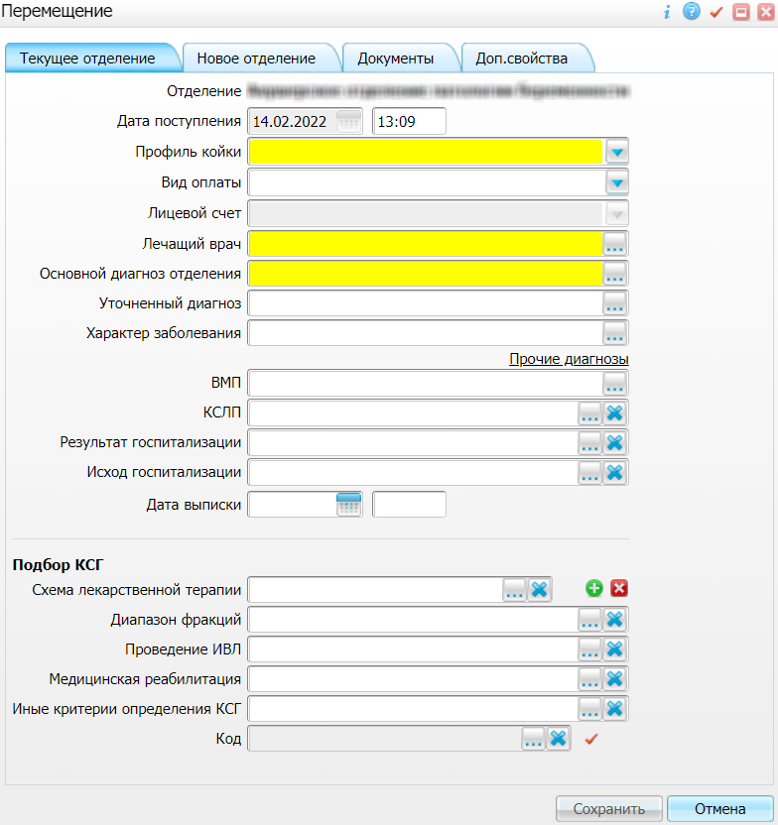

Figure 4 Окно перемещения

* заполните поля вкладки "Текущее отделение" в соответствии с приведенной ниже таблицей;Заполнение полей

|  |  |  |
| --- | --- | --- |
| **Наименование поля/группы полей** | **Обязательность** | **Пояснение** |
| Отделение |  | Автоматически заполняется наименованием текущего отделения без возможности редактирования |
| Дата поступления |  | Заполняется автоматически. Время можно отредактировать с клавиатуры |
| Профиль койки | _scroll_external/icons/check-c2bfad53a9c939a40dfa558cd8c2e94c5c3a6cdad6befa232c8094c8e0e7911b.svg | Выбирается значение из выпадающего списка |
| Вид оплаты |  | Выбирается значение из выпадающего списка |
| Лицевой счет |  | Выбирается значение из выпадающего списка |
| Лечащий врач | _scroll_external/icons/check-c2bfad53a9c939a40dfa558cd8c2e94c5c3a6cdad6befa232c8094c8e0e7911b.svg | Выбирается из справочника с помощью кнопки _scroll_external/attachments/image2020-12-25_15-48-57-c81c4d295d1e1caab017ee78b1a9af643bba1155b49f0e9848e061a1e1c1d790.png. В открывшемся окне выделите необходимого врача и нажмите на кнопку "Ок".  **Примечание –** Возможна настройка обязательности заполнения поля "Лечащий врач". Настройку производит администратор Системы |
| Основной диагноз отделения | _scroll_external/icons/check-c2bfad53a9c939a40dfa558cd8c2e94c5c3a6cdad6befa232c8094c8e0e7911b.svg | Выбирается из справочника с помощью кнопки _scroll_external/attachments/image2020-12-25_15-48-57-c81c4d295d1e1caab017ee78b1a9af643bba1155b49f0e9848e061a1e1c1d790.png. В открывшемся окне выделите необходимый диагноз и нажмите на кнопку "Ок" |
| Уточненный диагноз |  | Выбирается из справочника с помощью кнопки _scroll_external/attachments/image2020-12-25_15-48-57-c81c4d295d1e1caab017ee78b1a9af643bba1155b49f0e9848e061a1e1c1d790.png. В открывшемся окне вводится вручную в правом блоке, а также формируется посредством выбора значений словаря в левом блоке и их переноса в правый блок:   * кнопка _scroll_external/attachments/worddav6ff7e2893d3238222124c8b826a5c087-5458993b6e051e8f056eeeed62c8c0a523792a33d3c779b32dfeed3bcc83277f.png позволяет перенести выбранное значение словаря без переноса родительского раздела; * кнопка _scroll_external/attachments/worddav4bb282fb9ff668d2d265d93d862357a6-da1d2d971a9b50b53b34961463d46d09409be7409ac84d54f25fb5a5dbd11537.png позволяет перенести выбранное значение словаря вместе с родительским разделом.   Для удаления содержимого в правом блоке нажмите на кнопку _scroll_external/attachments/worddav89bc6397f96e5cab8b0de3fdaa16fd94-e9afe1bbfc29ecc8a864f4b8584f46d88477ca2dfd21b6fe20fabdc18c4770d5.png |
| Характер заболевания |  | Выбирается из справочника с помощью кнопки _scroll_external/attachments/image2020-12-25_15-48-57-c81c4d295d1e1caab017ee78b1a9af643bba1155b49f0e9848e061a1e1c1d790.png. В открывшемся окне отметьте флажком необходимое значение и нажмите на кнопку "Ок" или выберите его двойным нажатием левой кнопки мыши.  **Примечание –** Возможна настройка обязательности заполнения поля "Характер заболевания". Настройку производит администратор Системы |
| ВМП |  | Выбирается из справочника с помощью кнопки _scroll_external/attachments/image2020-12-25_15-48-57-c81c4d295d1e1caab017ee78b1a9af643bba1155b49f0e9848e061a1e1c1d790.png. В открывшемся окне отметьте флажком необходимое значение и нажмите на кнопку "Ок" или выберите его двойным нажатием левой кнопки мыши.  **Примечания**   1. В справочнике ВМП действуют ограничения доступных к выбору методов ВМП по МО. В данном окне отображаются:    * ВМП, у которых есть соответствие диагноза и метода ВМП;    * методы, у которых не указано МО в настройках;    * методы, у которых указано МО в настройках, и данное МО соответствует текущему. 2. Ограничение, назначенное на вид ВМП, не распространяется на методы; 3. Ограничение доступности методов ВМП настраивает администратор Системы |
| 1. КСЛП |  | 1. Выбирается из справочника с помощью кнопки _scroll_external/attachments/image2020-12-25_15-48-57-c81c4d295d1e1caab017ee78b1a9af643bba1155b49f0e9848e061a1e1c1d790.png. В открывшемся окне отметьте флажком одно или несколько значений и нажмите на кнопку "Выбрать". Чтобы очистить поле, нажмите на кнопку _scroll_external/attachments/worddav89bc6397f96e5cab8b0de3fdaa16fd94-e9afe1bbfc29ecc8a864f4b8584f46d88477ca2dfd21b6fe20fabdc18c4770d5.png. 2. **Примечание –** При перемещении данные о КСЛП не подтягиваются со старого отделения в новое |
| 1. Результат госпитализации |  | 1. Выбирается из справочника с помощью кнопки _scroll_external/attachments/image2020-12-25_15-48-57-c81c4d295d1e1caab017ee78b1a9af643bba1155b49f0e9848e061a1e1c1d790.png. В открывшемся окне выделите необходимое значение и нажмите на кнопку "Ок" или выберите его двойным нажатием левой кнопки мыши. Чтобы очистить поле, нажмите на кнопку _scroll_external/attachments/worddav89bc6397f96e5cab8b0de3fdaa16fd94-e9afe1bbfc29ecc8a864f4b8584f46d88477ca2dfd21b6fe20fabdc18c4770d5.png |
| 1. Исход госпитализации |  | 1. Выбирается из справочника с помощью кнопки _scroll_external/attachments/image2020-12-25_15-48-57-c81c4d295d1e1caab017ee78b1a9af643bba1155b49f0e9848e061a1e1c1d790.png. В открывшемся окне выделите необходимое значение и нажмите на кнопку "Ок" или выберите его двойным нажатием левой кнопки мыши. Чтобы очистить поле, нажмите на кнопку _scroll_external/attachments/worddav89bc6397f96e5cab8b0de3fdaa16fd94-e9afe1bbfc29ecc8a864f4b8584f46d88477ca2dfd21b6fe20fabdc18c4770d5.png |
| 1. Дата выписки |  | 1. Указывается дата и время выписки из текущего отделения с помощью календаря или с клавиатуры |
| 1. **Подбор КСГ** |  |  |
| 1. Схема лекарственной терапии |  | 1. Выбирается из справочника с помощью кнопки _scroll_external/attachments/image2020-12-25_15-48-57-c81c4d295d1e1caab017ee78b1a9af643bba1155b49f0e9848e061a1e1c1d790.png. В открывшемся окне отметьте флажком необходимое значение и нажмите на кнопку "Ок" или выберите его двойным нажатием левой кнопки мыши. Чтобы очистить поле, нажмите на кнопку _scroll_external/attachments/worddav89bc6397f96e5cab8b0de3fdaa16fd94-e9afe1bbfc29ecc8a864f4b8584f46d88477ca2dfd21b6fe20fabdc18c4770d5.png. Для добавления схемы лечения нажмите на кнопку _scroll_external/attachments/image2021-6-3_15-41-3-49a48cf07c7e13670ab4ce7806860c3746244cdd7f12a052ac12af8c413f216e.png. Для удаления схемы лечения нажмите на кнопку_scroll_external/attachments/image2021-6-3_15-41-33-f85ca0c1e891a26cd8f386fb4c06d7ecfdb3bc62fefc3351278bc36ae1ff8963.png |
| 1. Диапазон фракций |  | 1. Выбирается из справочника с помощью кнопки _scroll_external/attachments/image2020-12-25_15-48-57-c81c4d295d1e1caab017ee78b1a9af643bba1155b49f0e9848e061a1e1c1d790.png. В открывшемся окне отметьте флажком необходимое значение и нажмите на кнопку "Ок" или выберите его двойным нажатием левой кнопки мыши. Чтобы очистить поле, нажмите на кнопку _scroll_external/attachments/worddav89bc6397f96e5cab8b0de3fdaa16fd94-e9afe1bbfc29ecc8a864f4b8584f46d88477ca2dfd21b6fe20fabdc18c4770d5.png |
| 1. Проведение ИВЛ |  | 1. Выбирается из справочника с помощью кнопки _scroll_external/attachments/image2020-12-25_15-48-57-c81c4d295d1e1caab017ee78b1a9af643bba1155b49f0e9848e061a1e1c1d790.png. В открывшемся окне отметьте флажком необходимое значение и нажмите на кнопку "Ок" или выберите его двойным нажатием левой кнопки мыши. Чтобы очистить поле, нажмите на кнопку _scroll_external/attachments/worddav89bc6397f96e5cab8b0de3fdaa16fd94-e9afe1bbfc29ecc8a864f4b8584f46d88477ca2dfd21b6fe20fabdc18c4770d5.png |
| 1. Медицинская реабилитация |  | 1. Выбирается из справочника с помощью кнопки _scroll_external/attachments/image2020-12-25_15-48-57-c81c4d295d1e1caab017ee78b1a9af643bba1155b49f0e9848e061a1e1c1d790.png. В открывшемся окне отметьте флажком необходимое значение и нажмите на кнопку "Ок" или выберите его двойным нажатием левой кнопки мыши. Чтобы очистить поле, нажмите на кнопку _scroll_external/attachments/worddav89bc6397f96e5cab8b0de3fdaa16fd94-e9afe1bbfc29ecc8a864f4b8584f46d88477ca2dfd21b6fe20fabdc18c4770d5.png |
| 1. Иные критерии определения КСГ |  | 1. Выбирается из справочника с помощью кнопки _scroll_external/attachments/image2020-12-25_15-48-57-c81c4d295d1e1caab017ee78b1a9af643bba1155b49f0e9848e061a1e1c1d790.png. В открывшемся окне выделите необходимое значение и нажмите на кнопку "Ок" или выберите его двойным нажатием левой кнопки мыши. Чтобы очистить поле, нажмите на кнопку _scroll_external/attachments/worddav89bc6397f96e5cab8b0de3fdaa16fd94-e9afe1bbfc29ecc8a864f4b8584f46d88477ca2dfd21b6fe20fabdc18c4770d5.png |
| 1. Код |  | 1. Выбирается из справочника с помощью кнопки _scroll_external/attachments/image2020-12-25_15-48-57-c81c4d295d1e1caab017ee78b1a9af643bba1155b49f0e9848e061a1e1c1d790.png. В открывшемся окне отметьте флажком необходимое значение и нажмите на кнопку "Ок" или выберите его двойным нажатием левой кнопки мыши. Чтобы очистить поле, нажмите на кнопку _scroll_external/attachments/worddav89bc6397f96e5cab8b0de3fdaa16fd94-e9afe1bbfc29ecc8a864f4b8584f46d88477ca2dfd21b6fe20fabdc18c4770d5.png. 2. **Примечание –** Код КСГ генерируется автоматически при нажатии на кнопку _scroll_external/attachments/worddav0c1e88143e128e9944b54a8f1098be6a-a35e87936247f1a5f2ecf4fd4cc7ab3aad18fdaed0275553f5a9c9e291880785.png |

Table 5 Заполнение полей вкладки "Текущее отделение"

|  |  |  |  |  |  |  |  |  |  |  |  |  |  |  |  |  |  |  |  |  |  |  |  |  |  |  |  |  |
| --- | --- | --- | --- | --- | --- | --- | --- | --- | --- | --- | --- | --- | --- | --- | --- | --- | --- | --- | --- | --- | --- | --- | --- | --- | --- | --- | --- | --- |
| При нажатии на ссылку "Прочие диагнозы" открывается окно "Клинический диагноз".  Окно диагноза отделения  Figure 5 Окно диагноза отделения  Заполнение полей   |  |  | | --- | --- | | **Наименование поля/группы полей** | **Пояснение** | | **Основной диагноз** |  | | МКБ | Выбирается основной диагноз по МКБ из справочника с помощью кнопки _scroll_external/attachments/image2020-12-25_15-48-57-bdfb4b73e855f5dcafe6edc2a29ddb15af7912310f8f29ffad5b27bb5b367506.png. В открывшемся окне выделите необходимый диагноз и нажмите на кнопку "Ок". Или выберите значение двойным нажатием левой кнопки мыши | | Уточненный | Полная расшифровка диагноза.  Для указания уточненного диагноза выполните следующие действия:   * нажмите на кнопку _scroll_external/attachments/worddav661ebc7db81f5a9fce304d698793b7b7-f673c1a36d5873f693f2ed639793f3d57825a84e8845eb968a7fbca1dc09b369.png . Откроется окно "Уточненный диагноз"; * выберите в левом блоке диагноз и нажмите на кнопку _scroll_external/attachments/worddav58fc31f09bb257246e523a97e0f436b6-87389e39ba21e63fa7b5a9e15ce04d40533e556734d70000fbca759d7afd36e6.png для переноса выделенного значения в правый блок или _scroll_external/attachments/worddav9d2d7467898658d9fb40328402ba7047-9b3e1819926fbc50dcb34ce520b6663c17c08dc4930b5e95a0e1d52797df0e61.png для переноса выбранного значения словаря вместе с родительским разделом, а в правом блоке введите диагноз с клавиатуры; * нажмите на кнопку "Ок".   Для редактирования словаря нажмите на ссылку "Редактировать". Для удаления содержимого в правом блоке нажмите на кнопку _scroll_external/attachments/worddav89bc6397f96e5cab8b0de3fdaa16fd94-6e5eded70bb821fc32abe52a98b38598c07639b8f9d047969043221d3aebe762.png | | Дата установления | Указывается дата установления диагноза с помощью календаря или с клавиатуры | | Характер | Выбирается из справочника с помощью кнопки _scroll_external/attachments/image2020-12-25_15-48-57-bdfb4b73e855f5dcafe6edc2a29ddb15af7912310f8f29ffad5b27bb5b367506.png. В открывшемся окне установите флажок рядом с подходящим значением и нажмите на кнопку "Ок". Или выберите значение двойным нажатием левой кнопки мыши.  **Примечание –** Возможна настройка обязательности заполнения поля "Характер заболевания". Настройку производит администратор Системы | | Политравма | Флажок устанавливается, если необходимо указать политравму пациента. Политравма состоит из сочетания основного диагноза, дополнительного диагноза и осложнения основного диагноза или сочетания основного диагноза и осложнения основного диагноза. Если указываете первое сочетание, то в основном и дополнительном диагнозе укажите диагноз из разных анатомических областей.  **Примечание –** При выборе признака "Политравма" Система предложит заполнить поля "Дополнительный диагноз" и "Осложнение основного диагноза" в обязательном порядке, поскольку это необходимо для корректного формирования КСГ для расчета стоимости случая заболевания. К этому признаку привязан определённый набор кодов МКБ, их сочетание в полях и соответствие коду КСГ анатомической области травмы. При неправильном выборе Система будет сигнализировать об ошибке. Анатомическая область политравмы указывается в справочнике МКБ. Соответствие анатомических областей и кодов МКБ прописано в федеральной инструкции ФФОМС по группировке случаев по КСГ | | Считать клиническим | Флажок устанавливается, если диагноз следует считать клиническим | | МКБ | Выбирается из справочника с помощью кнопки _scroll_external/attachments/image2020-12-25_15-48-57-bdfb4b73e855f5dcafe6edc2a29ddb15af7912310f8f29ffad5b27bb5b367506.png. В открывшемся окне выделите необходимый диагноз и нажмите на кнопку "Ок". Или выберите значение двойным нажатием левой кнопки мыши | | Уточненный | Полная расшифровка дополнительного диагноза.  Для указания уточненного диагноза выполните следующие действия:   * нажмите на кнопку _scroll_external/attachments/worddav661ebc7db81f5a9fce304d698793b7b7-f673c1a36d5873f693f2ed639793f3d57825a84e8845eb968a7fbca1dc09b369.png . Откроется окно "Уточненный диагноз"; * выберите в левом блоке диагноз и нажмите на кнопку _scroll_external/attachments/worddav58fc31f09bb257246e523a97e0f436b6-87389e39ba21e63fa7b5a9e15ce04d40533e556734d70000fbca759d7afd36e6.png для переноса выделенного значения в правый блок или _scroll_external/attachments/worddav9d2d7467898658d9fb40328402ba7047-9b3e1819926fbc50dcb34ce520b6663c17c08dc4930b5e95a0e1d52797df0e61.png для переноса выбранного значения словаря вместе с родительским разделом, а в правом блоке введите диагноз с клавиатуры; * нажмите на кнопку "Ок".   Для редактирования словаря нажмите на ссылку "Редактировать". Для удаления содержимого в правом блоке нажмите на кнопку _scroll_external/attachments/worddav89bc6397f96e5cab8b0de3fdaa16fd94-6e5eded70bb821fc32abe52a98b38598c07639b8f9d047969043221d3aebe762.png.  **Примечание –** Для добавления диагноза нажмите на кнопку _scroll_external/attachments/image2022-3-21_11-6-1-16b1cda87c01eea1788d7fca05eeaa1a69324e1a7cb69fa7cf6095bdbfc69863.png. Отобразятся дополнительные поля. Для удаления полей дополнительного диагноза нажмите на кнопку _scroll_external/attachments/image2022-3-21_11-6-28-255922fe5f3eaa6e6f4da3bfcc15a1eea5b3ab39ccbe67f24d19455ebc2fda9c.png | | Дата установления | Указывается дата установления дополнительного диагноза с помощью календаря или с клавиатуры | | **Осложнение основного диагноза** | Для добавления осложнений нажмите на кнопку _scroll_external/attachments/image2022-3-21_11-6-1-16b1cda87c01eea1788d7fca05eeaa1a69324e1a7cb69fa7cf6095bdbfc69863.png. Отобразятся дополнительные поля, которые заполняются аналогично полям блока "Дополнительный диагноз". Для удаления полей нажмите на кнопку _scroll_external/attachments/image2022-3-21_11-6-28-255922fe5f3eaa6e6f4da3bfcc15a1eea5b3ab39ccbe67f24d19455ebc2fda9c.png | | **Сопутствующий диагноз** | Для добавления сопутствующего диагноза нажмите кнопку _scroll_external/attachments/image2022-3-21_11-6-1-16b1cda87c01eea1788d7fca05eeaa1a69324e1a7cb69fa7cf6095bdbfc69863.png. Отобразятся дополнительные поля, которые заполняются аналогично полям блока "Дополнительный диагноз". Для удаления полей нажмите на кнопку _scroll_external/attachments/image2022-3-21_11-6-28-255922fe5f3eaa6e6f4da3bfcc15a1eea5b3ab39ccbe67f24d19455ebc2fda9c.png | | **Фоновый диагноз** | Для добавления фонового диагноза нажмите кнопку _scroll_external/attachments/image2022-3-21_11-6-1-16b1cda87c01eea1788d7fca05eeaa1a69324e1a7cb69fa7cf6095bdbfc69863.png. Появятся дополнительные поля, которые заполняются аналогично полям "Дополнительный диагноз". Для удаления полей нажмите на кнопку _scroll_external/attachments/image2022-3-21_11-6-28-255922fe5f3eaa6e6f4da3bfcc15a1eea5b3ab39ccbe67f24d19455ebc2fda9c.png |   Table 6 Заполнение полей окна "Диагноз отделения" |

|  |
| --- |
| **Примечания**   1. При перемещении пациента из основного отделения в отделение реанимации происходит автоматическое копирование всех диагнозов. 2. Перевод в отделение с недействующими реквизитами невозможен. Настройку реквизитов отделения производит администратор Системы 3. Для новорожденных детей, если заполнен диагноз отделения, обязательно указание лечащего врача. Если диагноз не указан, то заполнение поля "Лечащий врач" необязательно. |

* перейдите на вкладку "Новое отделение";

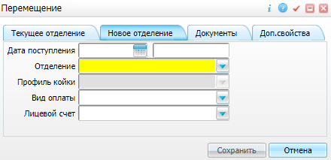

Figure 6 Вкладка нового отделения

* заполните поля вкладки "Новое отделение" в соответствии с приведенной ниже таблицей;Заполнение полей

|  |  |  |
| --- | --- | --- |
| **Наименование поля** | **Обязательность** | **Пояснение** |
| Дата поступления |  | Заполняется автоматически. Время можно отредактировать с клавиатуры |
| Отделение | _scroll_external/icons/check-c2bfad53a9c939a40dfa558cd8c2e94c5c3a6cdad6befa232c8094c8e0e7911b.svg | Выбирается отделение, в которое переводят пациента, из выпадающего списка |
| Профиль койки | _scroll_external/icons/check-c2bfad53a9c939a40dfa558cd8c2e94c5c3a6cdad6befa232c8094c8e0e7911b.svg | Заполняется автоматически |
| Вид оплаты |  | Выбирается значение из выпадающего списка |
| Лицевой счет |  | Выбирается значение из выпадающего списка |

Table 7 Заполнение полей вкладки "Новое отделение"

* для подписания медицинских документов перейдите на вкладку "Документы;

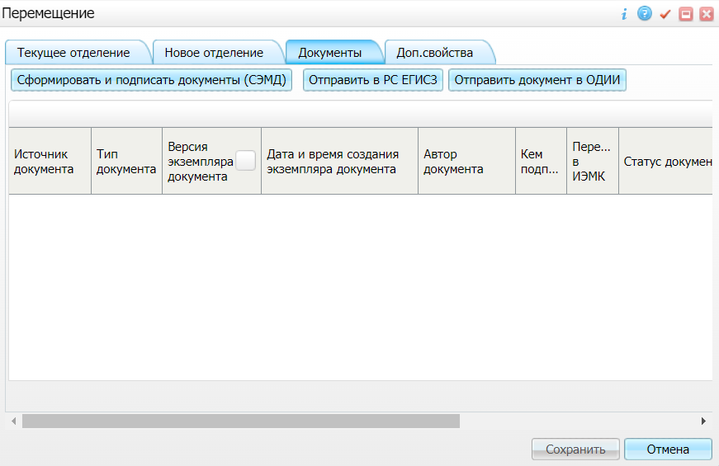

Figure 7 Вкладка документов

|  |
| --- |
| **Примечание –** Процедура подписания документов подробно описана в руководстве пользователя компонента "[Интеграция с РЭМД](https://conf.bars.group/pages/viewpage.action?pageId=146158463)". |

* после заполнения полей нажмите на кнопку "Сохранить".

Для работы со списком перемещений воспользуйтесь пунктами контекстного меню, описанными в таблице ниже.Описание доступных действий

|  |  |
| --- | --- |
| **Наименование пункта** | **Пояснение** |
| Редактировать | Редактирование перемещения |
| Продолжает лечение | Процедура по продолжению лечения со сменой кода КСГ пациента подробно описана в разделе "[Изменение КСГ](#scroll-bookmark-19)" |
| Удалить | Удаление перемещения с переносом данных |
| Выписать | Процедура выписки пациента из отделения подробно описана в разделе "[Выписка пациента из отделения](#scroll-bookmark-10)" |
| Переместить в реанимацию | Процедура перемещения пациента в реанимацию подробно описана в разделе "[Перевод пациента в отделение реанимации](#scroll-bookmark-20)" |
| Отменить последнее перемещение | Отмена перемещения пациента в случае ошибочного перевода |

## Перевод пациента в отделение реанимации. Старшая медсестра

Перевод пациента в отделение реанимации выполняется лечащим врачом. В целях оперативности внесения информации данная функциональность также закрепляется за средним медицинским персоналом.

Для перевода пациента в отделение реанимации выполните следующие действия:

* перейдите в пункт главного меню "Рабочие места" → "Пациенты в стационаре" → "Старшая медсестра". Откроется форма, содержащая список пациентов в стационаре;
* в блоке "Пациенты" выберите необходимого пациента;
* перейдите на вкладку "Перемещение по отделениям" и выберите пункт контекстного меню "Переместить в реанимацию". Откроется окно "Перемещение";

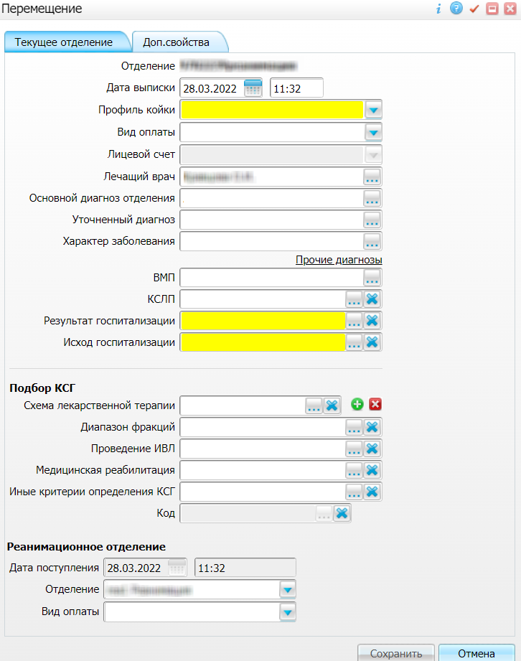

Figure 8 Окно перемещения

* заполните поля окна в соответствии с приведенной ниже таблицей;Заполнение полей

|  |  |  |
| --- | --- | --- |
| **Наименование поля/группы полей** | **Обязательность** | **Пояснение** |
| Дата выписки |  | Заполняется автоматически. Время можно отредактировать с клавиатуры |
| Профиль койки | _scroll_external/icons/check-c2bfad53a9c939a40dfa558cd8c2e94c5c3a6cdad6befa232c8094c8e0e7911b.svg | Выбирается значение из выпадающего списка |
| Вид оплаты |  | Выбирается значение из выпадающего списка |
| Лицевой счет |  | Выбирается значение из выпадающего списка |
| Лечащий врач | _scroll_external/icons/check-c2bfad53a9c939a40dfa558cd8c2e94c5c3a6cdad6befa232c8094c8e0e7911b.svg | Выбирается из справочника с помощью кнопки _scroll_external/attachments/image2020-12-25_15-48-57-dd68b9673ccb7a7253af08e119efaa96feaf038859aa636588372710e9313aa9.png. В открывшемся окне выделите необходимого врача и нажмите на кнопку "Ок" |
| Основной диагноз отделения | _scroll_external/icons/check-c2bfad53a9c939a40dfa558cd8c2e94c5c3a6cdad6befa232c8094c8e0e7911b.svg | Выбирается из справочника с помощью кнопки _scroll_external/attachments/image2020-12-25_15-48-57-dd68b9673ccb7a7253af08e119efaa96feaf038859aa636588372710e9313aa9.png. В открывшемся окне выделите необходимый диагноз и нажмите на кнопку "Ок" |
| Уточненный диагноз |  | Выбирается из справочника с помощью кнопки _scroll_external/attachments/image2020-12-25_15-48-57-dd68b9673ccb7a7253af08e119efaa96feaf038859aa636588372710e9313aa9.png. В открывшемся окне вводится вручную в правом блоке, а также формируется посредством выбора значений словаря в левом блоке и их переноса в правый блок:   * кнопка _scroll_external/attachments/worddav6ff7e2893d3238222124c8b826a5c087-e833d86dc8f9f66c13bbb592045a55d1346efe95aafb002c7d8c8f0f1cd8d80c.png позволяет перенести выбранное значение словаря без переноса родительского раздела; * кнопка _scroll_external/attachments/worddav4bb282fb9ff668d2d265d93d862357a6-7daf1716f8ff04778505889c2ce41341d927f2bfb1ba64c19de7c10926f20fef.png позволяет перенести выбранное значение словаря вместе с родительским разделом.   Для удаления содержимого в правом блоке нажмите на кнопку _scroll_external/attachments/worddav89bc6397f96e5cab8b0de3fdaa16fd94-8b707c0ecfc21a6812e4a5b43988f06b34eb7039ee66ffb3593161853721634d.png |
| Характер заболевания |  | Выбирается из справочника с помощью кнопки _scroll_external/attachments/image2020-12-25_15-48-57-dd68b9673ccb7a7253af08e119efaa96feaf038859aa636588372710e9313aa9.png. В открывшемся окне установите флажок рядом с подходящим значением и нажмите на кнопку "Ок". Или выберите значение двойным нажатием левой кнопки мыши.  **Примечание –**  Возможна настройка обязательности заполнения поля "Характер заболевания". Настройку производит администратор Системы |
| ВМП |  | Выбирается из справочника с помощью кнопки _scroll_external/attachments/image2020-12-25_15-48-57-dd68b9673ccb7a7253af08e119efaa96feaf038859aa636588372710e9313aa9.png. В открывшемся окне установите флажок рядом с подходящим значением и нажмите на кнопку "Ок". Или выберите значение двойным нажатием левой кнопки мыши  **Примечания**   1. В справочнике ВМП действуют ограничения доступных к выбору методов ВМП по МО. В данном окне отображаются:    * ВМП, у которых есть соответствие диагноза и метода ВМП;    * методы, у которых не указано МО в настройках;    * методы, у которых указано МО в настройках, и данное МО соответствует текущему. 2. Ограничение, назначенное на вид ВМП, не распространяется на методы; 3. Ограничение доступности методов ВМП настраивает администратор Системы |
| 1. КСЛП |  | 1. Выбирается из справочника с помощью кнопки _scroll_external/attachments/image2020-12-25_15-48-57-dd68b9673ccb7a7253af08e119efaa96feaf038859aa636588372710e9313aa9.png. В открывшемся окне отметьте флажком одно или несколько значений и нажмите на кнопку "Выбрать". Чтобы очистить поле, нажмите на кнопку _scroll_external/attachments/worddav89bc6397f96e5cab8b0de3fdaa16fd94-8b707c0ecfc21a6812e4a5b43988f06b34eb7039ee66ffb3593161853721634d.png |
| 1. Результат госпитализации |  | 1. Выбирается из справочника с помощью кнопки _scroll_external/attachments/image2020-12-25_15-48-57-dd68b9673ccb7a7253af08e119efaa96feaf038859aa636588372710e9313aa9.png. В открывшемся окне выделите необходимое значение и нажмите на кнопку "Ок". Или выберите значение двойным нажатием левой кнопки мыши. Чтобы очистить поле, нажмите на кнопку _scroll_external/attachments/worddav89bc6397f96e5cab8b0de3fdaa16fd94-8b707c0ecfc21a6812e4a5b43988f06b34eb7039ee66ffb3593161853721634d.png |
| 1. Исход госпитализации |  | 1. Выбирается из справочника с помощью кнопки _scroll_external/attachments/image2020-12-25_15-48-57-dd68b9673ccb7a7253af08e119efaa96feaf038859aa636588372710e9313aa9.png. В открывшемся окне выделите необходимое значение и нажмите на кнопку "Ок". Или выберите значение двойным нажатием левой кнопки мыши. Чтобы очистить поле, нажмите на кнопку _scroll_external/attachments/worddav89bc6397f96e5cab8b0de3fdaa16fd94-8b707c0ecfc21a6812e4a5b43988f06b34eb7039ee66ffb3593161853721634d.png |
| 1. **Подбор КСГ** |  |  |
| 1. Схема лекарственной терапии |  | 1. Выбирается из справочника с помощью кнопки _scroll_external/attachments/image2020-12-25_15-48-57-dd68b9673ccb7a7253af08e119efaa96feaf038859aa636588372710e9313aa9.png. В открывшемся окне установите флажок рядом с подходящим значением и нажмите на кнопку "Ок". Или выберите значение двойным нажатием левой кнопки мыши. Чтобы очистить поле, нажмите на кнопку _scroll_external/attachments/worddav89bc6397f96e5cab8b0de3fdaa16fd94-8b707c0ecfc21a6812e4a5b43988f06b34eb7039ee66ffb3593161853721634d.png. Для добавления схемы лечения нажмите на кнопку _scroll_external/attachments/image2021-6-3_15-41-3-a16f412b568fc7a721e9493dc39aad8ba90de44b4cf5f218a95af13b95de2b9d.png. Для удаления схемы лечения нажмите на кнопку_scroll_external/attachments/image2021-6-3_15-41-33-2192b9e0da655f4ac5b00914c083b3af55cd0e1404ec6681200b8b5743a52802.png |
| 1. Диапазон фракций |  | 1. Выбирается из справочника с помощью кнопки _scroll_external/attachments/image2020-12-25_15-48-57-dd68b9673ccb7a7253af08e119efaa96feaf038859aa636588372710e9313aa9.png. В открывшемся окне установите флажок рядом с подходящим значением и нажмите на кнопку "Ок". Или выберите значение двойным нажатием левой кнопки мыши. Чтобы очистить поле, нажмите на кнопку _scroll_external/attachments/worddav89bc6397f96e5cab8b0de3fdaa16fd94-8b707c0ecfc21a6812e4a5b43988f06b34eb7039ee66ffb3593161853721634d.png |
| 1. Проведение ИВЛ |  | 1. Выбирается из справочника с помощью кнопки _scroll_external/attachments/image2020-12-25_15-48-57-dd68b9673ccb7a7253af08e119efaa96feaf038859aa636588372710e9313aa9.png. В открывшемся окне установите флажок рядом с подходящим значением и нажмите на кнопку "Ок". Или выберите значение двойным нажатием левой кнопки мыши. Чтобы очистить поле, нажмите на кнопку _scroll_external/attachments/worddav89bc6397f96e5cab8b0de3fdaa16fd94-8b707c0ecfc21a6812e4a5b43988f06b34eb7039ee66ffb3593161853721634d.png |
| 1. Медицинская реабилитация |  | 1. Выбирается из справочника с помощью кнопки _scroll_external/attachments/image2020-12-25_15-48-57-dd68b9673ccb7a7253af08e119efaa96feaf038859aa636588372710e9313aa9.png. В открывшемся окне установите флажок рядом с подходящим значением и нажмите на кнопку "Ок". Или выберите значение двойным нажатием левой кнопки мыши. Чтобы очистить поле, нажмите на кнопку _scroll_external/attachments/worddav89bc6397f96e5cab8b0de3fdaa16fd94-8b707c0ecfc21a6812e4a5b43988f06b34eb7039ee66ffb3593161853721634d.png |
| 1. Иные критерии определения КСГ |  | 1. Выбирается из справочника с помощью кнопки _scroll_external/attachments/image2020-12-25_15-48-57-dd68b9673ccb7a7253af08e119efaa96feaf038859aa636588372710e9313aa9.png. В открывшемся окне выделите необходимое значение и нажмите на кнопку "Ок". Или выберите значение двойным нажатием левой кнопки мыши. Чтобы очистить поле, нажмите на кнопку _scroll_external/attachments/worddav89bc6397f96e5cab8b0de3fdaa16fd94-8b707c0ecfc21a6812e4a5b43988f06b34eb7039ee66ffb3593161853721634d.png |
| 1. Код |  | 1. Выбирается из справочника с помощью кнопки _scroll_external/attachments/image2020-12-25_15-48-57-dd68b9673ccb7a7253af08e119efaa96feaf038859aa636588372710e9313aa9.png. В открывшемся окне установите флажок рядом с подходящим значением и нажмите на кнопку "Ок". Или выберите значение двойным нажатием левой кнопки мыши. Чтобы очистить поле, нажмите на кнопку _scroll_external/attachments/worddav89bc6397f96e5cab8b0de3fdaa16fd94-8b707c0ecfc21a6812e4a5b43988f06b34eb7039ee66ffb3593161853721634d.png. 2. **Примечание –** Код КСГ генерируется автоматически при нажатии на кнопку _scroll_external/attachments/worddav0c1e88143e128e9944b54a8f1098be6a-6ee55ab52aa2e21fe1ffec71f7dea6ad56ddcb0368af802f56726ce4c76bf831.png |
| 1. **Реанимационное отделение** |  | 1. Данная группа полей предназначена для внесения информации по перемещению пациента в отделение реанимации |
| 1. Дата поступления |  | 1. Автоматически заполняется значением из поля "Дата выписки" |
| 1. Отделение | 1. _scroll_external/icons/check-c2bfad53a9c939a40dfa558cd8c2e94c5c3a6cdad6befa232c8094c8e0e7911b.svg | 1. Выбирается значение из выпадающего списка |
| 1. Вид оплаты |  | 1. Выбирается значение из выпадающего списка |

Table 8 Заполнение полей окна "Перемещение"

|  |  |  |  |  |  |  |  |  |  |  |  |  |  |  |  |  |  |  |  |  |  |  |  |  |  |  |  |  |
| --- | --- | --- | --- | --- | --- | --- | --- | --- | --- | --- | --- | --- | --- | --- | --- | --- | --- | --- | --- | --- | --- | --- | --- | --- | --- | --- | --- | --- |
| При нажатии на ссылку "Прочие диагнозы" открывается окно "Диагноз отделения".  Окно диагноза отделения  Figure 9 Окно диагноза отделения  Заполнение полей   |  |  | | --- | --- | | **Наименование поля/группы полей** | **Пояснение** | | **Основной диагноз** |  | | МКБ | Выбирается основной диагноз по МКБ из справочника с помощью кнопки _scroll_external/attachments/image2020-12-25_15-48-57-bdfb4b73e855f5dcafe6edc2a29ddb15af7912310f8f29ffad5b27bb5b367506.png. В открывшемся окне выделите необходимый диагноз и нажмите на кнопку "Ок". Или выберите значение двойным нажатием левой кнопки мыши | | Уточненный | Полная расшифровка диагноза.  Для указания уточненного диагноза выполните следующие действия:   * нажмите на кнопку _scroll_external/attachments/worddav661ebc7db81f5a9fce304d698793b7b7-f673c1a36d5873f693f2ed639793f3d57825a84e8845eb968a7fbca1dc09b369.png . Откроется окно "Уточненный диагноз"; * выберите в левом блоке диагноз и нажмите на кнопку _scroll_external/attachments/worddav58fc31f09bb257246e523a97e0f436b6-87389e39ba21e63fa7b5a9e15ce04d40533e556734d70000fbca759d7afd36e6.png для переноса выделенного значения в правый блок или _scroll_external/attachments/worddav9d2d7467898658d9fb40328402ba7047-9b3e1819926fbc50dcb34ce520b6663c17c08dc4930b5e95a0e1d52797df0e61.png для переноса выбранного значения словаря вместе с родительским разделом, а в правом блоке введите диагноз с клавиатуры; * нажмите на кнопку "Ок".   Для редактирования словаря нажмите на ссылку "Редактировать". Для удаления содержимого в правом блоке нажмите на кнопку _scroll_external/attachments/worddav89bc6397f96e5cab8b0de3fdaa16fd94-6e5eded70bb821fc32abe52a98b38598c07639b8f9d047969043221d3aebe762.png | | Дата установления | Указывается дата установления диагноза с помощью календаря или с клавиатуры | | Характер | Выбирается из справочника с помощью кнопки _scroll_external/attachments/image2020-12-25_15-48-57-bdfb4b73e855f5dcafe6edc2a29ddb15af7912310f8f29ffad5b27bb5b367506.png. В открывшемся окне установите флажок рядом с подходящим значением и нажмите на кнопку "Ок". Или выберите значение двойным нажатием левой кнопки мыши.  **Примечание –** Возможна настройка обязательности заполнения поля "Характер заболевания". Настройку производит администратор Системы | | Политравма | Флажок устанавливается, если необходимо указать политравму пациента. Политравма состоит из сочетания основного диагноза, дополнительного диагноза и осложнения основного диагноза или сочетания основного диагноза и осложнения основного диагноза. Если указываете первое сочетание, то в основном и дополнительном диагнозе укажите диагноз из разных анатомических областей.  **Примечание –** При выборе признака "Политравма" Система предложит заполнить поля "Дополнительный диагноз" и "Осложнение основного диагноза" в обязательном порядке, поскольку это необходимо для корректного формирования КСГ для расчета стоимости случая заболевания. К этому признаку привязан определённый набор кодов МКБ, их сочетание в полях и соответствие коду КСГ анатомической области травмы. При неправильном выборе Система будет сигнализировать об ошибке. Анатомическая область политравмы указывается в справочнике МКБ. Соответствие анатомических областей и кодов МКБ прописано в федеральной инструкции ФФОМС по группировке случаев по КСГ | | Считать клиническим | Флажок устанавливается, если диагноз следует считать клиническим | | МКБ | Выбирается из справочника с помощью кнопки _scroll_external/attachments/image2020-12-25_15-48-57-bdfb4b73e855f5dcafe6edc2a29ddb15af7912310f8f29ffad5b27bb5b367506.png. В открывшемся окне выделите необходимый диагноз и нажмите на кнопку "Ок". Или выберите значение двойным нажатием левой кнопки мыши | | Уточненный | Полная расшифровка дополнительного диагноза.  Для указания уточненного диагноза выполните следующие действия:   * нажмите на кнопку _scroll_external/attachments/worddav661ebc7db81f5a9fce304d698793b7b7-f673c1a36d5873f693f2ed639793f3d57825a84e8845eb968a7fbca1dc09b369.png . Откроется окно "Уточненный диагноз"; * выберите в левом блоке диагноз и нажмите на кнопку _scroll_external/attachments/worddav58fc31f09bb257246e523a97e0f436b6-87389e39ba21e63fa7b5a9e15ce04d40533e556734d70000fbca759d7afd36e6.png для переноса выделенного значения в правый блок или _scroll_external/attachments/worddav9d2d7467898658d9fb40328402ba7047-9b3e1819926fbc50dcb34ce520b6663c17c08dc4930b5e95a0e1d52797df0e61.png для переноса выбранного значения словаря вместе с родительским разделом, а в правом блоке введите диагноз с клавиатуры; * нажмите на кнопку "Ок".   Для редактирования словаря нажмите на ссылку "Редактировать". Для удаления содержимого в правом блоке нажмите на кнопку _scroll_external/attachments/worddav89bc6397f96e5cab8b0de3fdaa16fd94-6e5eded70bb821fc32abe52a98b38598c07639b8f9d047969043221d3aebe762.png.  **Примечание –** Для добавления диагноза нажмите на кнопку _scroll_external/attachments/image2022-3-21_11-6-1-16b1cda87c01eea1788d7fca05eeaa1a69324e1a7cb69fa7cf6095bdbfc69863.png. Отобразятся дополнительные поля. Для удаления полей дополнительного диагноза нажмите на кнопку _scroll_external/attachments/image2022-3-21_11-6-28-255922fe5f3eaa6e6f4da3bfcc15a1eea5b3ab39ccbe67f24d19455ebc2fda9c.png | | Дата установления | Указывается дата установления дополнительного диагноза с помощью календаря или с клавиатуры | | **Осложнение основного диагноза** | Для добавления осложнений нажмите на кнопку _scroll_external/attachments/image2022-3-21_11-6-1-16b1cda87c01eea1788d7fca05eeaa1a69324e1a7cb69fa7cf6095bdbfc69863.png. Отобразятся дополнительные поля, которые заполняются аналогично полям блока "Дополнительный диагноз". Для удаления полей нажмите на кнопку _scroll_external/attachments/image2022-3-21_11-6-28-255922fe5f3eaa6e6f4da3bfcc15a1eea5b3ab39ccbe67f24d19455ebc2fda9c.png | | **Сопутствующий диагноз** | Для добавления сопутствующего диагноза нажмите кнопку _scroll_external/attachments/image2022-3-21_11-6-1-16b1cda87c01eea1788d7fca05eeaa1a69324e1a7cb69fa7cf6095bdbfc69863.png. Отобразятся дополнительные поля, которые заполняются аналогично полям блока "Дополнительный диагноз". Для удаления полей нажмите на кнопку _scroll_external/attachments/image2022-3-21_11-6-28-255922fe5f3eaa6e6f4da3bfcc15a1eea5b3ab39ccbe67f24d19455ebc2fda9c.png | | **Фоновый диагноз** | Для добавления фонового диагноза нажмите кнопку _scroll_external/attachments/image2022-3-21_11-6-1-16b1cda87c01eea1788d7fca05eeaa1a69324e1a7cb69fa7cf6095bdbfc69863.png. Появятся дополнительные поля, которые заполняются аналогично полям "Дополнительный диагноз". Для удаления полей нажмите на кнопку _scroll_external/attachments/image2022-3-21_11-6-28-255922fe5f3eaa6e6f4da3bfcc15a1eea5b3ab39ccbe67f24d19455ebc2fda9c.png |   Table 9 Заполнение полей окна "Диагноз отделения" |

* после заполнения полей нажмите на кнопку "Сохранить".

Для работы со списком перемещений воспользуйтесь пунктами контекстного меню, описанными в таблице ниже.Описание доступных действий

|  |  |
| --- | --- |
| **Наименование пункта** | **Пояснение** |
| Редактировать | Редактирование перемещения |
| Продолжает лечение | Процедура по продолжению лечения со сменой кода КСГ пациента подробно описана в разделе "[Изменение КСГ](#scroll-bookmark-19)" |
| Удалить | Удаление перемещения с переносом данных |
| Выписать | Процедура выписки пациента из отделения подробно описана в разделе "[Выписка пациента из отделения](#scroll-bookmark-10)" |
| Переместить в другое отделение | Процедура перемещения пациента в другое отделение подробно описана в разделе "[Перевод пациента в другое отделение](#scroll-bookmark-16)" |
| Отменить последнее перемещение | Отмена перемещения пациента в случае ошибочного перевода |

## Изменение КСГ. Старшая медсестра

Если пациент продолжает лечение по другой КСГ выполните следующие действия:

* перейдите в пункт главного меню "Рабочие места" → "Пациенты в стационаре" → "Старшая медсестра". Откроется форма, содержащая список пациентов в стационаре;
* выберите необходимого пациента в блоке "Пациенты";
* перейдите на вкладку "Перемещения по отделениям" и выберите пункт контекстного меню "Продолжает лечение". Откроется окно "Продолжает лечение";

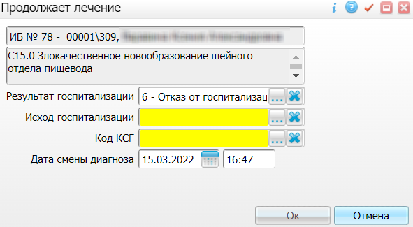

Figure 10 Окно Продолжает лечение

* заполните поля окна в соответствии с приведенной ниже таблицей;Заполнение полей

|  |  |  |
| --- | --- | --- |
| **Наименование поля** | **Обязательность** | **Пояснение** |
| Результат госпитализации | _scroll_external/icons/check-c2bfad53a9c939a40dfa558cd8c2e94c5c3a6cdad6befa232c8094c8e0e7911b.svg | Выбирается из справочника с помощью кнопки _scroll_external/attachments/image2021-1-14_13-55-19-b063a10fb7a2384988477ee68176073c98cfd235bb8f9f285e33e15ab0f57036.png. В открывшемся окне установите флажок рядом с подходящим значением и нажмите на кнопку "Ок". Для очищения поля нажмите на кнопку _scroll_external/attachments/image2021-10-21_15-51-16-4c75845557a4988f554cb86ea21871646630eac8099e514ce2b947ff35979c58.png |
| Исход госпитализации | _scroll_external/icons/check-c2bfad53a9c939a40dfa558cd8c2e94c5c3a6cdad6befa232c8094c8e0e7911b.svg | Выбирается из справочника с помощью кнопки _scroll_external/attachments/image2021-1-14_13-55-19-b063a10fb7a2384988477ee68176073c98cfd235bb8f9f285e33e15ab0f57036.png. В открывшемся окне установите флажок рядом с подходящим значением и нажмите на кнопку "Ок". Для очищения поля нажмите на кнопку _scroll_external/attachments/image2021-10-21_15-51-16-4c75845557a4988f554cb86ea21871646630eac8099e514ce2b947ff35979c58.png |
| Код КСГ | _scroll_external/icons/check-c2bfad53a9c939a40dfa558cd8c2e94c5c3a6cdad6befa232c8094c8e0e7911b.svg | Выбирается из справочника с помощью кнопки _scroll_external/attachments/image2021-1-14_13-55-19-b063a10fb7a2384988477ee68176073c98cfd235bb8f9f285e33e15ab0f57036.png. В открывшемся окне установите флажок рядом с подходящим значением и нажмите на кнопку "Ок". Для очищения поля нажмите на кнопку _scroll_external/attachments/image2021-10-21_15-51-16-4c75845557a4988f554cb86ea21871646630eac8099e514ce2b947ff35979c58.png |
| Дата смены диагноза | _scroll_external/icons/check-c2bfad53a9c939a40dfa558cd8c2e94c5c3a6cdad6befa232c8094c8e0e7911b.svg | Указывается дата смены диагноза с помощью календаря или с клавиатуры. По умолчанию указана текущая дата и время |

Table 10 Заполнение полей окна "Продолжает лечение"

* после заполнения полей нажмите на кнопку "Ок".

## Изменение признака ВМП. Старшая медсестра

Для изменения признака ВМП выполните следующие действия:

* перейдите в пункт главного меню "Рабочие места" → "Пациенты в стационаре" → "Старшая медсестра". Откроется форма, содержащая список пациентов в стационаре;
* в блоке "Пациенты" выберите пункт контекстного меню "ВМП" на строке с необходимым пациентом. Откроется окно "Изменение признака ВМП";

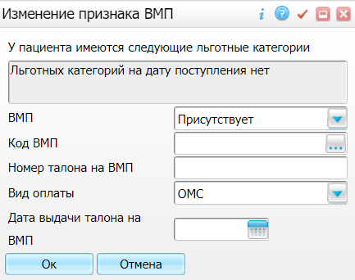

Figure 11 Окно изменения признака ВМП

* заполните поля окна в соответствии с приведенной ниже таблицей;Заполнение полей

|  |  |
| --- | --- |
| **Наименование поля** | **Пояснение** |
| ВМП | Выбирается признак ВМП из выпадающего списка |
| Код ВМП | Выбирается из справочника с помощью кнопки _scroll_external/attachments/worddavc71261d3e8f69039fb4386a0a6c1eea5-74aa88af5605de820cba0f18cb59949418d6b883ab5e9bf1ca780ce3fc6cc18c.png. В открывшемся окне выделите необходимое значение и нажмите кнопку "Ок" или выберите его двойным нажатием левой кнопки мыши.  **Примечание –** Данное поле доступно для заполнения, если в поле "ВМП" выбрано значение "Присутствует" или "Требуется разрешение" |
| Номер талона ВМП | Указывается номер талона ВМП.  **Примечание –** Данное поле доступно для заполнения, если в поле "ВМП" выбрано значение "Присутствует" или "Требуется разрешение" |
| Вид оплаты | Выбирается из выпадающего списка.  **Примечание –** Данное поле доступно для заполнения, если в поле "ВМП" выбрано значение "Присутствует" |
| Дата выдачи талона на ВМП | Указывается дата выдачи талона на ВМП с помощью календаря или с клавиатуры.  **Примечание –** Данное поле доступно для заполнения, если в поле "ВМП" выбрано значение "Присутствует" |

Table 11 Заполнение полей окна "Изменение признака ВМП"

* после заполнения полей нажмите на кнопку "Ок". Признак ВМП будет изменен.

## Просмотр анализов пациента. Старшая медсестра

Для просмотра анализов пациента выполните следующие действия:

* перейдите в пункт главного меню "Рабочие места" → "Пациенты в стационаре" → "Старшая медсестра". Откроется форма, содержащая список пациентов в стационаре;
* в блоке "Пациенты" выберите пункт контекстного меню "Анализы" на строке с необходимым пациентом. Откроется окно "Анализы пациента";

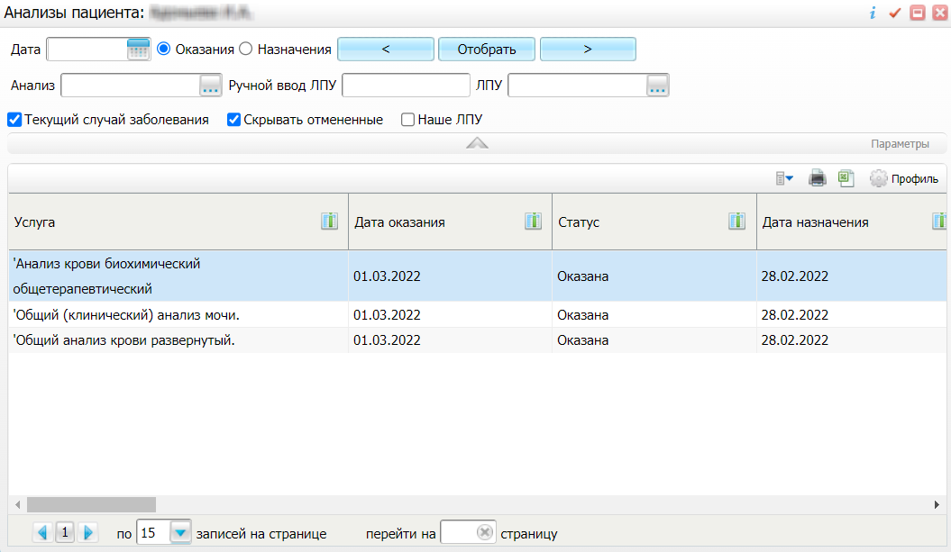

Figure 12 Окно анализов пациента

|  |
| --- |
| В верхней части окна содержатся поля для отбора данных, а в нижней части окна – список анализов пациента. |

* для отбора данных заполните поля в соответствии с приведенной ниже таблицей;Заполнение полей

|  |  |
| --- | --- |
| **Наименование поля** | **Пояснение** |
| Дата | Указывается дата выполнения анализов с помощью календаря или с клавиатуры. Для просмотра данных на предыдущий/следующий день воспользуйтесь кнопками _scroll_external/attachments/image2021-6-2_18-38-44-e3e9ed55d8a6bbd0cca33bd90ef7e29432de545a43aeb884f2ce1f0d219eb81e.png и _scroll_external/attachments/image2021-6-2_18-38-56-c43ece53c869edd5c8360ae1aa050be208c1048843dc79fbf84e603cf01402cc.png соответственно |
| Оказания/назначения | Фильтрация по анализам: оказанные или назначенные.  Устанавливается переключатель в нужное положение: "Оказания", "Назначения" |
| Анализ | Выбирается з из справочника с помощью кнопки _scroll_external/attachments/worddavc71261d3e8f69039fb4386a0a6c1eea5-3fca1bb135f5677fa54531cb847df946700f8da5b91d465c8f40d78d12c12e16.png. В открывшемся окне установите флажок рядом с подходящим значением и нажмите на кнопку "Ок". Или выберите значение двойным нажатием левой кнопки мыши |
| Скрывать отмененные | Флажок устанавливается в случае, если необходимо скрыть отмененные анализы |
| Текущий случай заболевания | Флажок устанавливается, если необходимо, чтобы в отбор попали анализы только с текущего случая заболевания |
| ЛПУ | Выбирается из справочника с помощью кнопки _scroll_external/attachments/worddavc71261d3e8f69039fb4386a0a6c1eea5-3fca1bb135f5677fa54531cb847df946700f8da5b91d465c8f40d78d12c12e16.png. В открывшемся окне установите флажок рядом с подходящим значением и нажмите на кнопку "Ок". Или выберите значение двойным нажатием левой кнопки мыши |
| Ручной ввод ЛПУ | Указывается с клавиатуры, если МО нет в справочнике |
| Наше ЛПУ | Флажок устанавливается для просмотра анализов, сделанных и назначенных в МО, под которой выполнен вход в Систему |

Table 12 Заполнение полей фильтрации

|  |
| --- |
| **Примечание –** Для раскрытия дополнительных параметров поиска необходимо нажать на кнопку _scroll_external/attachments/worddav77251772a09373a359270886d3faaba1-37a2442b52ff1af9fc79cab276252e4534266b633671f335f71c282844ceb829.png. |

* после заполнения полей нажмите на кнопку "Отобрать". Отобразятся данные, соответствующие введенным параметрам.

Для работы со списком услуг воспользуйтесь пунктами контекстного меню, описанными в таблице ниже.Описание доступных действий

|  |  |
| --- | --- |
| **Наименование пункта** | **Пояснение** |
| Внести результат | При нажатии на данный пункт открывается действующий шаблон оказания услуги. Заполните поля окна и нажмите на кнопки "Применить", "Сохранить".  **Примечание –** Данный пункт контекстного меню доступен для анализов в статусе "Не оказана" |
| Удалить анализ | При нажатии на данный пункт анализ удаляется. Подтвердите выполняемое действие нажатием на кнопку "Ок".  **Примечание –** Данный пункт контекстного меню доступен для анализов в статусе "Не оказана" |
| Редактировать результат | При нажатии на данный пункт открывается окно редактирования приема, которое аналогично окну добавления приема.  **Примечание –** Данный пункт контекстного меню доступен для анализов в статусе "Оказана" |
| Отменить результат | При нажатии на данный пункт результат анализа отменяется. Подтвердите выполняемое действие нажатием на кнопку "Ок".  **Примечание –** Данный пункт контекстного меню доступен для анализов в статусе "Оказана" |

Table 13 Описание доступных действий со списком услуг

## Просмотр расхода медикаментов. Старшая медсестра

Для просмотра расхода медикаментов выполните следующие действия:

* перейдите в пункт главного меню "Рабочие места" → "Пациенты в стационаре" → "Старшая медсестра". Откроется форма, содержащая список пациентов в стационаре;
* в блоке "Пациенты" выберите пункт контекстного меню "Анализ расхода медикаментов" на строке с необходимым пациентом. Откроется окно "Анализ расхода медикаментов", в котором отображаются лекарственные назначения;

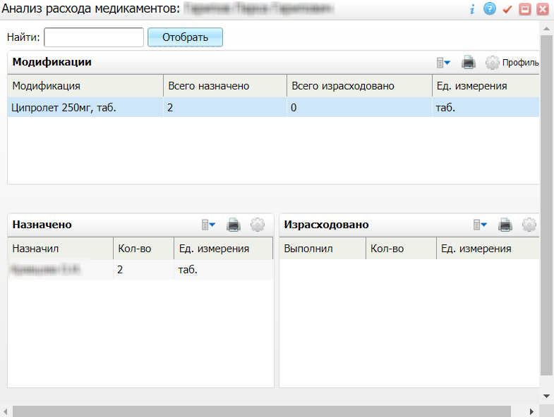

Figure 13 Окно анализа расхода медикаментов

* чтобы найти необходимую модификацию, введите значение в поле "Найти" и нажмите на кнопку "Отобрать".

## Просмотр информации по пациенту. Старшая медсестра

Для просмотра информации по пациенту выполните следующие действия:

* перейдите в пункт главного меню "Рабочие места" → "Пациенты в стационаре" → "Старшая медсестра". Откроется форма, содержащая список пациентов в стационаре;
* в блоке "Пациенты" выберите необходимого пациента;
* перейдите на вкладку "Информация по пациенту". Вкладка предназначена для быстрого просмотра информации о пациенте: полис, паспортные данные, адрес проживания, место работы и другое Внешний вид вкладки "Информация по пациенту" представлен на рисунке ниже;

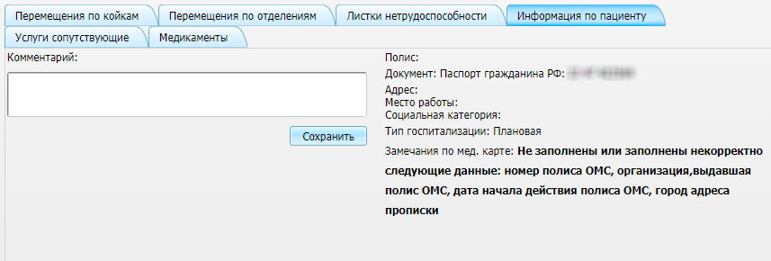

Figure 14 Вкладка, содержащая информацию по пациенту

* при необходимости введите комментарий в поле "Комментарий" и нажмите на кнопку "Сохранить".

## Просмотр листков нетрудоспособности. Старшая медсестра

Для просмотра листков нетрудоспособности выполните следующие действия:

* перейдите в пункт главного меню "Рабочие места" → "Пациенты в стационаре" → "Старшая медсестра". Откроется форма, содержащая список пациентов в стационаре;
* в блоке "Пациенты" выберите необходимого пациента;
* перейдите на вкладку "Листки нетрудоспособности". На вкладке содержится информация по выданным листкам нетрудоспособности пациенту. Внешний вид вкладки "Листки нетрудоспособности" представлен на рисунке ниже;

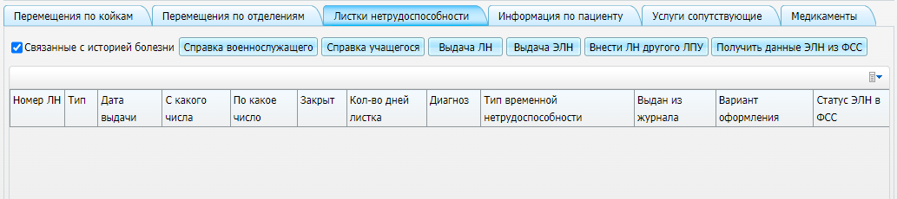

* при необходимости просмотра листков, выданных только в стационаре, снимите флажок "Связанные с историей болезни".

|  |
| --- |
| **Примечания**   1. Процедура выдачи листков нетрудоспособности подробно описана в руководстве пользователя компонента "[Листки нетрудоспособности](https://conf.bars.group/pages/viewpage.action?pageId=97846531)". 2. Добавление информированных согласий и отказов пациента подробно описано в разделе "[Информированное согласие и отказ](https://conf.bars.group/pages/viewpage.action?pageId=175874569)" руководства пользователя компонента "Врач стационара". |

## Добавление сопутствующих услуг. Старшая медсестра

Для добавления сопутствующей услуги выполните следующие действия:

* перейдите в пункт главного меню "Рабочие места" → "Пациенты в стационаре" → "Старшая медсестра". Откроется форма, содержащая список пациентов в стационаре;
* в блоке "Пациенты" выберите необходимого пациента;
* перейдите на вкладку "Перемещение по отделениям". Данная вкладка предназначена для просмотра информации о сопутствующих услугах, оказываемых пациенту. Внешний вид вкладки представлен на рисунке ниже;

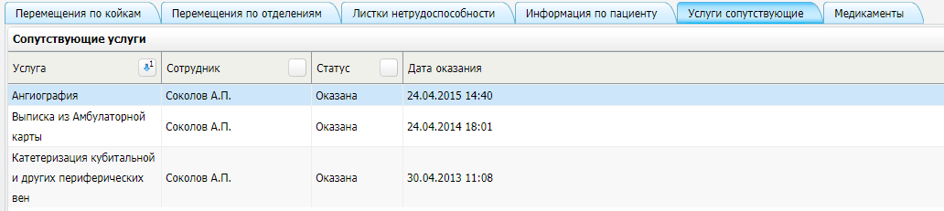

Figure 15 Вкладка сопутствующих услуг

* для добавления услуги выберите пункт контекстного меню "Добавить и оказать". Откроется окно "Выбор услуги";

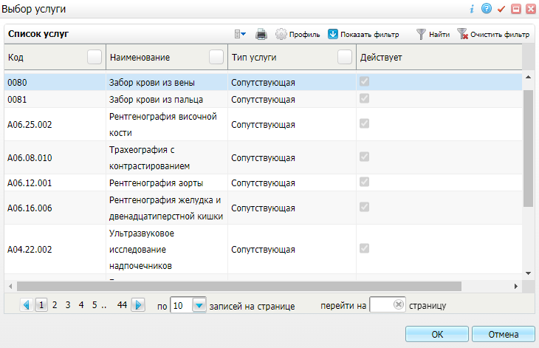

Figure 16 Окно выбора услуги

* выберите необходимую услугу и нажмите на кнопку "Ок". Откроется окно "Добавление приема";
* заполните поля окна и нажмите на кнопку "Сохранить".

|  |
| --- |
| **Примечание –** Работа с окном добавления приема подробно описана в разделе "[Проведение осмотров](https://conf.bars.group/pages/viewpage.action?pageId=129033639)" руководства пользователя компонента "Врач стационара". |

## Выписка пациента из отделения. Старшая медсестра

Для оформления выписки пациента из отделения выполните следующие действия:

* перейдите в пункт главного меню "Рабочие места" → "Пациенты в стационаре" → "Старшая медсестра". Откроется форма, содержащая список пациентов в стационаре;
* в блоке "Пациенты" выберите пункт контекстного меню "Выписать из отделения" на строке с необходимым пациентом. Откроется окно "Выписка из отделения";

|  |
| --- |
| переход к окну перемещения пациента из отделения возможен следующим способом: на вкладке "Перемещения по отделениям" при нажатии на пункт контекстного меню "Выписать". |

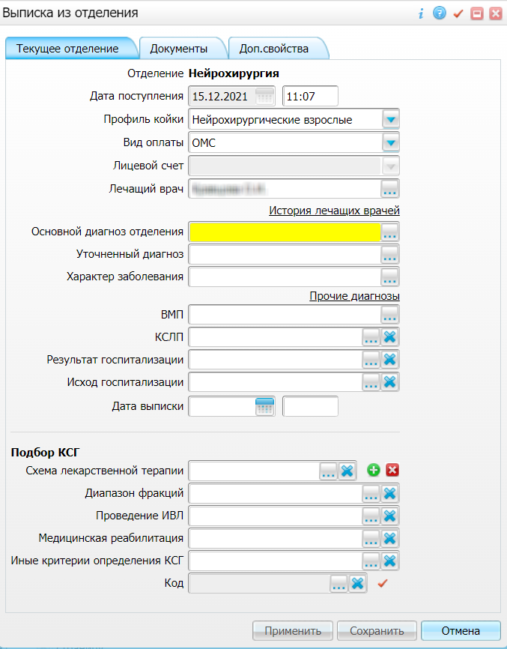

Figure 17 Окно выписки из отделения

* заполните поля вкладки "Текущее отделение" в соответствии с приведенной ниже таблицей;Заполнение полей

|  |  |  |
| --- | --- | --- |
| **Наименование поля/группы полей** | **Обязательность** | **Пояснение** |
| Отделение |  | Автоматически заполняется наименованием текущего отделения без возможности редактирования |
| Дата поступления |  | Заполняется автоматически. Время можно отредактировать с клавиатуры |
| Профиль койки | _scroll_external/icons/check-c2bfad53a9c939a40dfa558cd8c2e94c5c3a6cdad6befa232c8094c8e0e7911b.svg | Выбирается значение из выпадающего списка |
| Вид оплаты |  | Выбирается значение из выпадающего списка |
| Лицевой счет |  | Выбирается значение из выпадающего списка |
| Лечащий врач | _scroll_external/icons/check-c2bfad53a9c939a40dfa558cd8c2e94c5c3a6cdad6befa232c8094c8e0e7911b.svg | Выбирается из справочника с помощью кнопки _scroll_external/attachments/image2020-12-25_15-48-57-5a448a4d9466250a6aba5f852f987a1abe64657c7833e9c69d356e6ea0127b25.png. В открывшемся окне выделите необходимого врача и нажмите на кнопку "Ок". При нажатии на ссылку "История лечащих врачей", открывается окно "Лечащие врачи", работа с которым подробно описана в разделе "[Просмотр истории лечащих врачей](https://conf.bars.group/pages/viewpage.action?pageId=176479150)" |
| Основной диагноз отделения | _scroll_external/icons/check-c2bfad53a9c939a40dfa558cd8c2e94c5c3a6cdad6befa232c8094c8e0e7911b.svg | Выбирается из справочника с помощью кнопки _scroll_external/attachments/image2020-12-25_15-48-57-5a448a4d9466250a6aba5f852f987a1abe64657c7833e9c69d356e6ea0127b25.png. В открывшемся окне выделите необходимый диагноз и нажмите на кнопку "Ок" |
| Уточненный диагноз |  | Выбирается из справочника с помощью кнопки _scroll_external/attachments/image2020-12-25_15-48-57-5a448a4d9466250a6aba5f852f987a1abe64657c7833e9c69d356e6ea0127b25.png. В открывшемся окне вводится вручную в правом блоке, а также формируется посредством выбора значений словаря в левом блоке и их переноса в правый блок:   * кнопка _scroll_external/attachments/worddav6ff7e2893d3238222124c8b826a5c087-81a798f95bed3c8c865aa576c8c5848b21a12a22f613ded2f33937875942c77d.png позволяет перенести выбранное значение словаря без переноса родительского раздела; * кнопка _scroll_external/attachments/worddav4bb282fb9ff668d2d265d93d862357a6-777d99989c6db82d4a1a5f118dbbb4e29b9e12aa38b8336c736fb05d21508339.png позволяет перенести выбранное значение словаря вместе с родительским разделом.   Для удаления содержимого в правом блоке нажмите на кнопку _scroll_external/attachments/worddav89bc6397f96e5cab8b0de3fdaa16fd94-65f18c02ef91404ff88e43d737a15e36ade78f0be4cf7ad6003f0b84a51c83a5.png |
| Характер заболевания |  | Выбирается из справочника с помощью кнопки _scroll_external/attachments/image2020-12-25_15-48-57-5a448a4d9466250a6aba5f852f987a1abe64657c7833e9c69d356e6ea0127b25.png. В открывшемся окне отметьте флажком необходимое значение и нажмите на кнопку "Ок" или выберите его двойным нажатием левой кнопки мыши.  **Примечание –** Возможна настройка обязательности заполнения поля "Характер заболевания". Настройку производит администратор Системы |
| ВМП |  | Выбирается из справочника с помощью кнопки _scroll_external/attachments/image2020-12-25_15-48-57-5a448a4d9466250a6aba5f852f987a1abe64657c7833e9c69d356e6ea0127b25.png. В открывшемся окне отметьте флажком необходимое значение и нажмите на кнопку "Ок" или выберите его двойным нажатием левой кнопки мыши  **Примечания**   1. В справочнике ВМП действуют ограничения доступных к выбору методов ВМП по МО. В данном окне отображаются:    * ВМП, у которых есть соответствие диагноза и метода ВМП;    * методы, у которых не указано МО в настройках;    * методы, у которых указано МО в настройках, и данное МО соответствует текущему. 2. Ограничение, назначенное на вид ВМП, не распространяется на методы; 3. Ограничение доступности методов ВМП настраивает администратор Системы |
| 1. КСЛП |  | 1. Выбирается из справочника с помощью кнопки _scroll_external/attachments/image2020-12-25_15-48-57-5a448a4d9466250a6aba5f852f987a1abe64657c7833e9c69d356e6ea0127b25.png. В открывшемся окне отметьте флажком одно или несколько значений и нажмите на кнопку "Выбрать". Чтобы очистить поле, нажмите на кнопку _scroll_external/attachments/worddav89bc6397f96e5cab8b0de3fdaa16fd94-65f18c02ef91404ff88e43d737a15e36ade78f0be4cf7ad6003f0b84a51c83a5.png. 2. **Примечание –** При перемещении данные о КСЛП не подтягиваются со старого отделения в новое |
| 1. Результат госпитализации |  | 1. Выбирается из справочника с помощью кнопки _scroll_external/attachments/image2020-12-25_15-48-57-5a448a4d9466250a6aba5f852f987a1abe64657c7833e9c69d356e6ea0127b25.png. В открывшемся окне выделите необходимое значение и нажмите на кнопку "Ок" или выберите его двойным нажатием левой кнопки мыши. Чтобы очистить поле, нажмите на кнопку _scroll_external/attachments/worddav89bc6397f96e5cab8b0de3fdaa16fd94-65f18c02ef91404ff88e43d737a15e36ade78f0be4cf7ad6003f0b84a51c83a5.png |
| 1. Исход госпитализации |  | 1. Выбирается из справочника с помощью кнопки _scroll_external/attachments/image2020-12-25_15-48-57-5a448a4d9466250a6aba5f852f987a1abe64657c7833e9c69d356e6ea0127b25.png. В открывшемся окне выделите необходимое значение и нажмите на кнопку "Ок" или выберите его двойным нажатием левой кнопки мыши. Чтобы очистить поле, нажмите на кнопку _scroll_external/attachments/worddav89bc6397f96e5cab8b0de3fdaa16fd94-65f18c02ef91404ff88e43d737a15e36ade78f0be4cf7ad6003f0b84a51c83a5.png |
| 1. Смерть наступила |  | 1. Выбирается причина смерти из выпадающего списка. 2. **Примечание –** Данное поле отображается только для ИБ с типом "История болезни псих./нарк. больного" в случае, если результатом госпитализации является смерть |
| 1. Дата выписки |  | 1. Указывается дата и время выписки из текущего отделения с помощью календаря или с клавиатуры. |
| 1. **Подбор КСГ** |  |  |
| 1. Схема лекарственной терапии |  | 1. Выбирается из справочника с помощью кнопки _scroll_external/attachments/image2020-12-25_15-48-57-5a448a4d9466250a6aba5f852f987a1abe64657c7833e9c69d356e6ea0127b25.png. В открывшемся окне отметьте флажком необходимое значение и нажмите на кнопку "Ок" или выберите его двойным нажатием левой кнопки мыши. Чтобы очистить поле, нажмите на кнопку _scroll_external/attachments/worddav89bc6397f96e5cab8b0de3fdaa16fd94-65f18c02ef91404ff88e43d737a15e36ade78f0be4cf7ad6003f0b84a51c83a5.png. Для добавления схемы лечения нажмите на кнопку _scroll_external/attachments/image2021-6-3_15-41-3-3c23812c4629c8b0008c1a95470a8c5dec95c4c3ada32484deb3fcbc5c612853.png. Для удаления схемы лечения нажмите на кнопку_scroll_external/attachments/image2021-6-3_15-41-33-407255ab1bf7f93a627caca914d5566327ba52fa0b7791d2b932a835c8460113.png |
| 1. Диапазон фракций |  | 1. Выбирается из справочника с помощью кнопки _scroll_external/attachments/image2020-12-25_15-48-57-5a448a4d9466250a6aba5f852f987a1abe64657c7833e9c69d356e6ea0127b25.png. В открывшемся окне отметьте флажком необходимое значение и нажмите на кнопку "Ок" или выберите его двойным нажатием левой кнопки мыши. Чтобы очистить поле, нажмите на кнопку _scroll_external/attachments/worddav89bc6397f96e5cab8b0de3fdaa16fd94-65f18c02ef91404ff88e43d737a15e36ade78f0be4cf7ad6003f0b84a51c83a5.png |
| 1. Проведение ИВЛ |  | 1. Выбирается из справочника с помощью кнопки _scroll_external/attachments/image2020-12-25_15-48-57-5a448a4d9466250a6aba5f852f987a1abe64657c7833e9c69d356e6ea0127b25.png. В открывшемся окне отметьте флажком необходимое значение и нажмите на кнопку "Ок" или выберите его двойным нажатием левой кнопки мыши. Чтобы очистить поле, нажмите на кнопку _scroll_external/attachments/worddav89bc6397f96e5cab8b0de3fdaa16fd94-65f18c02ef91404ff88e43d737a15e36ade78f0be4cf7ad6003f0b84a51c83a5.png |
| 1. Медицинская реабилитация |  | 1. Выбирается из справочника с помощью кнопки _scroll_external/attachments/image2020-12-25_15-48-57-5a448a4d9466250a6aba5f852f987a1abe64657c7833e9c69d356e6ea0127b25.png. В открывшемся окне отметьте флажком необходимое значение и нажмите на кнопку "Ок" или выберите его двойным нажатием левой кнопки мыши. Чтобы очистить поле, нажмите на кнопку _scroll_external/attachments/worddav89bc6397f96e5cab8b0de3fdaa16fd94-65f18c02ef91404ff88e43d737a15e36ade78f0be4cf7ad6003f0b84a51c83a5.png |
| 1. Иные критерии определения КСГ |  | 1. Выбирается из справочника с помощью кнопки _scroll_external/attachments/image2020-12-25_15-48-57-5a448a4d9466250a6aba5f852f987a1abe64657c7833e9c69d356e6ea0127b25.png. В открывшемся окне выделите необходимое значение и нажмите на кнопку "Ок" или выберите его двойным нажатием левой кнопки мыши. Чтобы очистить поле, нажмите на кнопку _scroll_external/attachments/worddav89bc6397f96e5cab8b0de3fdaa16fd94-65f18c02ef91404ff88e43d737a15e36ade78f0be4cf7ad6003f0b84a51c83a5.png |
| 1. Код |  | 1. Выбирается из справочника с помощью кнопки _scroll_external/attachments/image2020-12-25_15-48-57-5a448a4d9466250a6aba5f852f987a1abe64657c7833e9c69d356e6ea0127b25.png. В открывшемся окне отметьте флажком необходимое значение и нажмите на кнопку "Ок" или выберите его двойным нажатием левой кнопки мыши. Чтобы очистить поле, нажмите на кнопку _scroll_external/attachments/worddav89bc6397f96e5cab8b0de3fdaa16fd94-65f18c02ef91404ff88e43d737a15e36ade78f0be4cf7ad6003f0b84a51c83a5.png. 2. **Примечание –** Код КСГ генерируется автоматически при нажатии на кнопку _scroll_external/attachments/worddav0c1e88143e128e9944b54a8f1098be6a-f0828d7ea813a95cd375dd8e8bf2c99b9bc634af27f537e11836cddeb8c8b519.png |

Table 14 Заполнение полей вкладки "Текущее отделение"

|  |  |  |  |  |  |  |  |  |  |  |  |  |  |  |  |  |  |  |  |  |  |  |  |  |  |  |  |  |
| --- | --- | --- | --- | --- | --- | --- | --- | --- | --- | --- | --- | --- | --- | --- | --- | --- | --- | --- | --- | --- | --- | --- | --- | --- | --- | --- | --- | --- |
| При нажатии на ссылку "Прочие диагнозы" открывается окно "Диагноз отделения".  Окно диагноза отделения  Figure 18 Окно диагноза отделения  Заполнение полей   |  |  | | --- | --- | | **Наименование поля/группы полей** | **Пояснение** | | **Основной диагноз** |  | | МКБ | Выбирается основной диагноз по МКБ из справочника с помощью кнопки _scroll_external/attachments/image2020-12-25_15-48-57-bdfb4b73e855f5dcafe6edc2a29ddb15af7912310f8f29ffad5b27bb5b367506.png. В открывшемся окне выделите необходимый диагноз и нажмите на кнопку "Ок". Или выберите значение двойным нажатием левой кнопки мыши | | Уточненный | Полная расшифровка диагноза.  Для указания уточненного диагноза выполните следующие действия:   * нажмите на кнопку _scroll_external/attachments/worddav661ebc7db81f5a9fce304d698793b7b7-f673c1a36d5873f693f2ed639793f3d57825a84e8845eb968a7fbca1dc09b369.png . Откроется окно "Уточненный диагноз"; * выберите в левом блоке диагноз и нажмите на кнопку _scroll_external/attachments/worddav58fc31f09bb257246e523a97e0f436b6-87389e39ba21e63fa7b5a9e15ce04d40533e556734d70000fbca759d7afd36e6.png для переноса выделенного значения в правый блок или _scroll_external/attachments/worddav9d2d7467898658d9fb40328402ba7047-9b3e1819926fbc50dcb34ce520b6663c17c08dc4930b5e95a0e1d52797df0e61.png для переноса выбранного значения словаря вместе с родительским разделом, а в правом блоке введите диагноз с клавиатуры; * нажмите на кнопку "Ок".   Для редактирования словаря нажмите на ссылку "Редактировать". Для удаления содержимого в правом блоке нажмите на кнопку _scroll_external/attachments/worddav89bc6397f96e5cab8b0de3fdaa16fd94-6e5eded70bb821fc32abe52a98b38598c07639b8f9d047969043221d3aebe762.png | | Дата установления | Указывается дата установления диагноза с помощью календаря или с клавиатуры | | Характер | Выбирается из справочника с помощью кнопки _scroll_external/attachments/image2020-12-25_15-48-57-bdfb4b73e855f5dcafe6edc2a29ddb15af7912310f8f29ffad5b27bb5b367506.png. В открывшемся окне установите флажок рядом с подходящим значением и нажмите на кнопку "Ок". Или выберите значение двойным нажатием левой кнопки мыши.  **Примечание –** Возможна настройка обязательности заполнения поля "Характер заболевания". Настройку производит администратор Системы | | Политравма | Флажок устанавливается, если необходимо указать политравму пациента. Политравма состоит из сочетания основного диагноза, дополнительного диагноза и осложнения основного диагноза или сочетания основного диагноза и осложнения основного диагноза. Если указываете первое сочетание, то в основном и дополнительном диагнозе укажите диагноз из разных анатомических областей.  **Примечание –** При выборе признака "Политравма" Система предложит заполнить поля "Дополнительный диагноз" и "Осложнение основного диагноза" в обязательном порядке, поскольку это необходимо для корректного формирования КСГ для расчета стоимости случая заболевания. К этому признаку привязан определённый набор кодов МКБ, их сочетание в полях и соответствие коду КСГ анатомической области травмы. При неправильном выборе Система будет сигнализировать об ошибке. Анатомическая область политравмы указывается в справочнике МКБ. Соответствие анатомических областей и кодов МКБ прописано в федеральной инструкции ФФОМС по группировке случаев по КСГ | | Считать клиническим | Флажок устанавливается, если диагноз следует считать клиническим | | МКБ | Выбирается из справочника с помощью кнопки _scroll_external/attachments/image2020-12-25_15-48-57-bdfb4b73e855f5dcafe6edc2a29ddb15af7912310f8f29ffad5b27bb5b367506.png. В открывшемся окне выделите необходимый диагноз и нажмите на кнопку "Ок". Или выберите значение двойным нажатием левой кнопки мыши | | Уточненный | Полная расшифровка дополнительного диагноза.  Для указания уточненного диагноза выполните следующие действия:   * нажмите на кнопку _scroll_external/attachments/worddav661ebc7db81f5a9fce304d698793b7b7-f673c1a36d5873f693f2ed639793f3d57825a84e8845eb968a7fbca1dc09b369.png . Откроется окно "Уточненный диагноз"; * выберите в левом блоке диагноз и нажмите на кнопку _scroll_external/attachments/worddav58fc31f09bb257246e523a97e0f436b6-87389e39ba21e63fa7b5a9e15ce04d40533e556734d70000fbca759d7afd36e6.png для переноса выделенного значения в правый блок или _scroll_external/attachments/worddav9d2d7467898658d9fb40328402ba7047-9b3e1819926fbc50dcb34ce520b6663c17c08dc4930b5e95a0e1d52797df0e61.png для переноса выбранного значения словаря вместе с родительским разделом, а в правом блоке введите диагноз с клавиатуры; * нажмите на кнопку "Ок".   Для редактирования словаря нажмите на ссылку "Редактировать". Для удаления содержимого в правом блоке нажмите на кнопку _scroll_external/attachments/worddav89bc6397f96e5cab8b0de3fdaa16fd94-6e5eded70bb821fc32abe52a98b38598c07639b8f9d047969043221d3aebe762.png.  **Примечание –** Для добавления диагноза нажмите на кнопку _scroll_external/attachments/image2022-3-21_11-6-1-16b1cda87c01eea1788d7fca05eeaa1a69324e1a7cb69fa7cf6095bdbfc69863.png. Отобразятся дополнительные поля. Для удаления полей дополнительного диагноза нажмите на кнопку _scroll_external/attachments/image2022-3-21_11-6-28-255922fe5f3eaa6e6f4da3bfcc15a1eea5b3ab39ccbe67f24d19455ebc2fda9c.png | | Дата установления | Указывается дата установления дополнительного диагноза с помощью календаря или с клавиатуры | | **Осложнение основного диагноза** | Для добавления осложнений нажмите на кнопку _scroll_external/attachments/image2022-3-21_11-6-1-16b1cda87c01eea1788d7fca05eeaa1a69324e1a7cb69fa7cf6095bdbfc69863.png. Отобразятся дополнительные поля, которые заполняются аналогично полям блока "Дополнительный диагноз". Для удаления полей нажмите на кнопку _scroll_external/attachments/image2022-3-21_11-6-28-255922fe5f3eaa6e6f4da3bfcc15a1eea5b3ab39ccbe67f24d19455ebc2fda9c.png | | **Сопутствующий диагноз** | Для добавления сопутствующего диагноза нажмите кнопку _scroll_external/attachments/image2022-3-21_11-6-1-16b1cda87c01eea1788d7fca05eeaa1a69324e1a7cb69fa7cf6095bdbfc69863.png. Отобразятся дополнительные поля, которые заполняются аналогично полям блока "Дополнительный диагноз". Для удаления полей нажмите на кнопку _scroll_external/attachments/image2022-3-21_11-6-28-255922fe5f3eaa6e6f4da3bfcc15a1eea5b3ab39ccbe67f24d19455ebc2fda9c.png | | **Фоновый диагноз** | Для добавления фонового диагноза нажмите кнопку _scroll_external/attachments/image2022-3-21_11-6-1-16b1cda87c01eea1788d7fca05eeaa1a69324e1a7cb69fa7cf6095bdbfc69863.png. Появятся дополнительные поля, которые заполняются аналогично полям "Дополнительный диагноз". Для удаления полей нажмите на кнопку _scroll_external/attachments/image2022-3-21_11-6-28-255922fe5f3eaa6e6f4da3bfcc15a1eea5b3ab39ccbe67f24d19455ebc2fda9c.png |   Table 15 Заполнение полей окна "Диагноз отделения" |

* для подписания медицинских документов перейдите на вкладку "Документы;

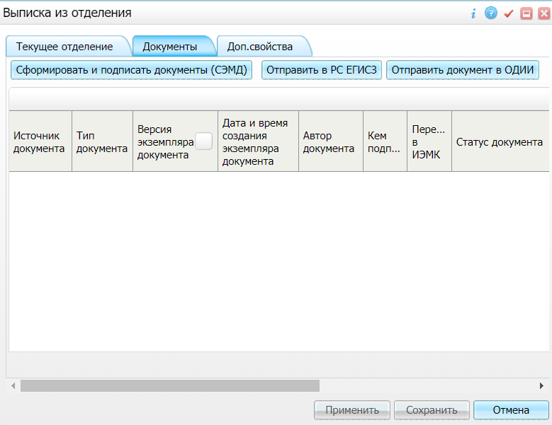

Figure 19 Вкладка документов

|  |
| --- |
| **Примечание –** Процедура подписания документов подробно описана в руководстве пользователя компонента "[Интеграция с РЭМД](https://conf.bars.group/pages/viewpage.action?pageId=146158463)". |

* после заполнения полей нажмите на кнопку "Применить". Для сохранения информации нажмите на кнопку "Сохранить".

## Выписка пациента из стационара. Старшая медсестра

### Оформление выписки пациента из стационара

Для оформления выписки пациента из стационара выполните следующие действия:

* перейдите в пункт главного меню "Рабочие места" → "Пациенты в стационаре" → "Старшая медсестра". Откроется форма, содержащая список пациентов в стационаре;
* выберите пункт контекстного меню "Выписать из стационара" на строке с необходимым пациентом в блоке "Пациенты". Откроется окно "Выписка". В данном окне содержится информация о выписке пациента. При нажатии на ссылку с ФИО пациента открывается его персональная медицинская карта;

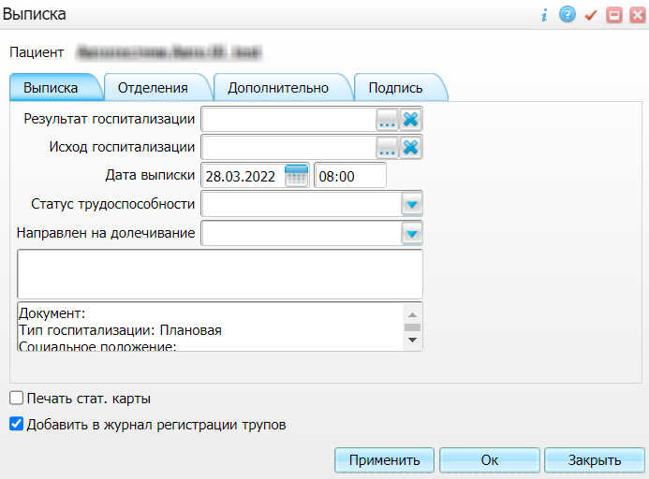

Figure 20 Окно выписки

* заполните поля окна в соответствии с приведенной ниже таблицей;Заполнение полей

|  |  |  |
| --- | --- | --- |
| **Наименование поля** | **Обязательность** | **Пояснение** |
| Результат госпитализации | _scroll_external/icons/check-c2bfad53a9c939a40dfa558cd8c2e94c5c3a6cdad6befa232c8094c8e0e7911b.svg | Выбирается из справочника с помощью кнопки _scroll_external/attachments/image2020-12-25_15-48-57-8c12144bfe490b23c8c8e070db03386b85b273e185df67c3ca9c18bbb25f816f.png. В открывшемся окне выделите необходимую позицию и нажмите на кнопку "Ок". Чтобы очистить поле, нажмите на кнопку _scroll_external/attachments/worddavf8a65511a927338723be10d8e1fe1d97-571b3544f410dec54aa70d3f05d00453d85684e4e9c290d47e2d5e5d7f8659da.png |
| Исход госпитализации | _scroll_external/icons/check-c2bfad53a9c939a40dfa558cd8c2e94c5c3a6cdad6befa232c8094c8e0e7911b.svg | Выберите исход из справочника "Исходы госпитализации" с помощью кнопки _scroll_external/attachments/image2020-12-25_15-48-57-8c12144bfe490b23c8c8e070db03386b85b273e185df67c3ca9c18bbb25f816f.png. Выделите необходимое значение и нажмите на кнопку "Ок". Чтобы очистить поле, нажмите кнопку _scroll_external/attachments/worddavf8a65511a927338723be10d8e1fe1d97-571b3544f410dec54aa70d3f05d00453d85684e4e9c290d47e2d5e5d7f8659da.png |
| Дата выписки | _scroll_external/icons/check-c2bfad53a9c939a40dfa558cd8c2e94c5c3a6cdad6befa232c8094c8e0e7911b.svg | Автоматически заполняется текущей датой и временем. Дату можно отредактировать с помощью календаря или ввести с клавиатуры. Время можно отредактировать с клавиатуры |
| Статус трудоспособности |  | Выбирается значение из выпадающего списка |
| Смерть наступила |  | Выбирается причина смерти из выпадающего списка.  **Примечание –** Данное поле отображается только для историй болезни с типом "История болезни псих./нарк. больного" после выбора значения "Умер" в поле "Результат госпитализации" |
| Направлен на долечивание |  | Выбирается значение из выпадающего списка |
| Кому передан после выписки (беспризорные) |  | Выбирается значение из выпадающего списка.  **Примечание** – Данное поле отображается, если в карте пациента установлена действующая на дату госпитализации (или на системную дату) категория "Беспризорники" или "Безнадзорники" |
| Дополнительная информация |  | Указывается дополнительная информация о пациенте |
| Печать стат. карты |  | Флажок устанавливается, если необходимо сформировать и распечатать статистическую карту выбывшего из стационара. Процедура печати отчета подробно описана в разделе "[Печать статистической карты пациента выбывшего из стационара](#scroll-bookmark-32)" |
| Добавить в журнал регистрации трупов |  | Флажок устанавливается, если необходимо добавить пациента в журнал регистрации трупов |
| Отказной ребенок |  | Флажок устанавливается, если ребенок отказной.  **Примечание –** Данное поле отображается для историй болезни с типом "История новорожденного" |
| Совместное пребывание родильницы и новорожденного |  | Флажок устанавливается, если ребенок пребывал в стационаре вместе с мамой.  **Примечание –** Данное поле отображается для историй болезни с типом "История родов" |

Table 16 Заполнение полей вкладки "Выписка"

* после заполнения полей нажмите на кнопку "Применить" и перейдите на вкладку "Отделения";

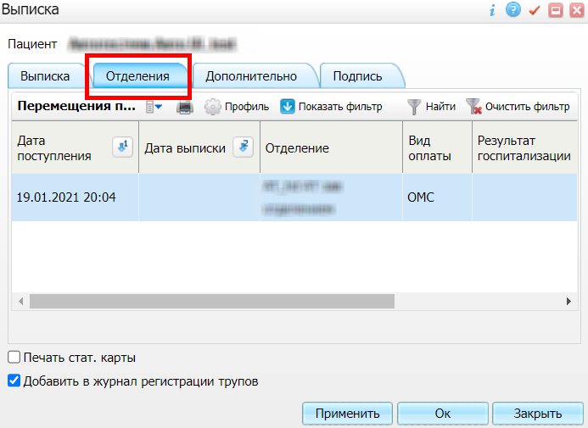

Figure 21 Вкладка отделений

* при необходимости скорректируйте информацию о перемещениях пациента по отделениям. Редактирование и удаление информации о пребывании пациента в отделении осуществляется с помощью одноименных пунктов контекстного меню;
* нажмите на кнопку "Применить" и перейдите на вкладку "Дополнительно";

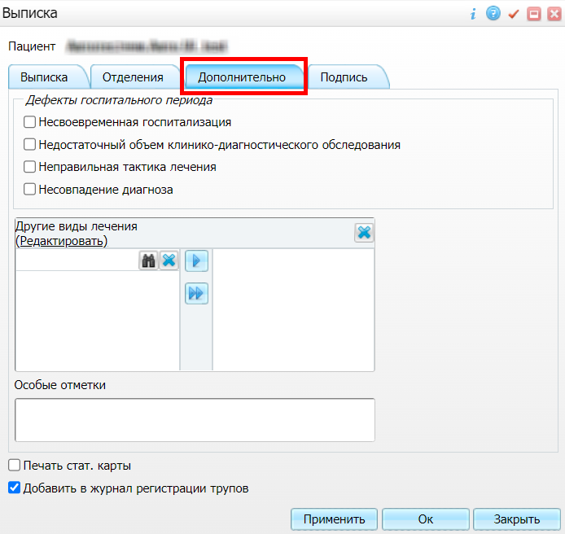

Figure 22 Вкладка дополнительной информации

* заполните поля вкладки "Дополнительно" в соответствии с приведенной ниже таблицей;Заполнение полей

|  |  |
| --- | --- |
| **Наименование поля** | **Пояснение** |
| Несвоевременная госпитализация | Флажок устанавливается, если госпитализация была несвоевременной |
| Недостаточный объем клинико-диагностического обследования | Флажок устанавливается, если пациенту был проведен недостаточный объем клинико-диагностического обследования |
| Неправильная тактика лечения | Флажок устанавливается, если пациенту была подобрана неправильная тактика лечения |
| Несовпадение диагноза | Флажок устанавливается при несовпадении диагноза |
| Другие виды лечения | Указываются другие виды лечения с клавиатуры в правом блоке, а также формируются посредством выбора значений словаря в левом блоке и их переноса в правый блок:   * кнопка _scroll_external/attachments/worddav6ff7e2893d3238222124c8b826a5c087-36383e4df2fde4756021a2ece90c66edc44f934f472a59d5eda58a7855851d8d.png позволяет перенести выбранное значение словаря без переноса родительского раздела; * кнопка _scroll_external/attachments/worddav4bb282fb9ff668d2d265d93d862357a6-9727ec4c3cb8997bbbbea24d6903d8c23ca1ec88930447a264f29dc0339e4d41.png позволяет перенести выбранное значение словаря вместе с родительским разделом.   Для удаления содержимого в правом блоке нажмите на кнопку _scroll_external/attachments/image2022-3-29_16-27-27-90405facaf7b18e8d59832598100b644eb2f54a83a1581fc50e22ca3f89a2d33.png |
| Особые метки | Указываются особые метки |
| Характер грудного вскармливания | Выбирается значение из выпадающего списка.  **Примечание –** Данное поле отображается для историй болезни с типом "История родов" |

Table 17 Заполнение полей вкладки "Дополнительно"

* нажмите на кнопку "Применить".
* для формирования и подписания документов перейдите на вкладку "Подпись";

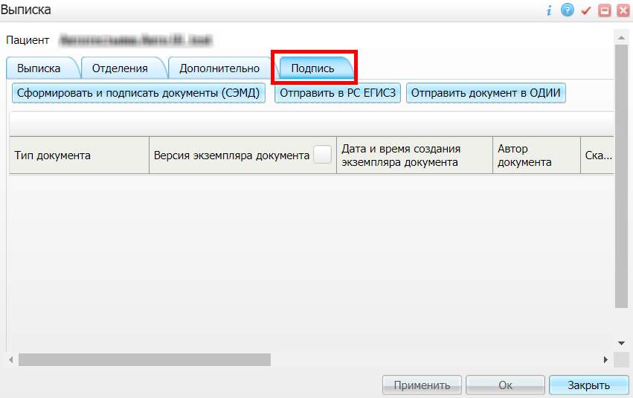

Figure 23 Вкладка подписи

|  |
| --- |
| **Примечание –** Процедура подписания документов подробно описана в руководстве пользователя компонента "[Интеграция с РЭМД](https://conf.bars.group/pages/viewpage.action?pageId=146158463)". |

* после заполнения поле нажмите на кнопку "Ок". Пациент будет выписан из отделения.

### Печать статистической карты пациента, выбывшего из стационара

Для печати статистической карты пациента выполните следующие действия:

* при заполнении полей окна "Выписка" установите флажок в поле "Печать стат. карты";

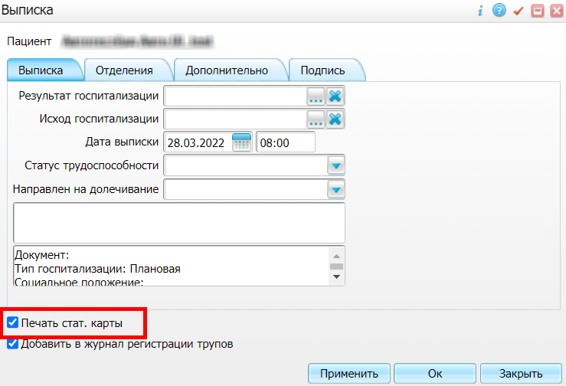

Figure 24 Печать статистической карты

* после заполнения полей нажмите на кнопку "Ок". Откроется окно просмотра отчета;

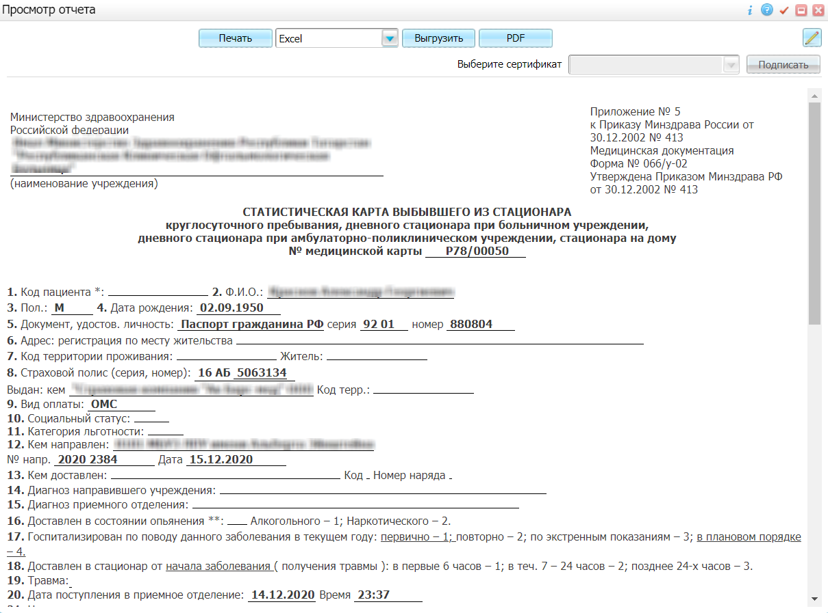

Figure 25 Окно просмотра отчета

* для печати отчета нажмите на кнопку "Печать". Для выгрузки отчета выберите с помощью выпадающего списка нужный формат и нажмите на кнопку "Выгрузить". Чтобы открыть отчет в формате .pdf, необходимо нажать на кнопку "PDF". Для редактирования отчета воспользуйтесь кнопкой _scroll_external/attachments/image2021-10-13_18-2-15-73166283edae3bdfadf7036eae06bfbcfc600bdc5a901db16ff64af2107b5247.png. Для подписания отчетной формы ЭП выберите сертификат в поле "Выберите сертификат" и нажмите на кнопку "Подписать".

# Персонифицированное списание медикаментов. Старшая медсестра

Учет списанных медикаментов в отделении может быть как персонифицированным, то есть по пациентам, так и неперсонифицированным (количество списанных медикаментов без расшифровки по пациентам). В текущем руководстве пользователя рассмотрены следующие варианты списания медикаментов:

* [списание из остатков](#scroll-bookmark-35). Используется, когда лечащие врачи не вносят назначение в электронную историю болезни;
* [исполнение назначений](#scroll-bookmark-36). Используется, когда лечащие врачи ведут электронный лист лекарственных назначений;
* [распределение](#scroll-bookmark-37). Используется, когда осуществляется равномерное распределение медикаментов на всех пациентов (псевдоперсонифицированное списание).

## Списание из остатков. Старшая медсестра

Для списания медикамента на пациента из остатков выполните следующие действия:

* перейдите в пункт главного меню "Рабочие места" → "Пациенты в стационаре" → "Старшая медсестра". Откроется форма, содержащая список пациентов в стационаре;
* в блоке "Пациенты" выберите необходимого пациента;
* перейдите на вкладку "Медикаменты". Данная вкладка содержит информацию о медикаментах, которые назначены выбранному пациенту;
* в поле "Отделение" выберите необходимое отделение из выпадающего списка;
* выберите пункт контекстного меню "Списать на пациента". Откроется окно "Лекарственное назначение";

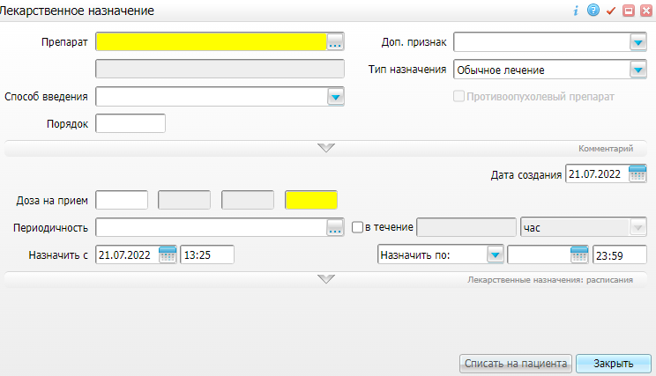

Figure 26 Окно списания лекарственного препарата

* заполните поля окна в соответствии с приведенной ниже таблицей;Заполнение полей

|  |  |  |
| --- | --- | --- |
| **Наименование поля** | **Обязательность** | **Пояснение** |
| Препарат | _scroll_external/icons/check-c2bfad53a9c939a40dfa558cd8c2e94c5c3a6cdad6befa232c8094c8e0e7911b.svg | Выбирается из справочника с помощью кнопки _scroll_external/attachments/image2021-1-14_13-55-19-d64817177abdb1436e31dd5e22d9a2c6037b7248bfb03fdb5a2aa8cbc6bcd3e2.png. В открывшемся окне выделите необходимую позицию модификации препарата и нажмите на кнопку "Ок" |
| Доп. признак |  | Выбирается значение из выпадающего списка |
| Тип назначения | _scroll_external/icons/check-c2bfad53a9c939a40dfa558cd8c2e94c5c3a6cdad6befa232c8094c8e0e7911b.svg | Выбирается значение из выпадающего списка |
| Способ введения | _scroll_external/icons/check-c2bfad53a9c939a40dfa558cd8c2e94c5c3a6cdad6befa232c8094c8e0e7911b.svg | Выбирается значение из выпадающего списка |
| Противоопухолевый препарат |  | При установлении флажка устанавливается принадлежность к противоопухолевому препарату |
| Порядок |  | Указывается порядок выполнения назначения |
| Схема лекарственной терапии |  | Выбирается из справочника с помощью кнопки _scroll_external/attachments/image2021-1-14_13-55-19-d64817177abdb1436e31dd5e22d9a2c6037b7248bfb03fdb5a2aa8cbc6bcd3e2.png. В открывшемся окне установите флажок рядом с подходящим значением и нажмите на кнопку "Ок". Чтобы очистить поле, нажмите на кнопку _scroll_external/attachments/image2021-10-21_15-51-16-0511488ef673afe246e20c40f00d6a15b8ff7b028a5668444f066df2c763db9d.png.  **Примечание –** Данное поле отображается, если установлен флажок "Противоопухолевый препарат" |
| Комментарий |  | Указывается комментарий к назначению с клавиатуры в правом блоке, а также формируется посредством выбора значений словаря в левом блоке и их переноса в правый блок:   * кнопка _scroll_external/attachments/worddav6ff7e2893d3238222124c8b826a5c087-f1fddeda0ab4e13d31460f112a767603349975e78bab1fae4ead77c1ef30e492.png позволяет перенести выбранное значение словаря без переноса родительского раздела; * кнопка _scroll_external/attachments/worddav4bb282fb9ff668d2d265d93d862357a6-c534b6d3f6d3e23bdab1017fe33668d892126e75057f2ee70f7a8ae3518e9297.png позволяет перенести выбранное значение словаря вместе с родительским разделом.   Для удаления содержимого в правом блоке нажмите на кнопку _scroll_external/attachments/worddav37f818bc7b7d5ea47460a409e745ccdc-6ed94d5eac21827c089300f81c4fcdd585e5dc8b5be00794cf6337825f07c9e0.png.  **Примечание –**Для раскрытия блока "Комментарий" необходимо нажать на кнопку _scroll_external/attachments/image2021-11-16_16-41-28-e8c0aa33f4cb42702df7c9e4afb1b5ba8e7c861d3646a9d130538e596614e8d0.png |
| Доза на прием | _scroll_external/icons/check-c2bfad53a9c939a40dfa558cd8c2e94c5c3a6cdad6befa232c8094c8e0e7911b.svg | Количество доз указывается с клавиатуры в последнее поле. Общая доза рассчитывается автоматически |
| Рассчитать дозу |  | При нажатии на кнопку открывается окно, в котором необходимо заполнить поля и нажать на кнопку "Ок".  **Примечания**   1. Кнопка отображается после выбора модификации препарата. 2. Если у пациента не введены антропометрические данные, Система выдаст предупреждающее сообщение |
| 1. Периодичность | 1. _scroll_external/icons/check-c2bfad53a9c939a40dfa558cd8c2e94c5c3a6cdad6befa232c8094c8e0e7911b.svg | 1. Выбирается из справочника с помощью кнопки _scroll_external/attachments/image2021-1-14_13-55-19-d64817177abdb1436e31dd5e22d9a2c6037b7248bfb03fdb5a2aa8cbc6bcd3e2.png. В открывшемся окне установите флажок рядом с подходящим значением и нажмите на кнопку "Ок" |
| 1. в течение |  | 1. При установлении флажка становятся доступны два поля, которые обязательны для заполнения. 2. Интервал времени вводится с клавиатуры в первое поле. Единицы измерения выбираются из выпадающего списка |
| 1. Назначить с | 1. _scroll_external/icons/check-c2bfad53a9c939a40dfa558cd8c2e94c5c3a6cdad6befa232c8094c8e0e7911b.svg | 1. Автоматически заполняется текущей датой и временем. Дату можно отредактировать с помощью календаря или ввести с клавиатуры. Время можно отредактировать с клавиатуры |
| 1. Окончание приема медикамента | 1. _scroll_external/icons/check-c2bfad53a9c939a40dfa558cd8c2e94c5c3a6cdad6befa232c8094c8e0e7911b.svg | 1. Выбирается значение из выпадающего списка. Для выбора доступны следующие возможные значения:  * "До выписки", если прием медикамента необходимо прекратить в день выписки пациента; * "Количество дней", если прием медикамента длится в течение того количества дней, которое указывается с клавиатуры в соседнем поле; * "Назначить по", если прием медикамента необходимо прекратить в определенные дату и время. Дата выбирается из календаря или вводится с клавиатуры. Время автоматически заполняется текущим временем, которое можно отредактировать с клавиатуры |
| * Расширить состав (для экстемпоральных назначений) |  | * При необходимости создания комплексного препарата самостоятельно (например, при отсутствии нужного медикамента на складе или наличии аллергии у пациента на один из компонентов препарата) выберите один из некомплексных препаратов и нажмите на ссылку "Расширить состав (для экстемпоральных назначений)". В открывшемся окне выделите необходимую позицию модификации препарата и нажмите на кнопку "Ок". Дозировка препарата заполняется автоматически. Можно отредактировать с клавиатуры поле с количеством доз, тогда общая доза рассчитается автоматически. Для удаления препарата нажмите на кнопку _scroll_external/attachments/image2021-11-22_13-2-34-0ac9e50b1857a6525589d9dbe9990ae35c1cea228c3d2b2ff38b0b97b9431beb.png, для добавления следующего препарата нажмите на кнопку _scroll_external/attachments/image2021-11-22_13-3-30-a636a32d8c55bcae6ae18571c359deb59b54aa3e96395836495e45bc63fc4f5b.png |
| * Лекарственные назначения: расписания |  | * Для раскрытия блока "Лекарственные назначения: расписания" необходимо нажать на кнопку _scroll_external/attachments/image2021-11-16_16-41-28-e8c0aa33f4cb42702df7c9e4afb1b5ba8e7c861d3646a9d130538e596614e8d0.png. В данном блоке доступен просмотр расписания выполнения созданных лекарственных назначений |

Table 18 Заполнение полей окна "Лекарственное назначение"

* после заполнения полей нажмите на кнопку "Списать на пациента". Списанный медикамент отобразится на вкладке "Медикаменты".

## Исполнение лекарственных назначений. Старшая медсестра

Врач вносит в электронную ИБ все лекарственные назначения. После того, как врач подтвердил свои назначения, все они появляются на форме "Исполнение лекарственных назначений".

Для исполнения лекарственных назначений выполните следующие действия:

* перейдите в пункт главного меню "Рабочие места" → "Исполнение лекарственных назначений". Откроется форма назначений, которая необходима для просмотра врачебных назначений госпитализированных больных, и содержит информацию о том, какие препараты были назначены пациентам в указанный день;

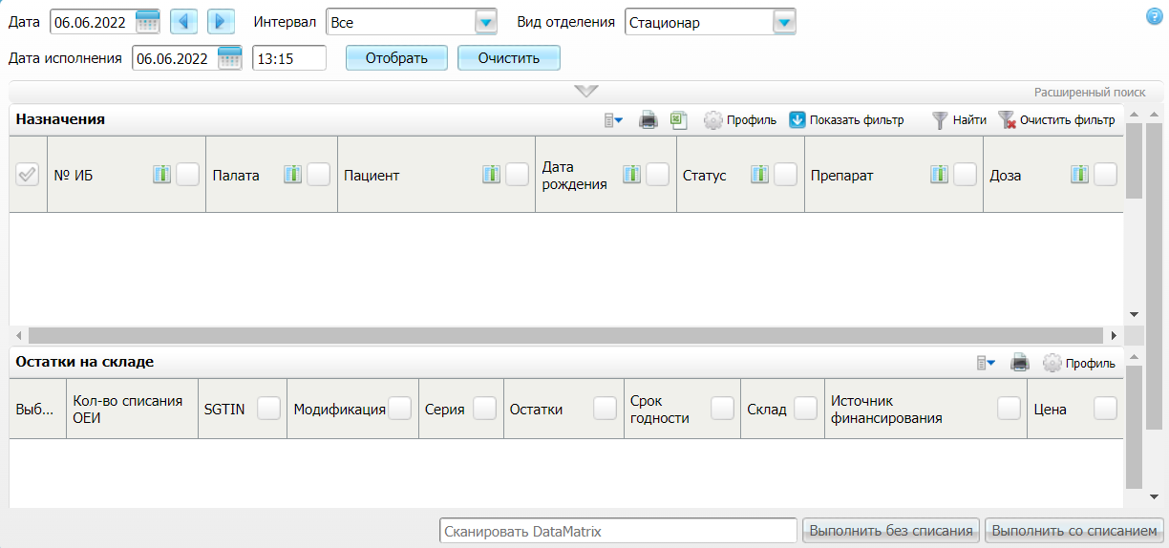

Figure 27 Форма назначений

|  |
| --- |
| Форма состоит из трех блоков:   * панель фильтра – для отбора данных; * "Назначения" – перечень назначений; * "Остатки на складе" – остатки на складе по выбранному назначению на складе. |

* для отбора назначений заполните поля фильтрации в соответствии с приведенной ниже таблицей;

Заполнение полей

|  |  |  |
| --- | --- | --- |
| **Наименование поля** | **Обязательность** | **Пояснение** |
| Дата | _scroll_external/icons/check-c2bfad53a9c939a40dfa558cd8c2e94c5c3a6cdad6befa232c8094c8e0e7911b.svg | Указывается дата назначения с помощью календаря или с клавиатуры. По умолчанию указана текущая дата. С помощью кнопок _scroll_external/attachments/worddav25196abc35ab2ed1840639c0547b5f63-e7fdf03fa11c9b61938480d8c6d6c1819a8f1156adc46e656c448e0a4f64c438.png и _scroll_external/attachments/worddav04d85fdd10b48dfb298643c3bb112937-ad5144f7d1120ff5b1ce7fe482625a83b0e840b919d376b35498b43162b0c2a5.png возможно переключение между датами |
| Интервал | _scroll_external/icons/check-c2bfad53a9c939a40dfa558cd8c2e94c5c3a6cdad6befa232c8094c8e0e7911b.svg | Выбирается значение из выпадающего списка |
| Вид отделения | _scroll_external/icons/check-c2bfad53a9c939a40dfa558cd8c2e94c5c3a6cdad6befa232c8094c8e0e7911b.svg | Выбирается значение из выпадающего списка. По умолчанию выбрано значение "Стационар" |
| Дата исполнения | _scroll_external/icons/check-c2bfad53a9c939a40dfa558cd8c2e94c5c3a6cdad6befa232c8094c8e0e7911b.svg | Указывается дата исполнения лекарственного назначения с помощью календаря или с клавиатуры. По умолчанию указана текущая дата |
| № ИБ |  | Указывается номер ИБ пациента |
| Пациент |  | Указывается ФИО пациента |
| Препарат |  | Указывается название препарата |
| Отделение | _scroll_external/icons/check-c2bfad53a9c939a40dfa558cd8c2e94c5c3a6cdad6befa232c8094c8e0e7911b.svg | Выбирается отделение, назначившее лекарственное назначение, из выпадающего списка |
| Способ введения |  | Выбирается из справочника с помощью кнопки _scroll_external/attachments/image2021-1-14_13-55-19-3d8bf8759abc3f9989e075af5e2814f3c4e4aafc7174b591230cbde970af59ae.png. В открывшемся окне выделите необходимую позицию и нажмите на кнопку "Ок". Чтобы очистить поле, нажмите на кнопку _scroll_external/attachments/image2021-10-21_15-51-16-285dbc42e643509949eb8a6b0d08562d372ca11c1f23e0d85349a326475844d2.png |
| Признак снятия | _scroll_external/icons/check-c2bfad53a9c939a40dfa558cd8c2e94c5c3a6cdad6befa232c8094c8e0e7911b.svg | Выбирается значение из выпадающего списка. По умолчанию выбрано значение "Все" |
| Палаты |  | Выбирается палаты, где размещены пациенты, из справочника с помощью кнопки _scroll_external/attachments/image2021-1-14_13-55-19-3d8bf8759abc3f9989e075af5e2814f3c4e4aafc7174b591230cbde970af59ae.png. В открывшемся окне отметьте флажками необходимые позиции и нажмите на кнопку "Ок". Чтобы очистить поле, нажмите на кнопку _scroll_external/attachments/image2021-10-21_15-51-16-285dbc42e643509949eb8a6b0d08562d372ca11c1f23e0d85349a326475844d2.png |
| Отображать выполненные |  | При установлении флажка отображается информация по уже выполненным лекарственным назначениям |
| Отображать пациентов без палат |  | При установлении флажка отображается информация по всем пациентам. По умолчанию флажок установлен |
| Основные препараты |  | При установлении флажка отображаются назначения по основным препаратам |
| Сильнодействующие препараты |  | При установлении флажка отображаются назначения по сильнодействующим препаратам |
| Наркотические препараты |  | При установлении флажка отображаются назначения по наркотическим препаратам |

Table 19 Заполнение полей фильтрации

* после заполнения полей нажмите на кнопку "Отобрать". Список назначений отобразится в блоке "Назначения". Чтобы очистить фильтр, нажмите на кнопку "Очистить".

|  |
| --- |
| Если медикамент назначен пациенту 3 раза в день, то в списке назначений это назначение будет отображено 3 раза. |

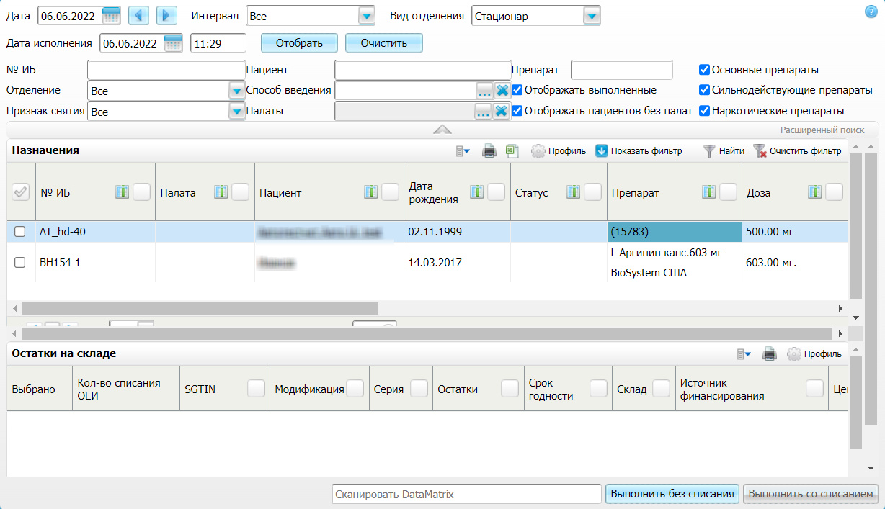

Figure 28 Форма назначений

В блоке "Остатки на складе" отображаются складские остатки по назначенному препарату или препарату из списка замен, а также складские остатки по источнику финансирования, который доступен к списанию для выбранного пациента. Отображение остатков по складу зависит от кабинета, под которым вошла медсестра. Если для выбранного назначения список в окне пуст, значит, на складе нет остатков по выбранному препарату. Если позиции модификации подсвечены красным цветом, значит, их срок годности истек.

|  |
| --- |
| **Примечание –** В случае отсутствия необходимых препаратов необходимо оформить заявку на склад, что описано в руководстве пользователя компонента "[Склад/аптека](https://conf.bars.group/pages/viewpage.action?pageId=83208919)". |

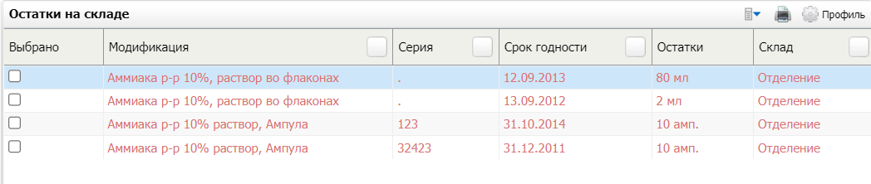

Figure 29 Позиции модификаций с истекшим сроком годности

Для более удобного поиска маркированных товаров можно воспользоваться полем "Сканировать DataMatrix". Если отсканированный DataMatrix содержит в себе SGTIN, который находится в блоке "Остатки на складе", то рядом с данным медикаментом автоматически устанавливается флажок. Если SGTIN отсутствует в блоке "Остатки на складе", то выводится системное сообщение: "Для выбранного назначения, использование отсканированного SGTIN невозможно". В любом другом случае возникновения ошибки при сканировании выводится системное сообщение: "Ошибка при сканировании, попробуйте еще раз".

### Выполнение назначения

Назначение можно выполнить без списания со склада и с автоматическим списанием по складу.

#### Выполнение назначения без списания медикамента со склада

Выполнение назначения без списания со склада используется, если в МО не ведется персонифицированное списание медикаментов, или если назначенный медикамент является медикаментом пациента (приобретенный самостоятельно).

Чтобы сделать отметку об исполнении без списания выполните следующие действия:

* установите флажки рядом с подходящими назначениями в блоке "Назначения" и нажмите на кнопку "Выполнить без списания";

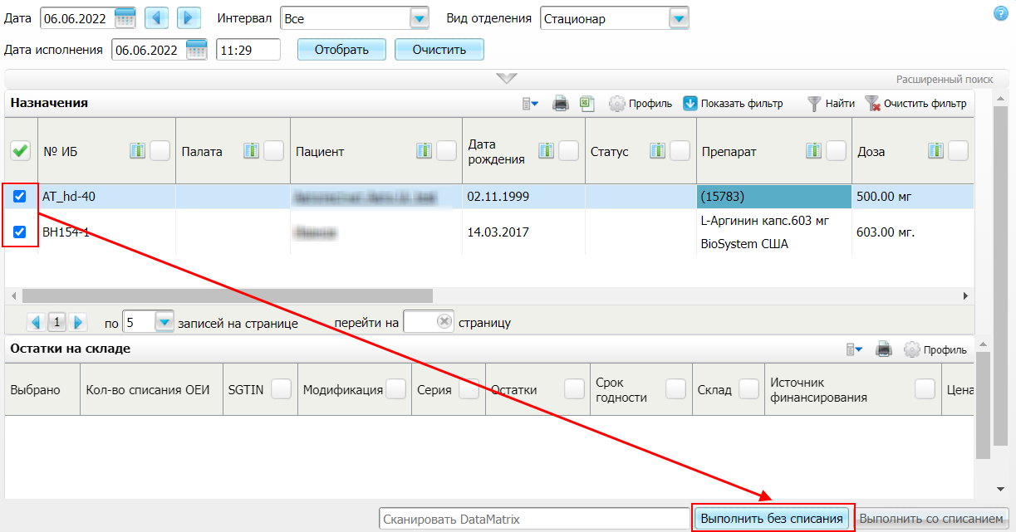

Figure 30 Выполнение назначения без списания медикамента со склада

* подтвердите действие нажатием на кнопку "Ок". Назначения перейдут в статус "Исполнено".

#### Выполнение назначения с автоматическим списанием по складу

Выполнение назначения со списанием используется при персонифицированном списании медикаментов по пациентам.

Для выполнения списания выполните следующие действия:

* установите флажок рядом с подходящим назначением в блоке "Назначения";
* в блоке "Остатки на складе" выберите серию медикамента, которая будет списана;

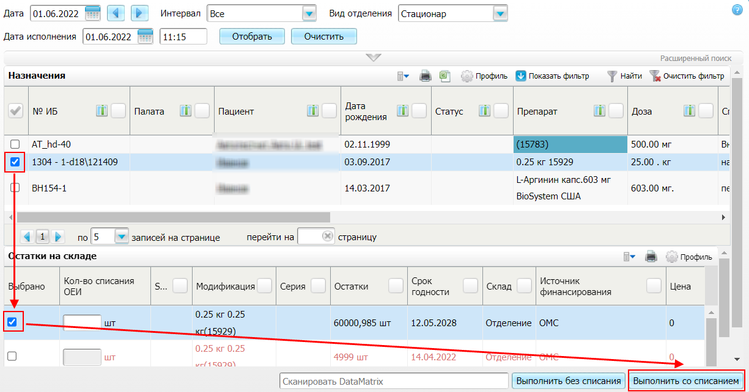

Figure 31 Выполнение назначение с автоматическим списанием по складу

|  |
| --- |
| **Примечание –** Возможно списание нескольких партий медикамента. Для этого необходимо выполнить множественный выбор партий в блоке "Остатки на складе". |

* нажмите на кнопку "Выполнить со списанием". Откроется окно "Акт списания на остаток";

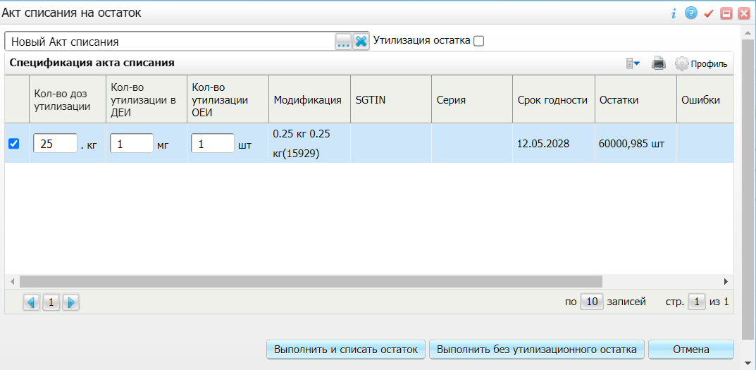

* выберите необходимый акт списания из справочника с помощью кнопки _scroll_external/attachments/image2021-1-14_13-55-19-3d8bf8759abc3f9989e075af5e2814f3c4e4aafc7174b591230cbde970af59ae.png. В открывшемся окне установите флажок рядом с необходимой позицией и нажмите на кнопку "Ок". Чтобы очистить поле, нажмите на кнопку _scroll_external/attachments/image2021-10-21_15-51-16-285dbc42e643509949eb8a6b0d08562d372ca11c1f23e0d85349a326475844d2.png;

|  |
| --- |
| **Примечание –** Если акт списания не будет выбран из справочника, то создастся новый документ. |

* установите флажок и укажите требуемое количество в соответствующем поле;
* нажмите на одну из кнопок:
  + "Выполнить и списать остаток" –  для списания препарата с формированием акта списания;
  + "Выполнить без утилизационного остатка" – для списания препарата без формирования акта списания.

### Отмена исполнения назначения

Если отметка об исполнении назначения внесена ошибочно, то его можно отменить. Для этого выполните следующие действия:

* в блоке "Назначения" выберите назначение со статусом "Выполнено";
* выберите пункт контекстного меню "Отменить выполнение". После этого назначение снова будет отображаться в списке к исполнению.

### Отказ пациента от назначения

Если назначение пациенту не было исполнено по какой-либо причине, например, пациент отказался, то выполните следующие действия:

* в блоке "Назначения" выделите необходимое назначение и через контекстное меню выберите пункт "Отвод". Откроется окно "Введите причину отказа";

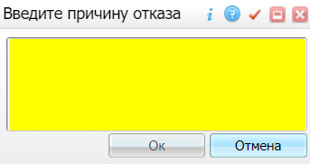

Figure 32 Окно ввода причины отказа

* введите причину отказа и нажмите на кнопку "Ок".

### Снятие назначений

Снятие назначений используется в некоторых МО, когда у медицинского персонала нет постоянного доступа к компьютеру при исполнении лекарственных назначений.

|  |
| --- |
| **Пример –** Постовая медсестра отделения перед исполнением назначений пациенту выписывает лекарственные препараты, которые необходимо выдать выбранному пациенту (с указанием дозировок, периодичности и прочей необходимой информации). После исполнения назначения постовая медсестра списывает медикаменты и ставит отметки о выполнении оказанных назначений. Если в отделении лечится большое количество пациентов, то для упрощения работы постовая медсестра может воспользоваться статусом "Снято", который будет обозначать, что указанное назначение уже выписано медсестрой для исполнения. |

Чтобы отметить назначение как снятое, выполните следующие действия:

* в блоке "Назначения" установите флажки рядом с назначениями, которые требуется выписать;
* выберите пункт контекстного меню "Снято".

Чтобы отменить снятие назначений, необходимо снова выбрать пункт контекстного меню "Снято".

### Печать снятых назначений

Для того, чтобы распечатать снятые назначения, выполните следующие действия:

* выберите пункт контекстного меню "Распечатать снятые". Откроется окно "Просмотр отчета";

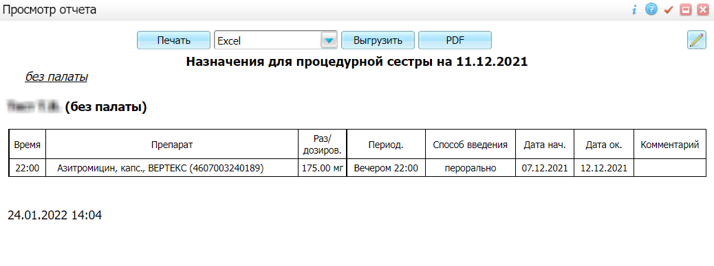

Figure 33 Окно просмотра отчета

* для печати отчета нажмите на кнопку "Печать". Для выгрузки отчета выберите с помощью выпадающего списка нужный формат и нажмите на кнопку "Выгрузить". Чтобы открыть отчет в формате .pdf, необходимо нажать на кнопку "PDF". Для редактирования отчета воспользуйтесь кнопкой _scroll_external/attachments/image2021-10-13_18-2-15-602fdde8800188f1cd66b76936e0eac2d327d958d1464931046eabf007859953.png.

Для того, чтобы снять и распечатать назначения, выполните следующие действия:

* в блоке "Назначения" установите флажки напротив назначений, которые требуется выписать;
* выберите пункт контекстного меню "Снять и распечатать". Откроется окно "Просмотр отчета";
* для печати отчета нажмите на кнопку "Печать". Для выгрузки отчета выберите с помощью выпадающего списка нужный формат и нажмите на кнопку "Выгрузить". Чтобы открыть отчет в формате .pdf, необходимо нажать на кнопку "PDF". Для редактирования отчета воспользуйтесь кнопкой _scroll_external/attachments/image2021-10-13_18-2-15-602fdde8800188f1cd66b76936e0eac2d327d958d1464931046eabf007859953.png.

### Печать выполненных назначений

Для того, чтобы распечатать выполненные назначения, выполните следующие действия:

* выберите пункт контекстного меню "Выполненные назначения". Откроется окно "Просмотр отчета";

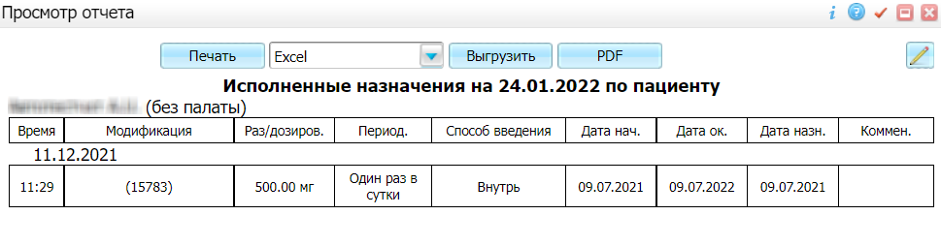

Figure 34 Окно просмотра отчета

* для печати отчета нажмите на кнопку "Печать". Для выгрузки отчета выберите с помощью выпадающего списка нужный формат и нажмите на кнопку "Выгрузить". Чтобы открыть отчет в формате .pdf, необходимо нажать на кнопку "PDF". Для редактирования отчета воспользуйтесь кнопкой _scroll_external/attachments/image2021-10-13_18-2-15-602fdde8800188f1cd66b76936e0eac2d327d958d1464931046eabf007859953.png.

## Распределение. Старшая медсестра

В случае псевдоперсонифицированного списания происходит равномерное распределение указанного количества медикамента на всех пациентов, выписанных из стационара. Данный способ распределения практикуется для расходных материалов, которые не назначаются врачами (перевязка, зеленка, йод и так далее), или медикаментов неучетной группы – недорогостоящие и расходуемые в больших количествах растворы (натрий хлорид и другое).

Данный вариант используется для медикаментов, по которым персонифицированное списание на каждого пациента трудоемко и не противоречит нормативным актам.

Списание медикаментов в стационаре может осуществляться не только на конкретных пациентов, но и с помощью списания медикаментов со склада через акты списания (неперсонифицированное списание). В отделениях стационара назначаются материально-ответственные лица – это может быть старшая или постовая медсестра стационарного отделения. Назначенному МОЛ предоставляется доступ к пункту главного меню "Склад", который позволяет вести учет медикаментов, оформлять расходные документы и отчетность по работе со складом.

Работа со складом для МОЛ включает в себя:

* формирование актов списания/оприходования медикаментов со склада;
* формирование оборотной ведомости для контроля движения медикаментов;
* оформление материального отчета по приходу и расходу медикаментов;
* оформление сличительной ведомости.

|  |
| --- |
| **Примечание –** Для работы со складом необходимо ознакомиться с руководством пользователя компонента "[Склад/аптека](https://conf.bars.group/pages/viewpage.action?pageId=83208919)". |

Для автоматического распределения препаратов выполните следующие действия:

* перейдите в пункт главного меню "Склад" → "Учет" → "Оборотная ведомость". Откроется форма с параметрами просмотра обороной ведомости.

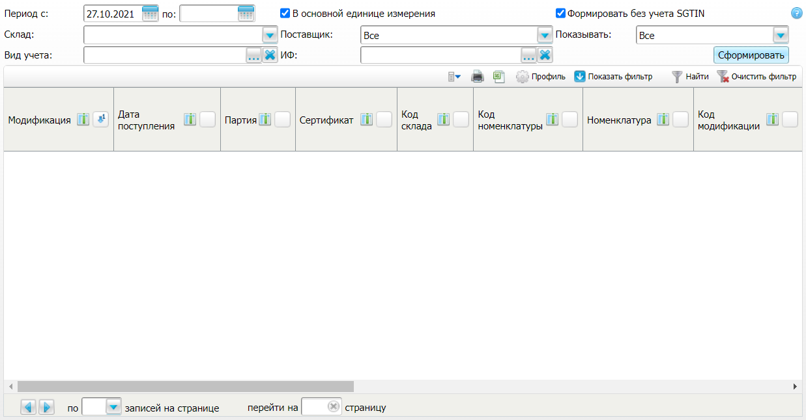

Figure 35 Форма с параметрами просмотра оборотной ведомости

* заполните поля формы с параметрами просмотра оборотной ведомости в соответствии с приведенной ниже таблицей;Заполнение полей

|  |  |  |
| --- | --- | --- |
| **Наименование** | **Обязательность** | **Пояснение** |
| Период с, по | _scroll_external/icons/check-c2bfad53a9c939a40dfa558cd8c2e94c5c3a6cdad6befa232c8094c8e0e7911b.svg | Указывается период формирования ведомости с помощью календаря или с клавиатуры |
| Склад |  | Выбирается значение из выпадающего списка |
| Вид учета |  | Выбирается из справочника с помощью кнопки _scroll_external/attachments/image2021-1-14_13-55-19-926d265fe15e16c360b91599506f3c366c13167dea5a8532c0d4025499954d00.png. В открывшемся окне отметьте флажками необходимые позиции и нажмите на кнопку "Ок". Чтобы очистить поле, нажмите на кнопку _scroll_external/attachments/image2021-10-19_13-58-35-4dd098ef196cb5190b740e1d15802398b54f0be6318211497615e162476573a8.png |
| В основной единице измерения |  | Флажок устанавливается для отображения данных в основных единицах измерения. По умолчанию флажок установлен |
| Поставщик | _scroll_external/icons/check-c2bfad53a9c939a40dfa558cd8c2e94c5c3a6cdad6befa232c8094c8e0e7911b.svg | Выбирается значение из выпадающего списка. По умолчанию выбрано значение "Все" |
| ИФ |  | Выбирается из справочника с помощью кнопки _scroll_external/attachments/image2021-1-14_13-55-19-926d265fe15e16c360b91599506f3c366c13167dea5a8532c0d4025499954d00.png. В открывшемся окне отметьте флажками необходимые позиции и нажмите на кнопку "Ок". Чтобы очистить поле, нажмите на кнопку _scroll_external/attachments/image2021-10-19_13-58-35-4dd098ef196cb5190b740e1d15802398b54f0be6318211497615e162476573a8.png |
| Формировать без учета SGTIN |  | Флажок устанавливается для отображения препаратов с уникальной идентификационной кодовой информацией. По умолчанию флажок установлен |
| Показывать | _scroll_external/icons/check-c2bfad53a9c939a40dfa558cd8c2e94c5c3a6cdad6befa232c8094c8e0e7911b.svg | Выбирается значение "Неучетные" из выпадающего списка |

Table 20 Заполнение полей формы с параметрами просмотра оборотной ведомости

* после заполнения полей нажмите на кнопку "Сформировать". Сформируется оборотная ведомость;
* выберите пункт контекстного меню "Автоматическое распределение" → "Распределить" на строке с необходимым препаратом. Откроется окно входных параметров "Введите значение";

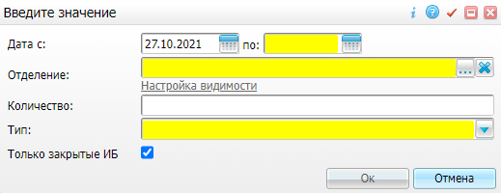

* заполните поля окна в соответствии с приведенной ниже таблицей;  
  Заполнение полей

|  |  |  |
| --- | --- | --- |
| **Наименование поля** | **Обязательность** | **Пояснение** |
| Дата с, по | _scroll_external/icons/check-c2bfad53a9c939a40dfa558cd8c2e94c5c3a6cdad6befa232c8094c8e0e7911b.svg | Указывается период, за который необходимо распределить медикаменты, с помощью календаря или с клавиатуры. По умолчанию заполняется данными фильтра оборотной ведомости |
| Отделение | _scroll_external/icons/check-c2bfad53a9c939a40dfa558cd8c2e94c5c3a6cdad6befa232c8094c8e0e7911b.svg | Выбирается из справочника с помощью кнопки _scroll_external/attachments/image2021-1-14_13-55-19-e26020a7ccb389febfab24dfd71527037462a8d9cbf588112eab11221e8865d5.png. В открывшемся окне отметьте флажками необходимые позиции и нажмите на кнопку "Ок". Чтобы очистить поле, нажмите на кнопку _scroll_external/attachments/image2021-10-19_13-58-35-5de311843a425d0975ac6c787b49936c4ddf6599befd97acdb487d65603f9607.png |
| Настройка видимости |  | При нажатии на данную ссылку выполняется переход в окно настройки видимости отделений. В данном окне отображаются текущие настройки пользователя – записи, которые будут отображаться в справочнике отделений в окне автоматического распределения.  **Примечание –** При отсутствии настроек отображаются все записи справочника |
| Количество |  | По умолчанию заполняется значением "Остаток на конец" для той записи, которая распределяется |
| Тип | _scroll_external/icons/check-c2bfad53a9c939a40dfa558cd8c2e94c5c3a6cdad6befa232c8094c8e0e7911b.svg | Выбирается значение из выпадающего списка |
| Только закрытые ИБ |  | Флажок устанавливается для автоматического распределения только по закрытым ИБ |

Table 21 Заполнение полей окна "Введите параметры"

* после заполнения полей нажмите на кнопку "Ок". Произойдет автоматическое распределение. Подробнее работа с оборотной ведомостью приведена в разделе "[Формирование оборотной ведомости](https://conf.bars.group/pages/viewpage.action?pageId=83222362)" руководства пользователя компонента "Склад/аптека".

# Исполнение услуг. Старшая медицинская сестра

Врач назначает пациенту услугу, которая вносится в электронную историю болезни. После того как врач подтвердил свои назначения, они появляются на форме "Исполнение услуг". Медсестра может просматривать и контролировать выполнение назначенных услуг пациенту.

Для перехода к разделу выберите пункт главного меню "Рабочие места" → "Исполнение услуг". Откроется форма "Исполнение услуг", которая содержит информацию о том, какие услуги были назначены пациенту.

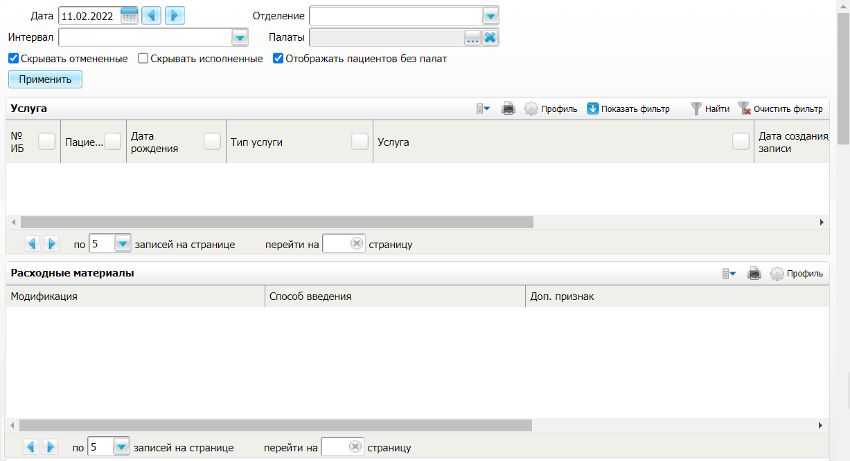

Figure 36 Форма исполнения услуг

|  |
| --- |
| Данная форма разделена на три блока:   * панель фильтра – предназначена для отбора данных; * "Услуга" – указывается информация об услуге; * "Расходные материалы" – указываются расходные материалы по услуге. |

Для отбора данных выполните следующие действия:

* заполните поля фильтра в соответствии с приведенной ниже таблицей;Заполнение полей

|  |  |  |
| --- | --- | --- |
| **Наименование поля** | **Обязательность** | **Пояснение** |
| Дата | _scroll_external/icons/check-c2bfad53a9c939a40dfa558cd8c2e94c5c3a6cdad6befa232c8094c8e0e7911b.svg | Указывается дата с помощью календаря или с клавиатуры. По умолчанию указана текущая дата. С помощью кнопок _scroll_external/attachments/worddav25196abc35ab2ed1840639c0547b5f63-eacbb99c6f39c08fd9a4df6b99e011ce287337a4bb772ec493b3f74d5954e51a.png и _scroll_external/attachments/worddav04d85fdd10b48dfb298643c3bb112937-68db8e77a5a9a971e7dad3ec0d1f481233d2f8ae2484b83d34a5dc689c8cc040.png возможно переключение между датами |
| Отделение |  | Выбирается значение из выпадающего списка |
| Интервал | _scroll_external/icons/check-c2bfad53a9c939a40dfa558cd8c2e94c5c3a6cdad6befa232c8094c8e0e7911b.svg | Выбирается значение из выпадающего списка |
| Палаты |  | Палаты, где размещены пациенты.  Выбирается из справочника с помощью кнопки _scroll_external/attachments/image2021-1-14_13-55-19-5344883569db784e541b43f1e7d4e3ca6a673086b35a24a8ca4d8156cd0b440c.png. В открывшемся окне отметьте флажками необходимые позиции и нажмите на кнопку "Ок". Чтобы очистить поле, нажмите на кнопку _scroll_external/attachments/image2021-10-21_15-51-16-00d6646a69b2b8862113c5d410922889d3712b53e019963a2ea1a1b629952f58.png |
| Скрывать отмененные |  | Флажок устанавливается, если необходимо скрыть отмененные услуги |
| Скрывать исполненные |  | Флажок устанавливается, если необходимо скрыть исполненные услуги |
| Отображать пациентов без палат |  | При установлении флажка отображается информация по всем пациентам. По умолчанию флажок установлен |

Table 22 Заполнение полей фильтра

* после заполнения полей нажмите на кнопку "Применить". Произойдет отбор данных по введенным параметрам.

## Оказание услуг на форме исполнения услуг. Старшая медицинская сестра

В нижней части формы выводится основная информация по услугам и расходным материалам. В блоке "Услуга" содержится информация об услуге, назначенной врачом пациенту и статус выполнения ее. Для работы со списком услуг воспользуйтесь пунктами контекстного меню, описанными в таблице ниже.Описание доступных действий

|  |  |
| --- | --- |
| **Наименование пункта** | **Пояснение** |
| Оказать | При нажатии на данный пункт открывается окно добавления приема, описанное в разделе "[Оказание услуги](#scroll-bookmark-53)".  **Примечание –** пункт "Оказать" доступен для услуг в состоянии "Не выполнено" |
| Редактировать | При нажатии на данный пункт открывается окно редактирования приема. Процедура редактирования услуги аналогична оказанию услуги и описана в разделе ["Редактирование услуги"](#scroll-bookmark-54).  **Примечание –** пункт "Редактировать" доступен для услуг в состоянии "Выполнено" |
| Отменить | При нажатии на данный пункт Система отобразит диалоговое окно для подтверждения выполнения запроса. Для отмены услуги нажмите на кнопку "Да". Для отмена удаления нажмите на кнопку "Нет".  **Примечание –** пункт "Отменить" доступен для услуг в состоянии "Не выполнено" |
| История болезни | При нажатии на данный пункт открывает окно "История болезни", работа с которым подробно описана в разделе "[Электронная история болезни](https://conf.bars.group/pages/viewpage.action?pageId=129033494)" руководства пользователя компонента "Врач стационара" |
| Карта пациента | При нажатии на данный пункт открывает окно "Персональные медицинские карты", работа с которым подробно описана в руководстве пользователя компонента "[Карта пациента](https://conf.bars.group/pages/viewpage.action?pageId=114983594)" |
| Отчеты | При нажатии на данный пункт можно выбрать отчет для печати. Процедура печати направлений на анализы описана в разделе "[Печать направлений на анализы](#scroll-bookmark-55)".  **Примечание –** пункт "Отчеты" доступен для услуг с типом "Анализ" |

Table 23 Доступные действия со списком услуг

### Оказание услуги

Для оказания услуги выполните следующие действия:

* выберите пункт главного меню "Рабочие места" → "Исполнение услуг". Откроется форма "Исполнение услуг";
* в блоке "Услуга" выберите пункт контекстного меню "Оказать" на строке с необходимой услугой в состоянии "Не выполнено". Откроется окно добавления приема;

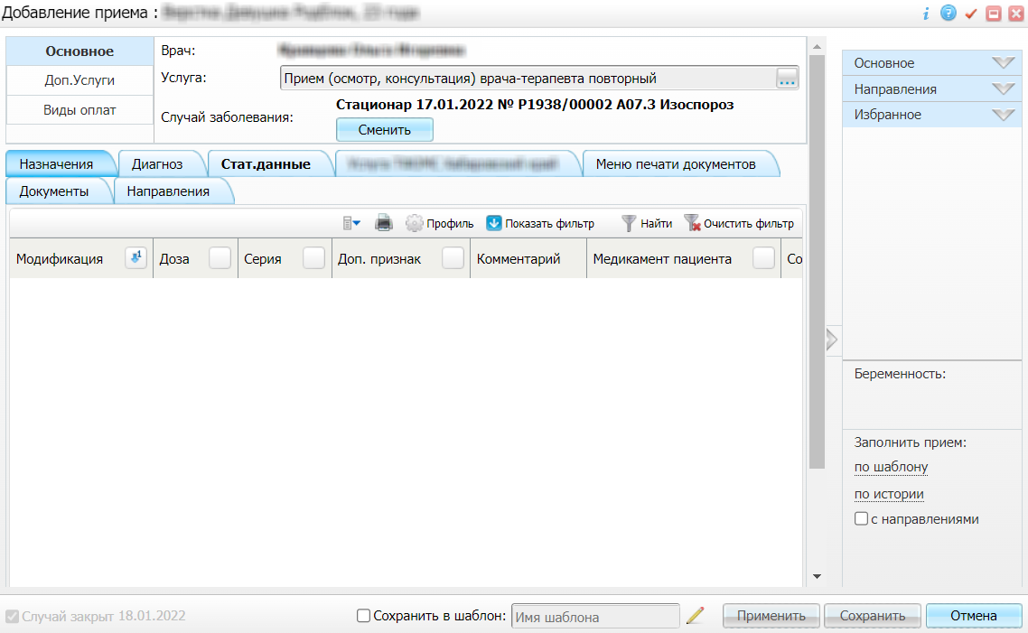

Figure 37 Окно добавления приема

|  |
| --- |
| **Примечание –**Содержимое окна, набор вкладок и полей зависит от настроек шаблона оказания услуг и настраивается индивидуально под каждую МО в зависимости от утвержденных бизнес-процессов. |

* заполните поля окна и нажмите на кнопку "Сохранить". Подробнее работа с окном описана в разделе "[Проведение осмотров](https://conf.bars.group/pages/viewpage.action?pageId=129033639)" руководства пользователя компонента "Врач стационара".

### Редактирование услуги

|  |
| --- |
| **Примечание –** Чтобы отредактировать результат оказанной услуги другим пользователем, необходимо наличие права "Редактирование чужих результатов". Права настраиваются системным администратором. |

Для редактирования услуги выполните следующие действия:

* выберите пункт главного меню "Рабочие места" → "Исполнение услуг". Откроется форма "Исполнение услуг";
* в блоке "Услуга" выберите пункт контекстного меню "Редактировать" на строке с необходимой услугой в состоянии "Выполнено". Откроется окно редактирования приема;

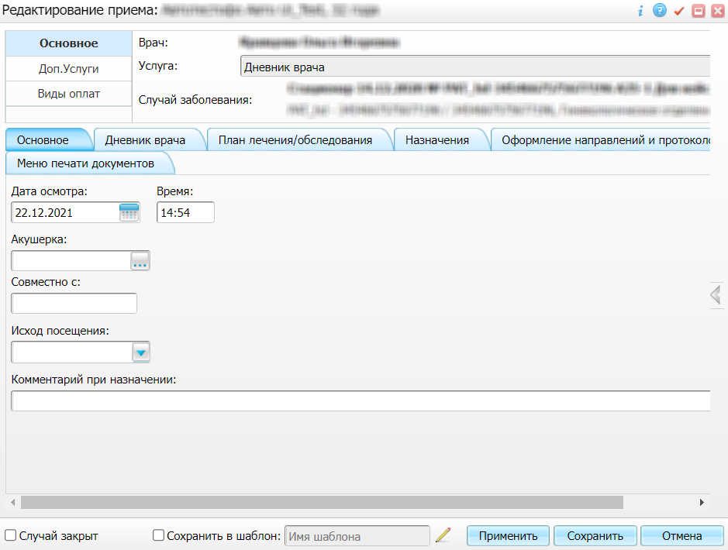

Figure 38 Окно редактирования приема

|  |
| --- |
| **Примечание –**Содержимое окна, набор вкладок и полей зависит от настроек шаблона оказания услуг и настраивается индивидуально под каждую МО в зависимости от утвержденных бизнес-процессов. |

* отредактируйте данные приема и нажмите на кнопку "Сохранить". Подробнее работа с окном описана в разделе "[Проведение осмотров](https://conf.bars.group/pages/viewpage.action?pageId=129033639)" руководства пользователя компонента "Врач стационара".

### Печать направлений на анализы

Для печати отчетов выполните следующие действия:

* выберите пункт главного меню "Рабочие места" → "Исполнение услуг". Откроется форма "Исполнение услуг";
* в блоке "Услуга" выберите пункт контекстного меню "Отчеты" → "Направление" на строке с необходимой услугой с типом "Анализ". Откроется окно просмотра отчета;

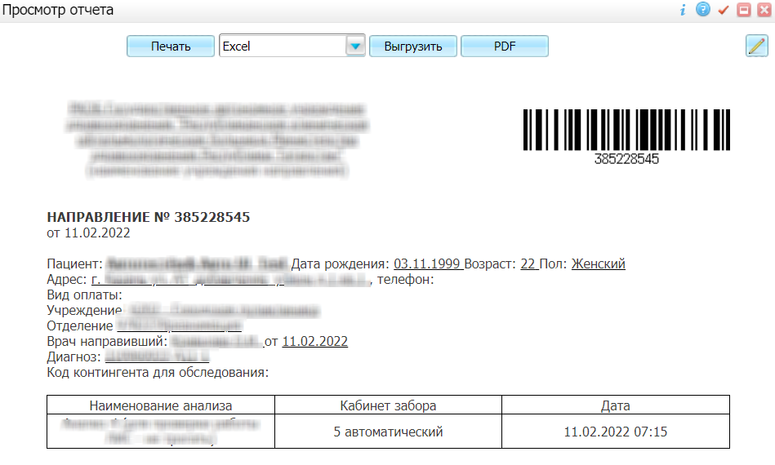

Figure 39 Окно просмотра отчета

* для печати отчета нажмите на кнопку "Печать". Для выгрузки отчета выберите с помощью выпадающего списка нужный формат и нажмите на кнопку "Выгрузить". Чтобы открыть отчет в формате .pdf, необходимо нажать на кнопку "PDF". Для редактирования отчета воспользуйтесь кнопкой _scroll_external/attachments/image2021-10-13_18-2-15-4071f404c5aacde8e1428122c8c5b5531c83eca6e21108a05c8ef770fa7299b8.png.

## Добавление расходных материалов по оказанным услугам. Старшая медицинская сестра

В блоке "Расходные материалы" отображается информация о расходных медикаментах по указанным услугам. Для работы со списком расходных материалов воспользуйтесь пунктами контекстного меню, описанными в таблице ниже.Описание доступных действий

|  |  |
| --- | --- |
| **Наименование пункта** | **Пояснение** |
| Оказать | При нажатии на данный пункт открывается окно "Расходные материалы". Процедура добавления описана в разделе ["Добавление из шаблона моделей лечения"](#scroll-bookmark-58).  **Примечание –** пункт "Добавить" доступен, если оказываемая услуга связана с шаблоном моделей лечения (в шаблоне модели лечения есть медикаменты) |
| Добавить из номенклатора | При нажатии на данный пункт открывается окно "Препараты". Процедура добавления из номенклатора описана в разделе ["Добавление из номенклатора"](#scroll-bookmark-59) |
| Редактировать | При нажатии на данный пункт открывается окно редактирования расходного материала. Процедура редактирования в разделе ["Редактирование расходных материалов"](#scroll-bookmark-60) |
| Отменить | При нажатии на данный пункт Система отобразит диалоговое окно для подтверждения выполнения запроса. Для отмены услуги нажмите на кнопку "Да". Для отмена удаления нажмите на кнопку "Нет" |

Table 24 Доступные действия со списком расходных материалов

### Добавление расходных материалов из шаблона моделей лечения

Для добавления расходного материала из шаблона моделей лечений выполните следующие действия:

* выберите пункт главного меню "Рабочие места" → "Исполнение услуг". Откроется форма "Исполнение услуг";
* в блоке "Услуга" выберите услугу, для которой необходимо добавить расходные материалы;
* в блоке "Расходные материалы" выберите пункт контекстного меню "Добавить". Откроется окно "Расходные материалы";

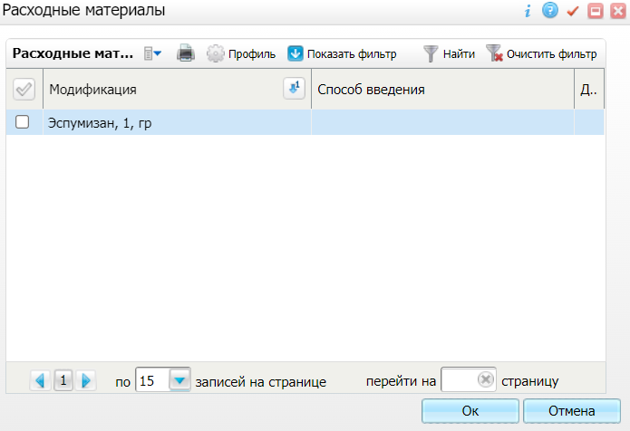

Figure 40 Окно расходных материалов

* установите флажок рядом с необходимым препаратом и нажмите на кнопку "Ок". Добавленный расходный материал отобразится в блоке "Расходные материалы".

### Добавление расходных материалов из номенклатора

Для добавления расходных медикаментов из номенклатора выполните следующие действия:

* выберите пункт главного меню "Рабочие места" → "Исполнение услуг". Откроется форма "Исполнение услуг";
* в блоке "Услуга" выберите услугу, для которой необходимо добавить расходные материалы;
* в блоке "Расходные материалы" выберите пункт контекстного меню "Добавить из номенклатора". Откроется окно "Препараты";

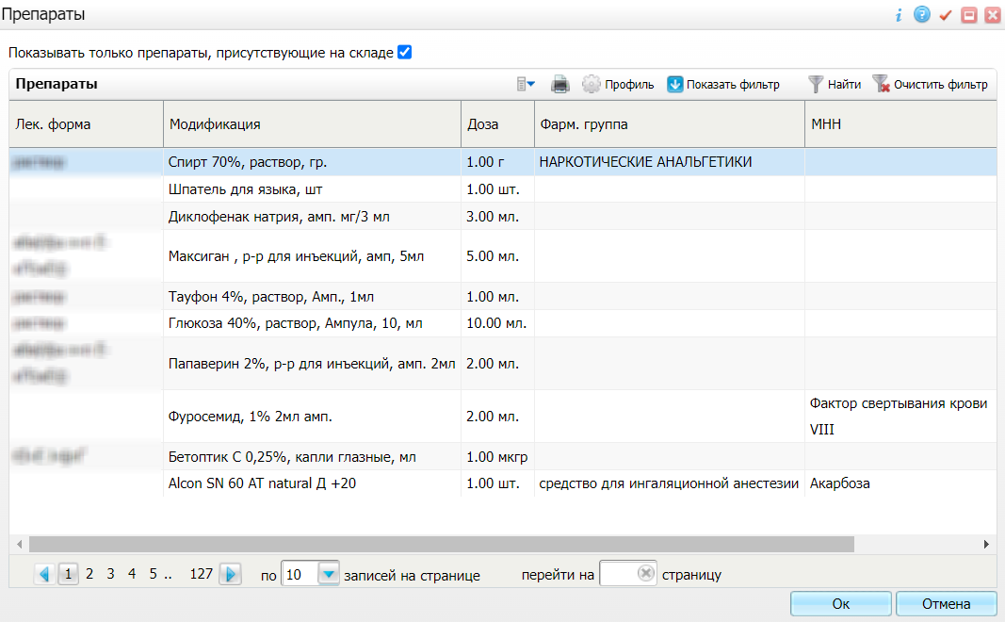

Figure 41 Окно препаратов

|  |
| --- |
| Для того, чтобы в окне "Препараты" отображались все препараты, снимите флажок в поле "Показывать только препараты, присутствующие на складе". |

* выберите необходимый препарат и нажмите на кнопку "Ок". Добавленный расходный материал отобразится в блоке "Расходные материалы".

### Редактирование расходных материалов

Для редактирования расходного материала выполните следующие действия:

* выберите пункт главного меню "Рабочие места" → "Исполнение услуг". Откроется форма "Исполнение услуг";
* в блоке "Расходные материалы" выберите пункт "Редактировать" на строке с необходимым препаратом. Откроется окно "Редактирование";

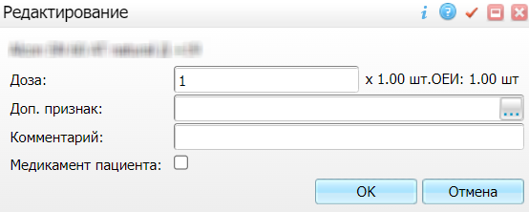

Figure 42 Окно редактирования расходного материала

* отредактируйте параметры в соответствии с приведенной ниже таблицей;Заполнение полей

|  |  |  |
| --- | --- | --- |
| **Наименование поля** | **Обязательность** | **Пояснение** |
| Доза | _scroll_external/icons/check-c2bfad53a9c939a40dfa558cd8c2e94c5c3a6cdad6befa232c8094c8e0e7911b.svg | Указывается назначаемая доза |
| Доп. признак |  | Выбирается из справочника с помощью кнопки _scroll_external/attachments/tri-tochki-7479908bb57c77c9e4c6dfa7cd555a1985f897e707ca8bfd47521fe30311b023.jpg. В открывшемся справочнике необходимо установить флажок рядом с подходящим значением и нажать на кнопку "Ок" |
| Комментарий |  | Указывается комментарий |
| Медикамент пациента |  | Флажок устанавливается в случае, если медикамент принадлежит пациенту |

Table 25 Заполнение полей окна редактирования расходного материала

* для сохранения изменений нажмите на кнопку "Ок".

# Исполнение процедур. Старшая медицинская сестра

Если в МО автоматизирован процесс назначения измерений лечащим врачом, то на форме "Внесение результатов измерений" будет отображен список врачебных назначений.

Для перехода к форме выберите пункт главного меню "Рабочие места" → "Внесение результатов измерений". Откроется форма "Внесение результатов измерений".

**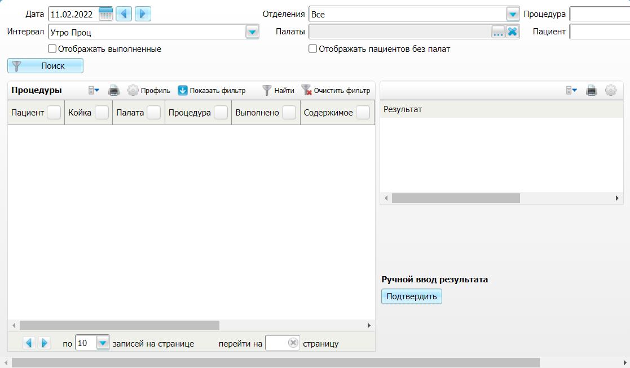**

Для поиска необходимых измерений выполните следующие действия:

* заполните поля фильтрации в соответствии с приведенной ниже таблицей;Заполнение полей

|  |  |  |
| --- | --- | --- |
| **Наименование поля** | **Обязательность** | **Пояснение** |
| Дата | _scroll_external/icons/check-c2bfad53a9c939a40dfa558cd8c2e94c5c3a6cdad6befa232c8094c8e0e7911b.svg | Указывается дата с помощью календаря или с клавиатуры. По умолчанию указана текущая дата. С помощью кнопок _scroll_external/attachments/worddav25196abc35ab2ed1840639c0547b5f63-37bb5855c849454cda3ed8ff29d3aab4c97b26491ab1140fe2062b93e1a78c44.png и _scroll_external/attachments/worddav04d85fdd10b48dfb298643c3bb112937-49ad14d5ba7db7e20108b0a6354ad8fa0188d928079284f21c7366f0ad173cf2.png возможно переключение между датами |
| Отделения | _scroll_external/icons/check-c2bfad53a9c939a40dfa558cd8c2e94c5c3a6cdad6befa232c8094c8e0e7911b.svg | Выбирается значение из выпадающего списка |
| Процедура |  | Указывается название процедуры |
| Интервал | _scroll_external/icons/check-c2bfad53a9c939a40dfa558cd8c2e94c5c3a6cdad6befa232c8094c8e0e7911b.svg | Выбирается значение из выпадающего списка |
| Палаты |  | Палаты, где размещены пациенты.  Выбирается из справочника с помощью кнопки _scroll_external/attachments/image2021-1-14_13-55-19-0b67da4e6c2eef46ec81134f055dbaac4b40a5047ef7fb05dfc603dee0af8615.png. В открывшемся окне отметьте флажками необходимые позиции и нажмите на кнопку "Ок". Чтобы очистить поле, нажмите на кнопку _scroll_external/attachments/image2021-10-21_15-51-16-553a0c72e3a3b603e40e9f55eef04efc76a033ee3114f24a249053647e32ca23.png |
| Пациент |  | Указывается фамилия пациента, для которого необходимо отобразить измерения |
| Отображать выполненные |  | Флажок устанавливается, если необходимо отобразить не только назначенные, но и выполненные измерения |
| Отображать пациентов без палат |  | При установлении флажка отображается информация по всем пациентам |

Table 26 Заполнение полей фильтрации

* после заполнения полей нажмите на кнопку "Поиск". Результаты, удовлетворяющие введенным параметрам, отобразятся в блоке "Процедуры".

## Внесение результатов измерений. Старшая медицинская сестра

Блок "Процедуры" содержит список пациентов, которым необходимо произвести измерения на указанную дату. Окно позволяет просматривать назначенные пациентам измерения и вносить их результаты. При назначении измерения врач указывает периодичность выполнения. В соответствии с периодичностью фамилия пациента будет отображаться столько раз, сколько необходимо провести измерения на указанную дату. Постовой медсестре необходимо внести результаты измерения для каждой строки.

Для внесения измерений выполните следующие действия:

* перейдите в пункт главного меню "Рабочие места" → "Внесение результатов измерений". Откроется форма внесения результатов измерений;
* в блоке "Процедуры" выберите процедуру, для которой необходимо внести результат;

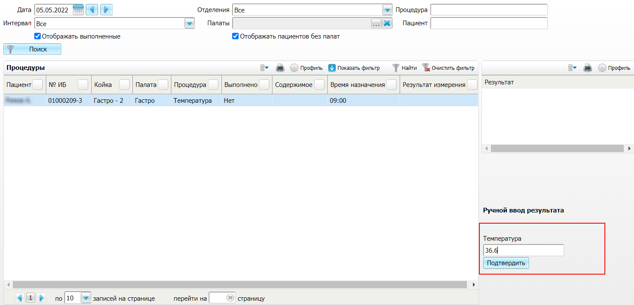

Figure 43 Внесение результатов измерений

* введите данные измерений в полях "Ручной ввод результата";
* для подтверждения записи нажмите на кнопку "Подтвердить". Введенные результаты измерений заносятся в журнал измерений истории болезни пациента, которая доступна врачам и старшей медсестре отделения.

|  |
| --- |
| Вносить результаты измерений можно также двойным нажатием левой кнопки мыши по значениям из блока "Результат". |

Для отмены результата измерения выберите пункт контекстного меню "Отменить результат" на строке с необходимой процедурой.

# Отчетность. Старшая медсестра

В работу старшей медсестры входит ведение отчетности по отделению:

* "[Лист измерений](#scroll-bookmark-66)";
* "[Лист назначений](#scroll-bookmark-67)";
* "[Листок ежедневного учета движения больных и коечного фонда стационара](#scroll-bookmark-68)";
* "[Пациенты в отделении](#scroll-bookmark-69)";
* "[Порционник](#scroll-bookmark-70)";
* "[Расход медикаментов по пациенту](#scroll-bookmark-71)";
* "[Температурный лист](#scroll-bookmark-72)".

## Печать отчета "Лист измерений". Старшая медсестра

Для формирования и печати отчета выполните следующие действия:

* перейдите в пункт главного меню "Рабочие места" → "Пациенты в стационаре" → "Старшая медсестра". Откроется форма, содержащая список пациентов в стационаре;
* в блоке "Пациенты" выберите пункт контекстного меню "Отчеты" → "Лист измерений" на строке с необходимым пациентом. Откроется окно входных параметров отчета;

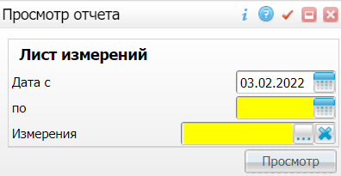

Figure 44 Окно входных параметров отчета

* заполните поля окна в соответствии с приведенной ниже таблицей;Заполнение полей

|  |  |  |
| --- | --- | --- |
| **Наименование поля** | **Обязательность** | **Пояснение** |
| Дата с | _scroll_external/icons/check-c2bfad53a9c939a40dfa558cd8c2e94c5c3a6cdad6befa232c8094c8e0e7911b.svg | Указывается начало периода, за который необходимо сформировать отчет, с помощью календаря или с клавиатуры. По умолчанию указана текущая дата |
| по | _scroll_external/icons/check-c2bfad53a9c939a40dfa558cd8c2e94c5c3a6cdad6befa232c8094c8e0e7911b.svg | Указывается окончание периода, за который необходимо сформировать отчет, с помощью календаря или с клавиатуры |
| Измерения | _scroll_external/icons/check-c2bfad53a9c939a40dfa558cd8c2e94c5c3a6cdad6befa232c8094c8e0e7911b.svg | Выбирается из справочника с помощью кнопки _scroll_external/attachments/image2021-1-14_13-55-19-cf0664075c617c117365d3db853eea75a381c3d58e1af5c3abf7d76bfd3a07e9.png. В открывшемся окне отметьте флажками необходимые позиции и нажмите на кнопку "Ок". Чтобы очистить поле, нажмите на кнопку _scroll_external/attachments/image2021-10-21_15-51-16-53434433b955635f0721ac5affa2f4f86e22847a0378838c0f94ba77ec8a047c.png |

Table 27 Заполнение полей окна "Просмотр отчета"

* после заполнения полей нажмите на кнопку "Просмотр". Откроется окно просмотра отчета;

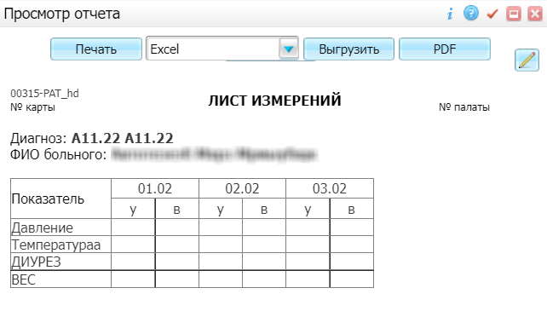

Figure 45 Окно просмотра отчета

* для печати отчета нажмите на кнопку "Печать". Для выгрузки отчета выберите с помощью выпадающего списка нужный формат и нажмите на кнопку "Выгрузить". Чтобы открыть отчет в формате .pdf, необходимо нажать на кнопку "PDF". Для редактирования отчета воспользуйтесь кнопкой _scroll_external/attachments/image2021-10-13_18-2-15-34bd84b906480bce4a9bf8093a21edf34e762b2b0de7ad7b5be409cb750fd639.png.

## Печать отчета "Лист назначений". Старшая медсестра

Для формирования и печати отчета выполните следующие действия:

* перейдите в пункт главного меню "Рабочие места" → "Пациенты в стационаре" → "Старшая медсестра". Откроется форма, содержащая список пациентов в стационаре;
* в блоке "Пациенты" выберите пункт контекстного меню "Отчеты" → "Лист назначений" на строке с необходимым пациентом. Откроется окно просмотра отчета;

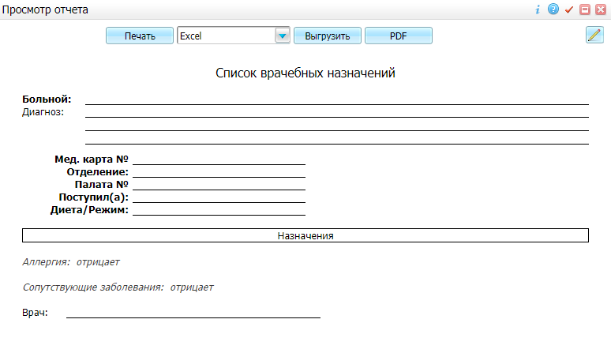

Figure 46 Окно просмотра отчета

* для печати отчета нажмите на кнопку "Печать". Для выгрузки отчета выберите с помощью выпадающего списка нужный формат и нажмите на кнопку "Выгрузить". Чтобы открыть отчет в формате .pdf, необходимо нажать на кнопку "PDF". Для редактирования отчета воспользуйтесь кнопкой _scroll_external/attachments/image2021-10-13_18-2-15-747e9c8d7b462cb3ba45b39df0614a0de941932c0e59a63cdc2eee4d23ad010f.png.

## Печать отчета "Листок ежедневного учета движения больных и коечного фонда стационара". Старшая медсестра

Для формирования и печати отчета выполните следующие действия:

* перейдите в пункт главного меню "Рабочие места" → "Пациенты в стационаре" → "Старшая медсестра". Откроется форма, содержащая список пациентов в стационаре;
* в блоке "Пациенты" выберите пункт контекстного меню "Отчеты" → "Листок ежедневного учета движения больных и коечного фонда стационара". Откроется окно входных параметров отчета;

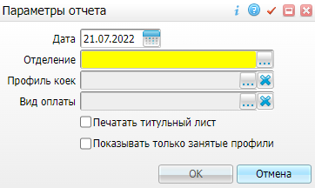

Figure 47 Окно входных параметров отчета

* заполните поля окна в соответствии с приведенной ниже таблицей;Заполнение полей

|  |  |  |
| --- | --- | --- |
| **Наименование поля** | **Обязательность** | **Пояснение** |
| Дата | _scroll_external/icons/check-c2bfad53a9c939a40dfa558cd8c2e94c5c3a6cdad6befa232c8094c8e0e7911b.svg | Указывается дата формирования отчета с помощью календаря или с клавиатуры. По умолчанию указана текущая дата" |
| Отделение | _scroll_external/icons/check-c2bfad53a9c939a40dfa558cd8c2e94c5c3a6cdad6befa232c8094c8e0e7911b.svg | Выбирается из справочника с помощью кнопки _scroll_external/attachments/image2021-1-14_13-55-19-725dabab5325e45431caabc72c185ae0a09a3db33e042fc715c9bcf6311d8ecc.png. В открывшемся окне отметьте флажками необходимые позиции и нажмите на кнопку "Ок" |
| Профиль коек |  | Выбирается из справочника с помощью кнопки _scroll_external/attachments/image2021-1-14_13-55-19-725dabab5325e45431caabc72c185ae0a09a3db33e042fc715c9bcf6311d8ecc.png. В открывшемся окне отметьте флажками необходимые позиции и нажмите на кнопку "Ок". Чтобы очистить поле, нажмите на кнопку _scroll_external/attachments/image2021-10-21_15-51-16-5c211ababc508303e258ff8767322ca68614f19651a082a412600077a3c9ab33.png |
| Вид оплаты |  | Выбирается из справочника с помощью кнопки _scroll_external/attachments/image2021-1-14_13-55-19-725dabab5325e45431caabc72c185ae0a09a3db33e042fc715c9bcf6311d8ecc.png. В открывшемся окне отметьте флажками необходимые позиции и нажмите на кнопку "Ок". Чтобы очистить поле, нажмите на кнопку _scroll_external/attachments/image2021-10-21_15-51-16-5c211ababc508303e258ff8767322ca68614f19651a082a412600077a3c9ab33.png |
| Печатать титульный лист |  | Флажок устанавливается, если в отчет необходимо вывести титульный лист |
| Показывать только занятые профили |  | При установлении флажка в отчете будут отображены только те профили коек, о которым было движение за отчетный период или у которых есть значения в столбце "Фактически развернуто коек, включая койки, свернутые на ремонт" |

* после заполнения полей нажмите на кнопку "Ок". Откроется окно просмотра отчета;

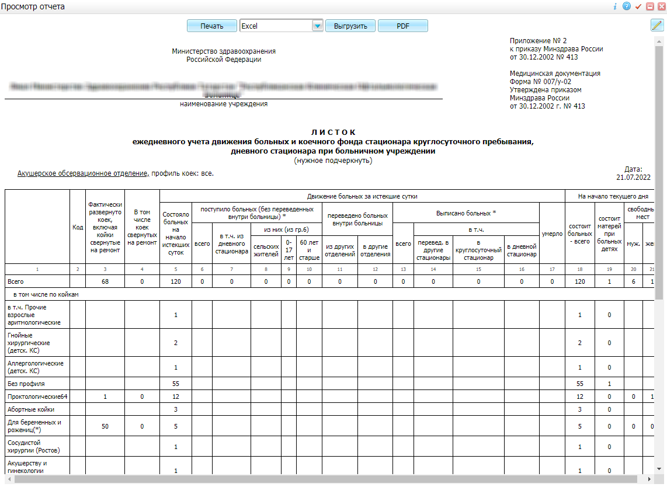

Figure 48 Окно просмотра отчета

* для печати отчета нажмите на кнопку "Печать". Для выгрузки отчета выберите с помощью выпадающего списка нужный формат и нажмите на кнопку "Выгрузить". Чтобы открыть отчет в формате .pdf, необходимо нажать на кнопку "PDF". Для редактирования отчета воспользуйтесь кнопкой _scroll_external/attachments/image2021-10-13_18-2-15-942766aea1ae535ee2dbbd18df6502349d1a4c28f9946e68b71eb2ff0b39e745.png.

## Печать отчета "Пациенты в отделении". Старшая медсестра

Для формирования и печати отчета "Пациенты в отделении" выполните следующие действия:

* перейдите в пункт главного меню "Рабочие места" → "Пациенты в стационаре" → "Старшая медсестра". Откроется форма, содержащая список пациентов в стационаре;
* в блоке "Пациенты" выберите пункт контекстного меню "Отчеты" → "Пациенты в отделении". Откроется окно входных параметров;

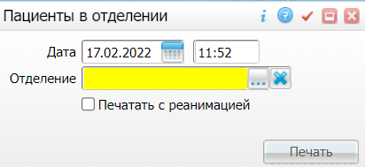

Figure 49 Окно входных парамтеров

* заполните поля окна в соответствии с приведенной ниже таблицей;Заполнение полей

|  |  |  |
| --- | --- | --- |
| **Наименование поля** | **Обязательность** | **Пояснение** |
| Дата | _scroll_external/icons/check-c2bfad53a9c939a40dfa558cd8c2e94c5c3a6cdad6befa232c8094c8e0e7911b.svg | Указывается дата и время формирования отчета с помощью календаря или с клавиатуры. По умолчанию указаны текущее время и дата |
| Отделение | _scroll_external/icons/check-c2bfad53a9c939a40dfa558cd8c2e94c5c3a6cdad6befa232c8094c8e0e7911b.svg | Выбирается из справочника с помощью кнопки _scroll_external/attachments/image2021-1-14_13-55-19-80e0634777255a521936a7d663320cc234791b6226c399fc1a5778595370b9e2.png. В открывшемся окне отметьте флажками необходимые позиции и нажмите на кнопку "Ок". Чтобы очистить поле, нажмите на кнопку _scroll_external/attachments/image2021-10-21_15-51-16-012df3ee7e14bc5ca945aace58d7bb9d93c4248a29330bd66d56494444cb0ff2.png |
| Печатать с реанимацией |  | Флажок устанавливается, если необходимо включить в список пациентов отделения, которые находятся в реанимации |

Table 28 Заполнение полей окна "Пациенты в отделении"

* после заполнения полей нажмите на кнопку "Печать". Откроется окно просмотра отчета;

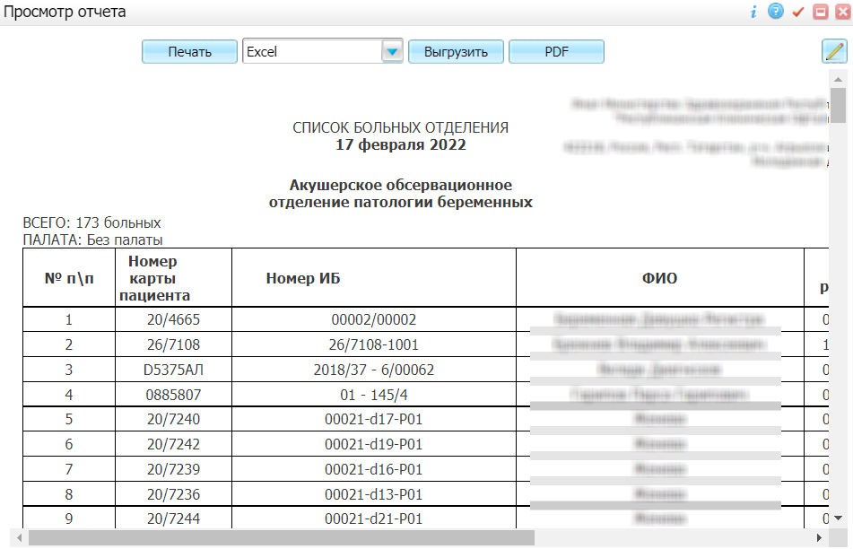

Figure 50 Окно просмотра отчета

* для печати отчета нажмите на кнопку "Печать". Для выгрузки отчета выберите с помощью выпадающего списка нужный формат и нажмите на кнопку "Выгрузить". Чтобы открыть отчет в формате .pdf, необходимо нажать на кнопку "PDF". Для редактирования отчета воспользуйтесь кнопкой _scroll_external/attachments/image2021-10-13_18-2-15-07e55cee6e7022fad3c6e5efb7f3f208007c4fcb29bdf6bfd2a311020b7063d9.png.

## Печать отчета "Порционник". Старшая медсестра

Для формирования и печати отчета выполните следующие действия:

* перейдите в пункт главного меню "Рабочие места" → "Пациенты в стационаре" → "Старшая медсестра". Откроется форма, содержащая список пациентов в стационаре;
* в блоке "Пациенты" выберите пункт контекстного меню "Отчеты" → "Порционник". Откроется окно входных параметров "Порционник";

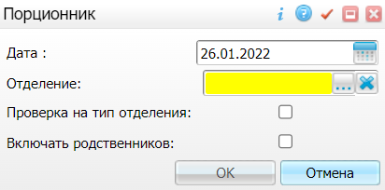

Figure 51 Окно входных параметров

* заполните поля окна в соответствии с приведенной ниже таблицей;Заполнение полей

|  |  |  |
| --- | --- | --- |
| **Наименование поля** | **Обязательность** | **Пояснение** |
| Дата | _scroll_external/icons/check-c2bfad53a9c939a40dfa558cd8c2e94c5c3a6cdad6befa232c8094c8e0e7911b.svg | Указывается дата, за которую необходимо сформировать отчет, с помощью календаря или с клавиатуры |
| Отделение | _scroll_external/icons/check-c2bfad53a9c939a40dfa558cd8c2e94c5c3a6cdad6befa232c8094c8e0e7911b.svg | Выбирается из справочника с помощью кнопки _scroll_external/attachments/image2021-1-14_13-55-19-5c3e06119d01e0c8d41a1569c8b419155adfabcea10c7f4f00eeb0723489c888.png. В открывшемся окне отметьте флажками необходимые позиции и нажмите на кнопку "Ок". Чтобы очистить поле, нажмите на кнопку _scroll_external/attachments/image2021-10-21_15-51-16-823456cecd8cfe6dd79a7e11d81bf92f4af396f22db2499614308af9081c00f9.png |
| Проверка на тип отделения |  | Флажок устанавливается, если необходимо включить в список тех пациентов отделения, которые находятся в реанимации |
| Включать родственников |  | Флажок устанавливается, если за пациентом в отделении ухаживает родственник, и требуется включить его в заявку на питание |

Table 29 Заполнение полей окна "Порционник"

* после заполнения полей нажмите на кнопку "Ок". Откроется окно просмотра отчета;

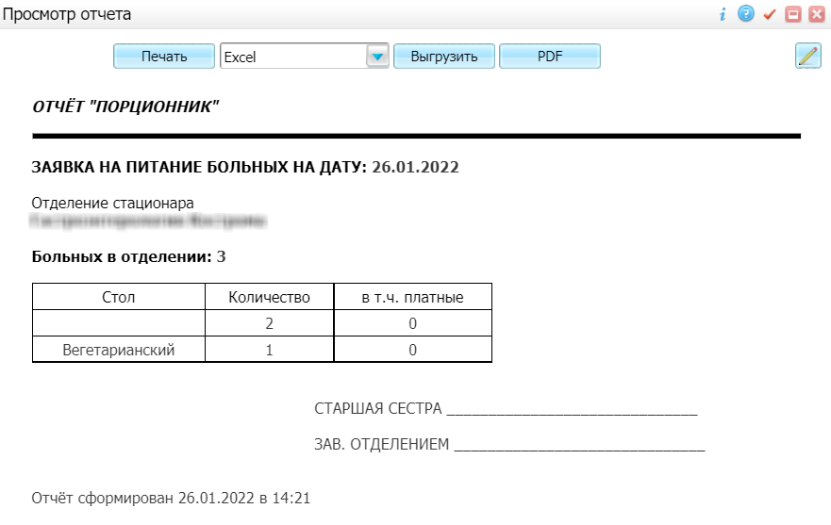

Figure 52 Окно просмотра отчета

* для печати отчета нажмите на кнопку "Печать". Для выгрузки отчета выберите с помощью выпадающего списка нужный формат и нажмите на кнопку "Выгрузить". Чтобы открыть отчет в формате .pdf, необходимо нажать на кнопку "PDF". Для редактирования отчета воспользуйтесь кнопкой _scroll_external/attachments/image2021-10-13_18-2-15-1f495fe8bab232ee56b429b422a021c913d2135b676ccaad3a5edfc8d1ff2ff1.png.

## Печать отчета "Расход медикаментов по пациенту". Старшая медсестра

Для формирования и печати отчета выполните следующие действия:

* перейдите в пункт главного меню "Рабочие места" → "Пациенты в стационаре" → "Старшая медсестра". Откроется форма, содержащая список пациентов в стационаре;
* в блоке "Пациенты" выберите пункт контекстного меню "Отчеты" → "Расход медикаментов по пациенту" на строке с необходимым пациентом. Откроется окно входных параметров отчета;

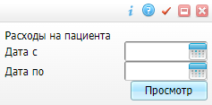

Figure 53 Окно входных параметров отчета

* укажите период расхода медикаментов, за который необходимо сформировать отчет, с помощью календаря или с клавиатуры:
* нажмите на кнопку "Просмотр". Откроется окно просмотра отчета;

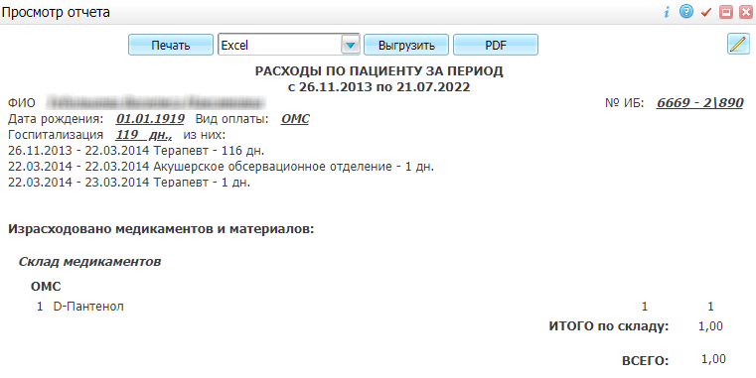

Figure 54 Окно просмотра отчета

* для печати отчета нажмите на кнопку "Печать". Для выгрузки отчета выберите с помощью выпадающего списка нужный формат и нажмите на кнопку "Выгрузить". Чтобы открыть отчет в формате .pdf, необходимо нажать на кнопку "PDF". Для редактирования отчета воспользуйтесь кнопкой _scroll_external/attachments/image2021-10-13_18-2-15-2b7cade93abfd6dbbc226ba7ad5daaa76ec1904c5ec2aced14008c3554b93a80.png.

## Печать отчета "Температурный лист". Старшая медсестра

Для измерения температуры лечащий врач осуществляет назначение измерений, после этого постовая медсестра вносит результаты измерений. Эти данные попадают в температурный лист пациента.

Для формирования печати отчета выполните следующие действия:

* перейдите в пункт главного меню "Рабочие места" → "Пациенты в стационаре" → "Старшая медсестра". Откроется форма, содержащая список пациентов в стационаре;
* в блоке "Пациенты" выберите пункт контекстного меню "Отчеты" → "Температурный лист" на строке с необходимым пациентом. Откроется окно входных параметров;

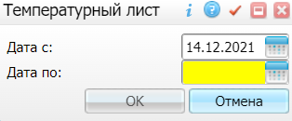

Figure 55 Окно входных параметров

* заполните поля окна в соответствии с приведенной ниже таблицей;Заполнение полей

|  |  |  |
| --- | --- | --- |
| **Наименование поля** | **Обязательность** | **Пояснение** |
| Дата с | _scroll_external/icons/check-c2bfad53a9c939a40dfa558cd8c2e94c5c3a6cdad6befa232c8094c8e0e7911b.svg | Указывается начало периода, за который необходимо сформировать отчет, с помощью календаря или с клавиатуры. По умолчанию указана дата поступления в стационар |
| Дата по | _scroll_external/icons/check-c2bfad53a9c939a40dfa558cd8c2e94c5c3a6cdad6befa232c8094c8e0e7911b.svg | Указывается окончание периода, за который необходимо сформировать отчет, с помощью календаря или с клавиатуры |

Table 30 Заполнение полей окна "Температурный лист"

* после заполнения полей нажмите на кнопку "Ок". Откроется окно просмотра отчета;

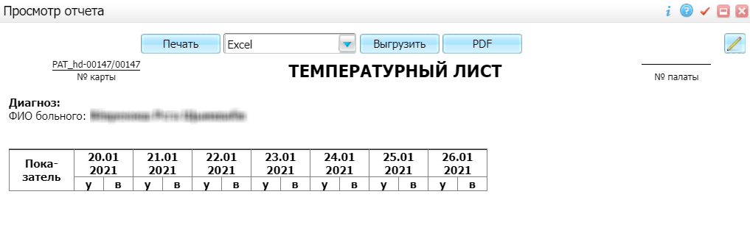

Figure 56 Окно просмотра отчета

* для печати отчета нажмите на кнопку "Печать". Для выгрузки отчета выберите с помощью выпадающего списка нужный формат и нажмите на кнопку "Выгрузить". Чтобы открыть отчет в формате .pdf, необходимо нажать на кнопку "PDF". Для редактирования отчета воспользуйтесь кнопкой _scroll_external/attachments/image2021-10-13_18-2-15-779abd05cfcdf761a12166c76883f22116a8dbeccd020d3bffc13687dc63c446.png.

В системе также реализован отчет по форме № 004/у. Для его формирования выполните следующие действия:

* в блоке "Пациенты" выберите пункт контекстного меню "Отчеты" → "Температурный лист" на строке с необходимым пациентом. Откроется окно входных параметров "Температурный лист";

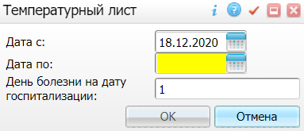

Figure 57 Окно входных параметров

* заполните поля окна в соответствии с приведенной ниже таблицей;Заполнение полей

|  |  |  |
| --- | --- | --- |
| **Наименование поля** | **Обязательность** | **Пояснение** |
| Дата с | _scroll_external/icons/check-c2bfad53a9c939a40dfa558cd8c2e94c5c3a6cdad6befa232c8094c8e0e7911b.svg | Указывается начало периода, за который необходимо сформировать отчет, с помощью календаря или с клавиатуры. По умолчанию указана дата поступления в стационар |
| Дата по | _scroll_external/icons/check-c2bfad53a9c939a40dfa558cd8c2e94c5c3a6cdad6befa232c8094c8e0e7911b.svg | Указывается окончание периода, за который необходимо сформировать отчет, с помощью календаря или с клавиатуры |
| День болезни на дату госпитализации |  | Указывается день болезни на дату госпитализации. По умолчанию указано значение "1" |

Table 31 Заполнение полей окна "Температурный лист"

* после заполнения полей нажмите на кнопку "Ок". Откроется окно просмотра отчета;

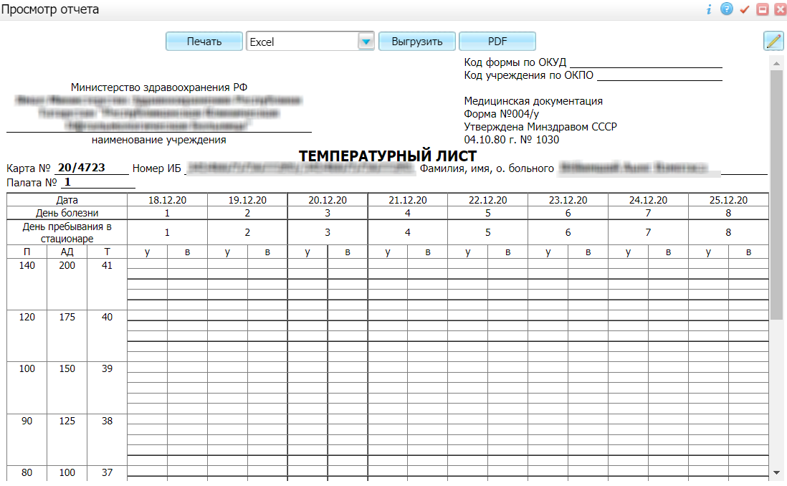

Figure 58 Окно просмотра отчета

* для печати отчета нажмите на кнопку "Печать". Для выгрузки отчета выберите с помощью выпадающего списка нужный формат и нажмите на кнопку "Выгрузить". Чтобы открыть отчет в формате .pdf, необходимо нажать на кнопку "PDF". Для редактирования отчета воспользуйтесь кнопкой _scroll_external/attachments/image2021-10-13_18-2-15-779abd05cfcdf761a12166c76883f22116a8dbeccd020d3bffc13687dc63c446.png.

# Просмотр архива историй болезни. Старшая медсестра

Архив историй болезни используется старшей медсестрой для печати справок и выписок по истории болезни пациента. Для просмотра истории болезни пациента, который был выписан из стационара, выполните следующие действия:

* перейдите в пункт главного меню "Рабочие места" → "Архив историй болезни". Откроется окно фильтра для поиска истории болезни конкретного пациента или списка историй болезни в архиве;

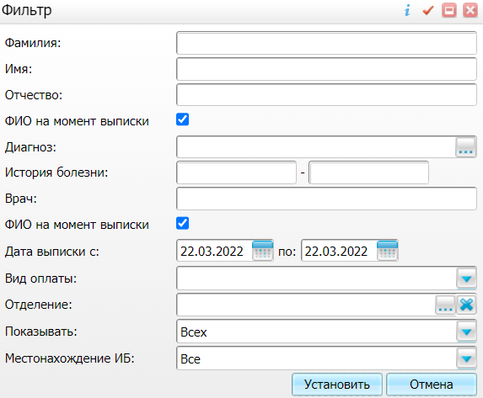

Figure 59 Окно фильтра

* заполните поля фильтрации в соответствии с приведенной ниже таблице;Заполнение полей

|  |  |  |
| --- | --- | --- |
| **Наименование поля** | **Обязательность** | **Пояснение** |
| Фамилия |  | Указывается фамилия пациента |
| Имя |  | Указывается имя пациента |
| Отчество |  | Указывается отчество пациента |
| ФИО на момент выписки |  | Флажок устанавливается, если фамилия пациента на момент выписки совпадает с указанной фамилией |
| Диагноз |  | Выбирается из справочника с помощью кнопки _scroll_external/attachments/image2021-1-14_13-55-19-bc2aefee9d3bb9d0b0340a5eb369d6551bf312624f0b31014722194d2fce8102.png. В открывшемся окне отметьте флажками необходимые значения и нажмите кнопку "Ок" или выберите значение двойным нажатием левой кнопки мыши |
| История болезни |  | Указывается префикс и номер ИБ.  Если в номере ИБ присутствует альтернативный номер, тогда поиск осуществляется по полю "Номер ИБ" через "\" по маске "значение%". Если значение для альтернативного номера не указано, то фильтра по нему не будет.  **Примеры**   1. Если в строку поиска по номеру ИБ ввести 0133 – 13\, тогда будут найдены записи типа:    * "0133-13";    * "0133 – 13\12";    * "0133 – 13\00017". 2. Если в строку поиска по номеру ИБ ввести 0133 – 13, тогда будут найдены записи типа:    * "0133-13";    * "0133 – 13\12";    * "0133 – 13#1";    * "0133 – 13\00017". 3. Если в строку поиска по номеру ИБ ввести 0133 – 13%, тогда будут найдены записи типа    * "0133 – 13\12";    * "0133 – 13\00017". 4. Если в строку поиска по номеру ИБ ввести 0133 – 13%7, тогда будут найдены записи типа: "0133 – 13\00017" |
| 1. Врач |  | 1. Указывается фамилия лечащего врача |
| 1. ФИО на момент выписки |  | 1. Флажок устанавливается, если фамилия лечащего врача на момент выписки совпадает с указанной фамилией |
| 1. Дата выписки с, по |  | 1. Указывается период выписки пациента с помощью календаря или с клавиатуры |
| 1. Вид оплаты |  | 1. Выбирается значение из выпадающего списка |
| 1. Отделение |  | 1. Выбирается из справочника с помощью кнопки _scroll_external/attachments/image2021-1-14_13-55-19-bc2aefee9d3bb9d0b0340a5eb369d6551bf312624f0b31014722194d2fce8102.png. В открывшемся окне установите флажок рядом с подходящим значением и нажмите на кнопку "Ок". Чтобы очистить поле, нажмите на кнопку _scroll_external/attachments/image2021-10-21_15-51-16-f32442a1f563f53839ddca20d3b8d13275b3d12a4bd0917bac924b151a08ab16.png |
| 1. Показывать | 1. _scroll_external/icons/check-c2bfad53a9c939a40dfa558cd8c2e94c5c3a6cdad6befa232c8094c8e0e7911b.svg | 1. Выбирается параметр отображения из выпадающего списка |
| 1. Местонахождение ИБ | 1. _scroll_external/icons/check-c2bfad53a9c939a40dfa558cd8c2e94c5c3a6cdad6befa232c8094c8e0e7911b.svg | 1. Выбирается значение из выпадающего списка |

Table 32 Заполнение полей фильтрации

* после заполнения полей нажмите на кнопку "Установить". Откроется форма со списком историй болезни выписанных пациентов;

|  |
| --- |
| **Примечание –** В список включаются пациенты отделений, которые доступны старшей медсестре. |

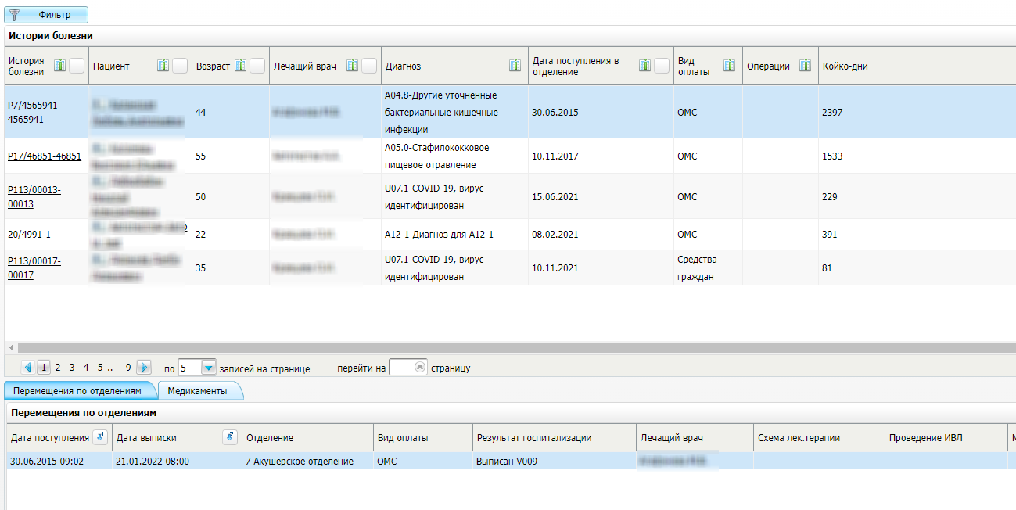

Figure 60 Форма, содержащая список историй болезни выписанных пациентов

Форма условно разделена на три части:

* блок "Истории болезни" – содержит список историй болезни, удовлетворяющих условиям, заданным в фильтре;
* вкладка "Перемещения по отделениям" – содержит информацию по перемещениям выбранного пациента;
* вкладка "Медикаменты" – содержит перечень медикаментов, назначенных пациенту.

Для работы со списком ИБ в блоке "Истории болезни" воспользуйтесь пунктами контекстного меню, описанными в таблице ниже.Описание доступных действий

|  |  |
| --- | --- |
| **Наименование пункта** | **Пояснение** |
| Открыть историю болезни | При нажатии на данный пункт открывается окно "История болезни", работа с которым подробно описана в разделе "[Электронная история болезни](https://conf.bars.group/pages/viewpage.action?pageId=129033494)" руководства пользователя компонента "Врач стационара" |
| Просмотр истории болезни | При нажатии на данный пункт открывается окно со списком выполненных услуг. Установите флажки рядом с подходящими услугами и нажмите на кнопку "Печать". Откроется окно "Просмотр отчета". Для печати отчета нажмите на кнопку "Печать". Для выгрузки отчета выберите с помощью выпадающего списка нужный формат и нажмите на кнопку "Выгрузить". Чтобы открыть отчет в формате .pdf, необходимо нажать на кнопку "PDF". Для редактирования отчета воспользуйтесь кнопкой _scroll_external/attachments/image2021-10-13_18-2-15-dbb37c749774058ecba7b3dd4e338ecdf019c677913ffb58a570d95994afb388.png |
| Лицевой счет | При нажатии на данный пункт открывается окно "Лицевой счет". Процедура работы с лицевым счетом подробно описана в руководстве пользователя компонента "[Экономист: Учет платных услуг](https://conf.bars.group/pages/viewpage.action?pageId=83211372)" |
| Анализы | При нажатии на данный пункт открывается окно "Анализы пациента". Процедура работы с анализами пациента подробно описана в разделе "[Просмотр анализов пациента](#scroll-bookmark-7)" |
| ВМП | При нажатии на данный пункт открывается окно "Изменение признака ВМП". Процедура изменения признака ВМП подробно описана в разделе "[Изменение признака ВМП](#scroll-bookmark-9)" |
| Переформировать стат. карты | При нажатии на данный пункт статистическая карта переформировывается. Подтвердите выполняемое действие нажатием на кнопку "Ок" |
| Определить расчетную КСГ | При нажатии на данный пункт запускается процедура расчета главной КСГ.  **Примечание –** Возможна настройка включения процедуры определения расчетной КСГ. Настройку производит администратор Системы |
| Редактировать стат. карту | При нажатии на данный пункт открывается окно "Статистическая карта: редактирование". Процедура работы со статистической картой подробно описана в руководстве пользователя компонента "[Статистика стационара](https://conf.bars.group/pages/viewpage.action?pageId=83201346)" |
| Удалить стат. карту | При нажатии на данный пункт карта удаляется. Подтвердите выполняемое действие нажатием на кнопку "Ок" |
| Отменить выписку из стационара | При нажатии на данный пункт происходит отмена выписки из стационара. Подтвердите выполняемое действие нажатием на кнопку "Ок" |
| Отчеты | Предназначен для печати отчетов |
| Медицинские документы | При нажатии на данный пункт открывается окно со списком медицинских документов. Процедура формирования и подписания документов подробно описана в руководстве пользователя компонента "[Интеграция с РЭМД](https://conf.bars.group/pages/viewpage.action?pageId=146158463)" |

Table 33 Описание доступных действий со списком ИБ в блоке "Истории болезни"

Для работы со списком перемещений на вкладке "Перемещения по отделениям" воспользуйтесь пунктами контекстного меню, описанными в таблице ниже.Описание доступных действий

|  |  |
| --- | --- |
| **Наименование пункта** | **Пояснение** |
| Продолжает лечение | При нажатии на данный пункт открывается окно "Продолжает лечение". Процедура по продолжению лечения со сменой кода КСГ пациента подробно описана в разделе "[Изменение КСГ](#scroll-bookmark-19)" |
| Удалить | При нажатии на данный пункт происходит удаление записи с переносом данных на другое отделение |

Table 34 Описание доступных действия со списком перемещений

## Печать статистической карты выбывшего из стационара. Старшая медсестра

Для печати статистической карты выполните следующие действия:

* перейдите в пункт главного меню "Рабочие места" → "Архив историй болезни". Откроется окно фильтра для поиска истории болезни конкретного пациента или списка историй болезни в архиве;
* заполните поля фильтра и нажмите на кнопку "Установить";
* в блоке "Истории болезни" выберите пункт контекстного меню "066/у-2 Стат.карта (после выписки". Откроется окно просмотра отчета;

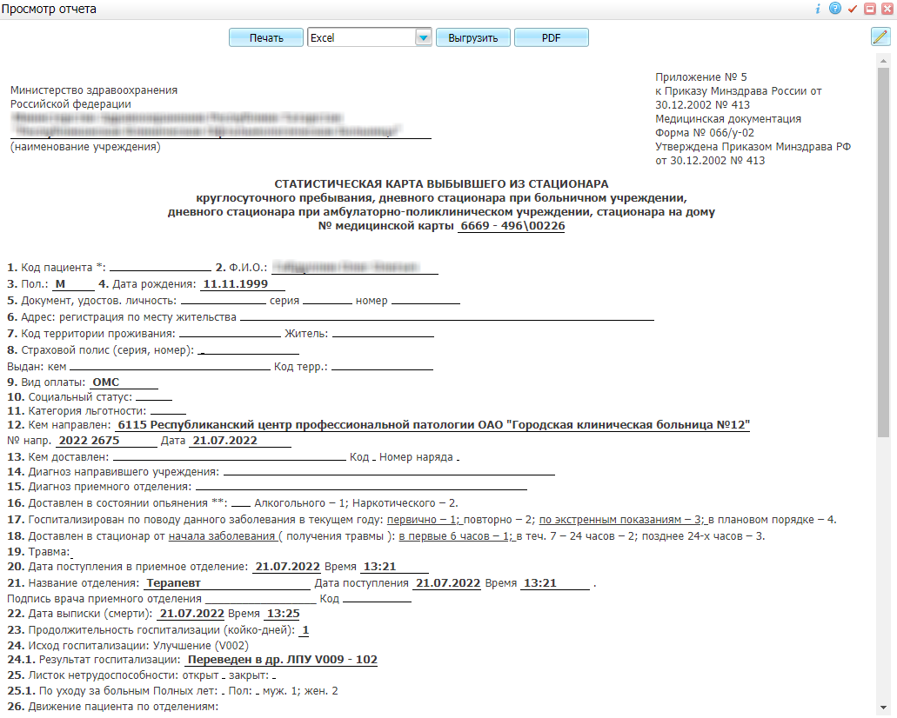

Figure 61 Окно просмотра отчета

* для печати отчета нажмите на кнопку "Печать". Для выгрузки отчета выберите с помощью выпадающего списка нужный формат и нажмите на кнопку "Выгрузить". Чтобы открыть отчет в формате .pdf, необходимо нажать на кнопку "PDF". Для редактирования отчета воспользуйтесь кнопкой _scroll_external/attachments/image2021-10-13_18-2-15-4b7d99c9d8f857407b5f74093e1c0c3587ec75702740b57f80e5cb27ded0c437.png. Для подписания отчетной формы ЭП выберит